**BỘ GIÁO DỤC VÀ ĐÀO TẠO**

**TRƯỜNG ĐẠI HỌC SƯ PHẠM KỸ THUẬT TP HỒ CHÍ MINH**

**KHOA CƠ KHÍ CHẾ TẠO MÁY**



**ĐỒ ÁN TỐT NGHIỆP**

***Đề tài*: “THIẾT KẾ VÀ CHẾ TẠO MÁY KIỂM TRA MÁY KHOAN PIN TỰ ĐỘNG CÓ GIÁM SÁT QUA WEB-SERVER”**

|  |  |  |
| --- | --- | --- |
| Giảng viên hướng dẫn: | ThS. NGUYỄN MINH TRIẾT | |
| Sinh viên thực hiện: | PHAN THỊ KIM THOA | 20146076 |
|  | NGUYỄN NGỌC QUÝ | 20146056 |
|  | TRẦN THẢO HƯNG | 20146344 |

***Tp. Hồ Chí Minh, tháng 07, năm 2024***

**TRƯỜNG ĐẠI HỌC SƯ PHẠM KỸ THUẬT** **THÀNH PHỐ HỒ CHÍ MINH**

**KHOA CƠ KHÍ CHẾ TẠO MÁY**

**BỘ MÔN CƠ ĐIỆN TỬ**



**ĐỒ ÁN TỐT NGHIỆP**

***Đề tài*: “THIẾT KẾ VÀ CHẾ TẠO MÁY KIỂM TRA MÁY KHOAN PIN TỰ ĐỘNG CÓ GIÁM SÁT QUA WEB-SERVER”**

|  |  |
| --- | --- |
| Giảng viên hướng dẫn: | ThS. NGUYỄN MINH TRIẾT |
| Sinh viên thực hiện: | PHAN THỊ KIM THOA |
| MSSV: | 20146076 |
| Sinh viên thực hiện: | NGUYỄN NGỌC QUÝ |
| MSSV: | 20146056 |
| Sinh viên thực hiện: | TRẦN THẢO HƯNG |
| MSSV: | 20146344 |
| Lớp: | 20146CL1A |
| Khóa: | 2020-2024 |

**Tp. Hồ Chí Minh, tháng 07 năm 2024**

|  |  |
| --- | --- |
| TRƯỜNG ĐẠI HỌC SƯ PHẠM KỸ THUẬT TP. HCM | **CỘNG HOÀ XÃ HỘI CHỦ NGHĨA VIỆT NAM**  ***Độc lập - Tự do – Hạnh phúc*** |
| **KHOA CƠ KHÍ CHẾ TẠO MÁY** |

**Bộ môn: Cơ điện tử**

# NHIỆM VỤ ĐỒ ÁN TỐT NGHIỆP

**Học kỳ II/ Năm học 2023-2024**

|  |  |  |  |
| --- | --- | --- | --- |
| Giảng viên hướng dẫn: | ThS. Nguyễn Minh Triết |  |  |
| Sinh viên thực hiện: | 1. Phan Thị Kim Thoa | MSSV: 20146076 | ĐThoại: 0326866245 |
|  | 2. Nguyễn Ngọc Quý | MSSV: 20146056 | ĐThoại: 0818711550 |
|  | 3. Trần Thảo Hưng | MSSV: 20146344 | ĐThoại: 0868959140 |

***1. Mã đề tài: CDT-34***

***Tên đề tài:* Thiết kế và chế tạo máy kiểm tra máy khoan pin tự động có giám sát qua Web-server.**

***2. Các số liệu, tài liệu ban đầu:***

- Mô hình máy kiểm tra pin máy khoan cầm tay.

- Xuất dữ liệu dòng, áp và vẽ biểu đồ.

***3. Nội dung chính của đồ án:***

- Tính toán, thiết kế và gia công củng cố phần cứng máy test pin máy khoan cầm tay.

- Tối ưu hóa mạch điện và thiết kế bo PCB.

- Điều khiển máy CNC 3 trục.

- Điều khiển máy qua web-server.

***4. Các sản phẩm dự kiến***

- Web giám sát dòng, áp và điều khiển tọa độ máy CNC.

- Mô hình.

- Báo cáo.

***5. Ngày giao đồ án: 19/02/2024***

***6. Ngày nộp đồ án:***

***7. Ngôn ngữ trình bày: Bản báo cáo: Tiếng Anh*  🞏 *Tiếng Việt* 🗹**

***Trình bày bảo vệ: Tiếng Anh* 🞏 *Tiếng Việt* 🗹**

|  |  |  |
| --- | --- | --- |
| **TRƯỞNG NGÀNH** | **GIẢNG VIÊN HƯỚNG DẪN** | **NHÓM SV THỰC HIỆN** |
| *(Ký, ghi rõ họ tên)* | *(Ký, ghi rõ họ tên)* | *(Ký, ghi rõ họ tên)* |

* Được phép bảo vệ ......................................................................................

*(GVHD ký, ghi rõ họ tên)*

# LỜI CAM KẾT

* + Tên đề tài: Thiết kế và chế tạo máy kiểm tra máy khoan pin tự động có giám sát qua web-server.
  + GVHD: ThS.Nguyễn Minh Triết
  + Nhóm thực hiện:

|  |  |  |
| --- | --- | --- |
| 1. Phan Thị Kim Thoa | MSSV: 20146076 | ĐThoại: 0326866245 |
| 2. Nguyễn Ngọc Quý | MSSV: 20146056 | ĐThoại: 0818711550 |
| 3. Trần Thảo Hưng | MSSV: 20146344 | ĐThoại: 0868959140 |

* + Lớp: 20146CL1A
  + Email nhóm trưởng: [phanthikimthoa00@gmail.com](mailto:phanthikimthoa00@gmail.com)
  + Địa chỉ liên lạc 17/27 Dương Văn Cam, phường Linh Đông, TP. Thủ Đức, TP. Hồ Chí Minh.
  + Ngày nộp khóa luận tốt nghiệp (ĐATN):
  + Lời cam kết: “*Nhóm xin cam đoan đồ án tốt nghiệp (ĐATN) này là công trình do chính nhóm nghiên cứu và thực hiện dưới sự hướng dẫn của giảng viên ThS.Nguyễn Minh Triết. Nhóm không sao chép từ bất kỳ một bài viết nào đã được công bố mà không trích dẫn nguồn gốc. Nếu có bất kỳ một sự vi phạm nào, tôi xin chịu hoàn toàn trách nhiệm*”.

Tp. Hồ Chí Minh, ngày … tháng …. năm 2024

Nhóm thực hiện

**Phan Thị Kim Thoa Nguyễn Ngọc Quý Trần Thảo Hưng**

# LỜI CẢM ƠN

Để đề tài này đạt kết quả tốt đẹp, nhóm đã nhận được sự hỗ trợ, giúp đỡ của nhiều tổ chức, cá nhân. Với tính cảm sâu sắc, chân thành, cho phép nhóm được bày tỏ lòng biết ơn sâu sắc đến tất cả các cá nhân và cơ quan đã tạo điều kiện giúp đỡ trong quá trình học tập và nghiên cứu đề tài.

Trước hết, nhóm xin gửi lời tới các thầy cô khoa Cơ khí chế tạo máy trường Đại học Sư phạm Kỹ thuật TP.HCM lời chào trân trọng, lời chúc sức khỏe và lời cảm ơn sâu sắc. Với sự quan tâm, dạy dỗ, chỉ bảo tận tình chu đáo của các thầy cô, đến nay nhóm đã có thể hoàn thành đề tài:

“Thiết kế và chế tạo máy kiểm tra máy khoan pin tự động có giám sát qua web-server”

Đặc biệt, nhóm xin gửi lời cảm ơn chân thành nhất đến thầy Nguyễn Minh Triết đã quan tâm giúp đỡ, hướng dẫn nhóm hoàn thành tốt đề tài này trong thời gian qua.

Nhóm cũng xin bày tỏ lòng biết ơn đến lãnh đạo Trường Đại học Sư phạm Kỹ thuật TP.HCM, các khoa đã gián tiếp và trực tiếp giúp đỡ nhóm trong suốt quá trình học tập và nghiên cứu đề tài.

Với điều kiện thời gian cũng như kinh nghiệm còn hạn chế của một sinh viên, đề tài này không thể tránh được những thiếu sót. Nhóm rất mong nhận được sự chỉ bảo, đóng góp ý kiến của các thầy cô để nhóm có điều kiện bổ sung, nâng cao kiến thức của mình và có thể phục vụ tốt hơn trong công tác công việc sau này.

Cuối cùng, nhóm xin chân thành cảm ơn gia đình và bạn bè, những người thân luôn đứng phía sau động viên và giúp đỡ nhóm để nhóm có một tinh thần, một trạng thái tốt nhất để có thể làm việc một cách hiệu quả.

Xin chân thành cảm ơn!

Nhóm thực hiện

**Phan Thị Kim Thoa Nguyễn Ngọc Quý Trần Thảo Hưng**

# TÓM TẮT ĐỒ ÁN

**THIẾT KẾ VÀ CHẾ TẠO MÁY KIỂM TRA**

**MÁY KHOAN PIN TỰ ĐỘNG CÓ GIÁM SÁT QUA WEB-SERVER**

Hiện nay, nhu cầu sử dụng các sản phẩm máy khoan cầm tay đã trở nên phổ biến trong đời sống của con người, xuất hiện ở khắp mọi nơi từ nông thôn đến thành thị, từ nhà máy đến gia đình. Vì vậy, nhu cầu sản xuất pin tăng cao để đáp ứng nhu cầu đảm bảo chất lượng pin thành phẩm các nhà máy sản xuất máy khoan cần một nhóm để test.

Từ thực tiễn đó, nhóm nghiên cứu phát triển đề tài thiết kế và chế tạo máy kiểm tra máy khoan pin tự động có giám sát qua web-server, tiết kiệm thời gian kiểm tra, giảm chi phí và độ chính xác cao. Ở đồ án này nhóm tập trung giải quyết các vấn đề sau: Thiết kế cơ khí, thiết kế hệ thống điện và lập trình.

Về phần thiết kế cơ khí: Tính toán thiết kế giá đỡ cho tấm pallet gỗ, gia cố cho bộ khung máy khoan pin tự động. Bên cạnh đó trong hệ thống cơ khí sẽ bổ sung hệ thống tủ điện gắn sau máy cnc.

Về phần thiết kế hệ thống điện: Tính toán lựa chọn các linh kiện phù hợp về chức năng, tối ưu hiệu suất cho hệ thống.

Về phần lập trình: xây dựng driver để vận hành máy khoan pin theo cơ cấu đã thiết kế và chế máy kiểm tra máy khoan pin tự động và xây dựng web-server giám sát tương tác với người dùng.

Kết quả thực nghiệm cho thấy máy kiểm tra máy khoan pin tự động làm việc đúng với chức năng đặt ra, vận hành êm ái và ổn định, quá trình truyền nhận dữ liệu đầy đủ và chính xác, máy có thể di chuyển tới tọa độ điểm cần khoan với độ chính xác tương đối cao. Máy kiểm tra máy khoan pin tự động do nhóm thiết kế có thể đầu tư phát triển hơn để đưa vào thực tế trong tương lai.

# ABSTRACT

Currently, the need to use hand drill products has become popular in people's lives, appearing everywhere from rural to urban areas, from factories to homes. Therefore, the demand for battery production increases to meet the need to ensure the quality of finished batteries. Drill factories need a team to test.

From that reality, the research team developed the project of designing and manufacturing an automatic battery drill testing machine with monitoring via web-server, saving testing time, and having high accuracy. In this project, the group focuses on solving the following problems: Mechanical design, electrical system design and programming.

Regarding the mechanical design: Calculate the design of the support for the wooden pallet, reinforce the frame of the automatic battery drill. In addition, the mechanical system will add electrical cabinet system mounted behind the CNC machine.

Regarding electrical system design: Calculate and select functionally appropriate components to optimize system performance.

Regarding programming: build a driver to operate the battery drill according to the designed structure and build an automatic battery drill tester and build a web-server to monitor and interact with users.

Experimental results show that the automatic battery drill tester works properly with the set functions, operates smoothly and stably, the data transmission and reception process is complete and accurate, the machine can move to the right location. point level needs to be drilled with relatively high accuracy. The automatic battery drill tester designed by the team can be invested in and further developed to put into practice in the future.

# MỤC LỤC

**NHIỆM VỤ ĐỒ ÁN TỐT NGHIỆP** i

**LỜI CAM KẾT** ii

**LỜI CẢM ƠN** iii

**TÓM TẮT ĐỒ ÁN** iv

**ABSTRACT** v

**MỤC LỤC** vi

**DANH MỤC BẢNG** xiv

**DANH MỤC HÌNH ẢNH** xv

**DANH MỤC CÁC TỪ VIẾT TẮT** xvi

**CHƯƠNG 1: GIỚI THIỆU** 1

**1.1.** **Lý do chọn đề tài** 1

**1.2.** **Ý nghĩa khoa học và thực tiễn của đề tài** 1

**1.3.** **Mục tiêu nghiên cứu của đề tài** 1

**1.4.** **Đối tượng và phạm vi nghiên cứu** 1

**1.4.1.** **Đối tượng nghiên cứu** 1

**1.4.2.** **Phạm vi nghiên cứu** 2

**1.5.** **Phương pháp nghiên cứu** 2

**1.5.1.** **Cơ sở phương pháp luận** 2

**1.5.2.** **Các phương pháp nghiên cứu cụ thể** 2

**1.6.** **Bố cục của ĐATN** 2

**CHƯƠNG 2: CƠ SỞ LÝ THUYẾT** 3

**2.1. Tổng quan về máy cnc** 3

**2.1.1. Giới thiệu** 3

**2.1.2. Tổng quan về máy khoan CNC** 3

**2.1.3. Cấu tạo của máy khoan CNC** 3

**2.1.4. Nguyên lý hoạt động của máy khoan CNC** 3

**2.1.5. Giới thiệu về máy khoan gỗ tự động** 4

**2.2. Tổng quan về hệ thống gá máy khoan** 4

**2.2.1. Giới thiệu** 4

**2.2.2. Một số cơ cấu gá máy khoan trên máy CNC hiện nay** 4

**2.3. Các nghiên cứu liên quan đến đề tài** 4

**2.3.1. Các nghiên cứu ngoài nước** 4

**2.3.2. Các nghiên cứu trong nước** 4

**CHƯƠNG 3: PHƯƠNG ÁN THIẾT KẾ VÀ BỐ TRÍ CHỨC NĂNG CỦA MÁY KIỂM TRA MÁY KHOAN CẦM TAY TỰ ĐỘNG** 5

**3.1.** **Yêu cầu đối với máy cần thiết kế** 5

**3.1.1.** **Các chỉ tiêu về hiệu quả sử dụng** 5

**3.1.2.** **Khả năng làm việc** 5

**3.1.3.** **Độ tin cậy** 5

**3.1.4.** **An toàn trong sử dụng** 5

**3.1.5.** **Tính công nghệ và tính kinh tế** 5

**3.2.** **Yêu cầu thiết kế hệ thống** 5

**3.3.** **Các thành phần chính của máy** 6

**3.3.1.** **Phần điều khiển** 6

**3.3.2.** **Phần cơ cấu chấp hành** 6

**Phân tích, chọn phương án, kích thước và quy mô của mô hình** 7

**3.3.3.** **Phương án bố trí các trục X,Y,Z** 7

**Hình 3.1.** Phương án bố trí bàn máy di chuyển theo hai trục X, Y 7

**Hình 3.2.** Phương án bố trí bàn máy di chuyển theo trục Y 8

**Hình 3.3.** Phương án bố trí bàn máy cố định 8

**Hình 3.4.** Mô hình 3D máy kiểm tra máy khoan pin tự động 9

**3.3.4.** **Các cơ cấu của máy:** 9

**Hình 3.5.**Thanh trượt vuông và con trượt 9

**Hình 3.6.** Thanh trượt tròn kèm gối đỡ và con trượt 10

**Hình 3.7.** Bi trượt 10

**Hình 3.8.** Trục vitme - đai ốc thường 11

**Hình 3.9.** Trục vitme - đai ốc bi 11

**Hình 3.10.** Bộ truyền đai 12

**Hình 3.11.** Vitme bi 13

**CHƯƠNG 4: THIẾT KẾ KẾT CẤU** 14

**4.1.** **Tính toán và lựa chọn động cơ:** 14

**4.1.1.** **Loại động cơ sử dụng** 14

**4.1.2.** **Động cơ bước** 14

**Hình 4.1.** Nguyên lý hoạt động của động cơ bước 15

**Hình 4.2.** Sơ đồ động học trọng lực tác dụng lên trục Y 16

**Hình 4.3.** Sơ đồ động học lực ma sát tác dụng lên trục Y 16

**Hình 4.4.** Sơ đồ động học trọng lực tác dụng lên trục X 17

**Hình 4.5.** Sơ đồ động học lực ma sát tác dụng lên trục X 18

**Hình 4.6.** Sơ đồ động học trọng lực tác dụng lên trục Z 19

**Hình 4.7.** Sơ đồ động học lực ma sát tác dụng lên trục Z 20

**Hình 4.8.** Động cơ step 57 21

**4.2.** **Một số linh kiện khác cần sử dụng** 21

**Hình 4.9.** Một số hình ảnh về khớp nối mềm 21

**Hình 4.10.** Một số hình ảnh về nhôm định hình 2020 21

**Hình 4.11.** Một số hình ảnh về tán T cho nhôm định hình 2020 M5 22

**Hình 4.12.** Một số hình ảnh về các loại ke góc vuông cho nhôm định hình 2020 22

**4.3.** **Tính toán lựa chọn và kiểm nghiệm bền cho trục vitme** 22

**Hình 4.13.** Gối đỡ vòng bi KFL000 27

**Hình 4.14.** Gối đỡ trục vitme BF12 28

**4.4.** **Bản vẽ tổng thể và mô hình thực tế:** 29

**Hình 4.15.** Bản vẽ tổng thể mô hình (Phiên bản 1.0) 29

**Hình 4.16.** Mô hình thực tế (Phiên bản 1.0) 30

**Hình 4.17.** Bản vẽ tổng thể mô hình ( Phiên bản 2.0) 30

**Hình 4.18.** Mô hình thực tế ( Phiên bản 2.0) 31

**4.5.** **Thiết kế kết cấu máy kiểm tra sự đạt chuẩn của máy khoan cầm tay** **Nguyên lý hoạt động của máy** 31

**Hình 4.19.** Sơ đồ nguyên lý máy kiểm tra sự đạt chuẩn của máy khoan cầm tay 32

**4.6.** **Thiết kế động học cho máy:** 32

**Hình 4.20.** Sơ đồ động học của máy kiểm tra sự đạt chuẩn của máy khoan cầm tay 33

**4.6.1.** **Thiết kế cụm trục Z** 33

**Hình 4.21.** Kết cấu cụm trục Z 33

**4.6.2.** **Thiết kế cụm trục X** 33

**Hình 4.22.** Kết cấu cụm trục X 34

**4.6.3.** **Thiết kế cụm trục Y** 34

**Hình 4.23.** Kết cấu cụm trục Y 35

**4.6.4.** **Kết cấu máy kiểm tra sự đạt chuẩn của máy khoan cầm tay** 35

**Hình 4.24.** Kết cấu máy hoàn thiện 35

**CHƯƠNG 5: THIẾT KẾ HỆ THỐNG ĐIỆN** 36

**5.1.** **Giới thiệu:** 36

**Hình 5.1.** Sơ đồ khối mạch điện 36

**5.3.** **Tính toán và thiết kế hệ thống:** 38

**5.3.1.** **Khối vi điều khiển:** 38

**5.3.1.1.** **Vi điều khiển trung tâm:** 38

**Hình 5.2.** Kit STM32F407 Discovery 38

**Bảng 5.1.** Thông số kỹ thuật kit STM32F407 Discovery 39

**Hình 5.3.** Sơ đồ chân kit STM32F407 Discovery 40

**5.3.1.2.** **ESP8266 NodeMCU Lua CP2102** 40

**Hình 5.4.** Module thu phát Wifi ESP8266 NodeMCU Lua CP2102 41

**Bảng 5.2.** Thông số kỹ thuật module relay 5V 30A 41

**Hình 5.5.** Sơ đồ chân module relay 5V 30A 42

**5.3.2.** **Khối cảm biến** 42

**5.3.2.1.** **Module cảm biến dòng ACS712-30A** 42

**Hình 5.6.** Cảm biến ACS712 42

**Bảng 5.3.** Thông số kỹ thuật cảm biến ACS712-30A 43

**Hình 5.7.** Sơ đồ chân cảm biến ACS712 43

**5.3.2.2.** **Biến Trở VR 103-10K 3296W:** 43

**Hình 5.8.** Biến Trở VR 103-10K 3296W 44

**Bảng 5.4.** Thông số kỹ thuật Biến Trở 3296W 44

**Hình 5.9.** Sơ đồ chân biến trở Biến Trở VR 103-10K 3296W 45

**5.3.2.3.** **IC khuếch đại thuật toán LM324N** 45

**Hình 5.10.** IC khuếch đại thuật toán LM324N 45

**Bảng 5.5.** Thông số kỹ thuật Biến Trở 3296W 46

**Hình 5.11.** Sơ đồ chân IC LM324N 46

**5.3.3.** **Khối hiển thị** 46

**5.3.3.1.** **Module I2C PCF8574 lcd giao tiếp stm32** 46

**Hình 5.12.** Module I2C PCF8574 47

**Bảng 5.6.** Thông số kỹ thuật module I2C PCF8574 47

**Hình 5.13.** Sơ đồ chân Module I2C PCF8574 48

**5.3.3.2.** **Màn hình LCD 2004** 48

**Hình 5.14.** Màn hình LCD 2004 48

**Bảng 5.7.** Thông số kỹ thuật LCD 2004 49

**Hình 5.15.** Sơ đồ chân Màn hình LCD 2004 49

**Bảng 5.8.** Chức năng của các chân LCD 2004 49

**5.3.4.** **Module bật tắt động cơ máy khoan:** 51

**5.3.4.1.** **Module relay 5V 30A** 51

**Hình 5.16.** Module relay 5V 30A 51

**Bảng 5.9.** Thông số kỹ thuật module relay 5V 30A 51

**Hình 5.17.** Sơ đồ chân module relay 5V 30A 52

**5.3.5.** **Khối chống nhiễu** 52

**Hình 5.18.** Opto PC817 53

**Bảng 5.10.** Thông số kỹ thuật Opto PC817 53

**Hình 5.19.** Sơ đồ chân Opto PC817 53

**5.3.6.** **Khối driver điều khiển động cơ bước:** 53

**Hình 5.20.** Driver TB6600 Điều Khiển Động Cơ Bước 54

**Bảng 5.11.** Thông số kỹ thuật Opto PC817 54

**5.3.7.** **Khối nguồn** 54

**Bảng 5.12.** Thông số dòng điện tiêu thụ của các linh kiện điện tử trong mạch điều khiển 55

**Bảng 5.13.** Thông số dòng điện tiêu thụ của các linh kiện điện tử trong mạch động lực 55

**5.3.7.1.** **Nguồn Tổ ong 24V 15A** 55

**Hình 5.21.** Nguồn 24V 15A 360W - Quạt tản nhiệt 56

**Bảng 5.14.** Thông số kỹ thuật nguồn 24V 15A 56

**5.3.7.2.** **Nguồn tổ ong 12V 5A** 56

**Hình 5.22.** Nguồn Tổ Ong 12V 5A 56

**Bảng 5.15.** Thông số kỹ thuật nguồn 12V 5A 56

**5.3.7.3.** **Mạch ổn áp DC-DC 5V-5A MP2482** 56

**Hình 5.23.** Mạch ổn áp DC-DC 5V-5A MP2482 57

**Bảng 5.16.** Thông số kỹ thuật mạch ổn áp MP2482 57

**5.3.7.4.** **Mạch giảm áp DC LM2596 3A** 57

**Hình 5.24.** Mạch giảm áp DC LM2596 3A 57

**Bảng 5.17.** Thông số kỹ thuật mạch giảm áp LM2596 58

**5.3.** **Sơ đồ nguyên lý** 58

**Hình 5.25.** Sơ đồ khối chức năng 58

**Hình 5.26.** Sơ đồ nguyên lý khối mạch công suất 58

**Hình 5.27.** Sơ đồ nguyên lý khối giao tiếp ngoại vi 60

**Hình 5.28.** Sơ đồ nguyên lý khối vi điều khiển 62

**Hình 5.29.** Mạch đo áp 64

**Hình 5.30.** Mạch đo dòng 64

**5.4.** **Thiết kế mạch in** 65

**Hình 5.31.** Mạch in khối công suất lớp trên (TOP) 65

**Hình 5.32.** Mạch in khối công suất lớp dưới (BOTTOM) 66

**Hình 5.33.** Mạch in khối điều khiển lớp trên (TOP) 67

**Hình 5.34.** Mạch in khối điều khiển lớp dưới (BOTTOM) 68

**Hình 5.35.** Mạch in khối hiển thị lớp trên (TOP) 69

**Hình 5.36.** Mạch in khối hiển thị lớp dưới (BOTTOM) 70

**CHƯƠNG 6: TÍNH TOÁN ĐIỀU KHIỂN VỊ TRÍ – VẬN TỐC – GIA TỐC – GIẢM TỐC, GIẢI THUẬT ĐIỀU KHIỂN VÀ XÂY DỰNG WEB-SERVER.** 71

**6.1.** **Tính toán điều khiển vị trí:** 71

**6.2.** **Tính toán vận tốc – gia tốc -giảm tốc:** 71

**6.2.1.** **Phương trình động cơ bước cơ bản:** 71

**Hình 6.1.** Động cơ bước lưỡng cực và đơn cực 71

**Hình 6.2.** Xung động cơ bước 71

**6.2.2.** **Tăng tốc độ tuyến tính** 72

**Hình 6.3.** Gia tốc (), Tốc độ () và vị trí (θ) 72

**Hình 6.4.** Cấu hình tốc độ với xung/giây của động cơ bước 72

**6.2.2.1.** **Tính toán chính xác độ trễ giữa các bước** 73

**6.2.2.2.** **Thay đổi gia tốc** 73

**Hình 6.5.** Tăng giảm tốc độ 73

**6.2.2.3.** **Thực hiện:** 74

**Hình 6.6.** Cấu hình tốc độ 74

**Hình 6.7.** Giới hạn tốc độ ở giá trị tốc độ mong muốn 75

**Hình 6.8.** Tăng tốc với việc bắt đầu giảm tốc trước khi đạt tốc độ mong muốn 75

**Hình 6.9.** Đếm các biến trong độ trể thời gian 76

**6.2.2.4.** **Tính tốc độ gia tốc yêu cầu:** 76

**Bảng 6.1.** Bảng tính thông số tốc độ ở mức độ Low 76

**Bảng 6.2.** Bảng tính thông số tốc độ ở mức độ Medium 76

**Bảng 6.3.** Bảng tính thông số tốc độ ở mức độ High 77

**6.3.** **Giải thuật điều khiển:** 77

**6.3.1.** **Bộ lọc trung bình động: (Moving Average Filter)** 77

**6.3.1.1.** **Khái niệm:** 77

**6.3.1.2.** **Công thức:** 77

**6.3.1.3.** **Chương trình bộ lọc trung bình động:** 77

**Hình 6.10.** Chương trình bộ lọc trung bình động 77

**6.3.2.** **Bộ lọc trung bình động luỹ thừa (Exponential Moving Average Filter)** 78

**6.3.2.1.** **Khái niệm:** 78

**6.3.2.2.** **Công thức:** 78

**6.3.2.3.** **Chương trình bộ lọc trung bình động luỹ thừa:** 78

**Hình 6.11.** Chương trình bộ lọc trung bình động luỹ thừa 78

**6.3.3.** **Bộ lọc Kalman (Kalman Filter)** 78

**6.3.3.1.** **Khái niệm:** 78

**6.3.3.2.** **Công thức:** 78

**6.3.3.3.** **Chương trình bộ lọc Kalman:** 79

**Hình 6.12.** Chương trình bộ lọc Kalman 79

**6.3.4.** **Kết quả sau khi qua các bộ lọc** 79

**Hình 6.13.** Giá trị ADC_Vol sau khi qua bộ lọc kalman 80

**Hình 6.14**. Giá trị ADC_Cur sau khi qua bộ lọc kalman 80

**6.4.** **Lưu đồ giải thuật** 80

**6.4.1. Chương trình chính** 81

**Hình 6.15.** Chương trình chính 81

**6.4.2.** **Chương trình cài đặt vị trí Home:** 82

**Hình 6.16.** Chương trình cài đặt vị trí Home 83

**6.4.3.** **Chương trình điều khiển vận tốc – gia tốc – giảm tốc:** 84

**Hình 6.17.** Chương trình điều khiển vận tốc – gia tốc – giảm tốc 84

**6.4.4.** **Chương tình điều khiển vị trí:** 85

**Hình 6.18.** Chương trình điều khiển vị trí 87

**6.4.5.** **Chương trình ghi nhớ vị trí:** 87

**Hình 6.19.** Chương trình ghi nhớ vị trí 88

**6.4.6.** **Chương trình đo dòng điện, điện áp, công suất và nhiệt độ:** 89

**Hình 6.20.** Chương trình đo dòng điện, điện áp, công suất và nhiệt độ 90

**6.4.7.** **Chương trình nhận dữ liệu bằng giao tiếp UART:** 91

**Hình 6.21.** Chương trình nhận dữ liệu bằng giao tiếp UART 92

**6.4.8.** **Chương trình gửi dữ liệu bằng giao tiếp UART:** 93

**Hình 6.22.** Chương trình gửi dữ liệu bằng giao tiếp UART: 94

**6.4.9.** **Chương trình cài đặt server và gửi dữ liệu lên webserver:** 95

**Hình 6.23.** Chương trình cài đặt server và gửi dữ liệu lên web-server 95

**6.5.** **Xây dựng web-server** 96

**6.5.1.** **Giới thiệu web** 96

**6.5.2.** **Yêu cầu chức năng** 96

**6.5.3.** **Thực hiện xây dựng web-server** 97

**6.5.3.1.** **Giao diện Desktop:** 97

**Hình 6.24.** Giao diện chương trình 1 ở Desktop 98

**Hình 6.25.** Giao diện chương trình 2 ở Desktop 99

**Hình 6.26.** Giao diện chương trình 3 ở Desktop 100

**6.5.3.2.** **Giao diện Mobile:** 101

**Hình 6.27. + 6.28.** Giao diện chương trình 1 ở Mobile 101

**Hình 6.28. + 6.29.** Giao diện chương trình 2 ở Mobile 102

**Hình 6.30. + 6.31.** Giao diện chương trình 3 ở Mobile 103

**CHƯƠNG 7: KẾT QUẢ ĐẠT ĐƯỢC VÀ HƯỚNG PHÁT TRIỂN** 104

**7.1.** **Kết quả đạt được** 104

**7.1.1.** **Tổng quan kết quả** 104

**7.1.2.** **Kết quả chi tiết theo mục tiêu** 104

**7.1.3.** **Đánh giá kết quả đạt được** 107

**7.1.4.** **Ảnh hưởng và tác động** 107

**7.2.** **Hướng phát triển** 107

**7.2.1.** **Nhận định chung về hướng phát triển** 107

**7.2.2.** **Đề xuất các giải pháp phát triển** 107

**7.2.3.** **Kế hoạch hành động** 108

**7.2.4.** **Khuyến nghị cho các bên liên quan** 108

**7.3.** **Kết luận chung** 108

**TÀI LIỆU THAM KHẢO** 109

**PHỤ LỤC** 110

**DANH MỤC BẢNG**

Bảng 5. 1. Thông số kỹ thuật kit STM32F407 Discovery 48

Bảng 5. 2. Thông số kỹ thuật module relay 5V 30A 50

Bảng 5. 3. Thông số kỹ thuật cảm biến ACS712-30A 52

Bảng 5. 4. Thông số kỹ thuật Biến Trở 3296W 54

Bảng 5. 5. Thông số kỹ thuật Biến Trở 3296W 57

Bảng 5. 6. Thông số kỹ thuật mạch ổn áp MP2482 58

Bảng 5. 7. Thông số kỹ thuật module I2C PCF8574 59

Bảng 5. 8. Thông số kỹ thuật LCD 2004 61

Bảng 5. 9. Thông số kỹ thuật module relay 5V 30A 63

Bảng 5. 10. Thông số kỹ thuật Opto PC817 65

Bảng 5. 11. Thông số kỹ thuật Opto PC817 66

Bảng 5. 12. Thông số dòng điện tiêu thụ của các linh kiện điện tử trong mạch điều khiển 67

# DANH MỤC HÌNH ẢNH

Hình 3. 1. Phương án bố trí bàn máy di chuyển theo hai trục X, Y 10

Hình 3. 2. Phương án bố trí bàn máy di chuyển theo trục Y 10

Hình 3. 3. Phương án bố trí bàn máy cố định 11

Hình 3. 4. Mô hình 3D máy kiểm tra máy khoan pin tự động 12

Hình 3. 5. Thanh trượt vuông và con trượt 13

Hình 3. 6. Thanh trượt tròn kèm gối đỡ và con trượt 13

Hình 3. 7. Bi trượt 14

Hình 3. 8. Trục vitme - đai ốc thường 15

Hình 3. 9. Trục vitme - đai ốc bi 15

Hình 3. 10. Bộ truyền đai 16

Hình 3. 11. Vitme bi 17

Hình 4. 1. Nguyên lý hoạt động của động cơ bước 19

Hình 4. 2. Sơ đồ động học trọng lực tác dụng lên trục Y 20

Hình 4. 3. Sơ đồ động học lực ma sát tác dụng lên trục Y 21

Hình 4. 4. Sơ đồ động học trọng lực tác dụng lên trục X 22

Hình 4. 5. Sơ đồ động học lực ma sát tác dụng lên trục X 22

Hình 4. 6. Sơ đồ động học trọng lực tác dụng lên trục Z 24

Hình 4. 7. Sơ đồ động học lực ma sát tác dụng lên trục Z 25

Hình 4. 8. Động cơ step 57 26

Hình 4. 9. Một số hình ảnh về khớp nối mềm 26

Hình 4. 10. Một số hình ảnh về nhôm định hình 2020 26

Hình 4. 11. Một số hình ảnh về tán T cho nhôm định hình 2020 M5 27

Hình 4. 12. Một số hình ảnh về các loại ke góc vuông cho nhôm định hình 2020 27

Hình 4. 13. Gối đỡ vòng bi KFL000 34

Hình 4. 14. Gối đỡ trục vitme BF12 34

Hình 4. 15. Bản vẽ tổng thể mô hình (Phiên bản 1.0) 36

Hình 4. 16. Mô hình thực tế (Phiên bản 1.0) 37

Hình 4. 17. Bản vẽ tổng thể mô hình ( Phiên bản 2.0) 37

Hình 4. 18. Mô hình thực tế ( Phiên bản 2.0) 38

Hình 4. 19. Sơ đồ nguyên lý máy kiểm tra sự đạt chuẩn của máy khoan cầm tay 39

Hình 4. 20. Sơ đồ động học của máy kiểm tra sự đạt chuẩn của máy khoan cầm tay 40

Hình 4. 21. Kết cấu cụm trục Z 41

Hình 4. 22. Kết cấu cụm trục X 42

Hình 4. 23. Kết cấu cụm trục Y 43

Hình 4. 24. Kết cấu máy hoàn thiện 44

Hình 5. 1. Sơ đồ khối mạch điện 45

Hình 5. 2. Kit STM32F407 Discovery 47

Hình 5. 3. Sơ đồ chân kit STM32F407 Discovery 49

Hình 5. 4. Module thu phát Wifi ESP8266 NodeMCU Lua CP2102 50

Hình 5. 5. Sơ đồ chân module relay 5V 30A 51

Hình 5. 6. Cảm biến ACS712 52

Hình 5. 7. Sơ đồ chân cảm biến ACS712 53

Hình 5. 8. Biến Trở VR 103-10K 3296W 54

Hình 5. 9. Sơ đồ chân biến trở Biến Trở VR 103-10K 3296W 55

Hình 5. 10. IC khuếch đại thuật toán LM324N 56

Hình 5. 11. Sơ đồ chân IC LM324N 57

Hình 5. 12. Mạch ổn áp DC-DC 5V-5A MP2482 58

Hình 5. 13. Module I2C PCF8574 59

Hình 5. 14. Sơ đồ chân Module I2C PCF8574 60

Hình 5. 15. Màn hình LCD 2004 61

Hình 5. 16. Sơ đồ chân Màn hình LCD 2004 62

Hình 5. 17. Module relay 5V 30A 63

Hình 5. 18. Sơ đồ chân module relay 5V 30A 64

Hình 5. 19. Opto PC817 65

Hình 5. 20. Sơ đồ chân Opto PC817 66

Hình 5. 21. Driver TB6600 Điều Khiển Động Cơ Bước 66

Hình 5. 22 . Nguồn 24V 15A 360W - Quạt tản nhiệt 68

Hình 5. 23. Nguồn Tổ Ong 12V 5A 69

Hình 5. 24. Mạch giảm áp DC LM2596 3A có hiển thị 70

Hình 5. 25. Mạch giảm áp DC LM2596 3A 71

Hình 5. 26. Sơ đồ khối chức năng 72

Hình 5. 27. Sơ đồ nguyên lý khối mạch công suất 72

Hình 5. 28**.** Sơ đồ nguyên lý khối vi điều khiển 74

Hình 5. 29. Sơ đồ nguyên lý khối giao tiếp ngoại vi 76

Hình 6. 1. Động cơ bước lưỡng cực và đơn cực 86

Hình 6. 2. Xung động cơ bước 86

Hình 6. 3. Gia tốc (), Tốc độ () và vị trí (θ) 87

Hình 6. 4. Cấu hình tốc độ với xung/giây của động cơ bước 88

Hình 6. 5.Tăng giảm tốc độ 89

Hình 6. 6. Cấu hình tốc độ 89

Hình 6. 7. Giới hạn tốc độ ở giá trị tốc độ mong muốn 90

Hình 6. 8. Tăng tốc với việc bắt đầu giảm tốc trước khi đạt tốc độ mong muốn 91

Hình 6. 9. Đếm các biến trong độ trể thời gian 91

Hình 6. 10. Chương trình bộ lọc trung bình động 93

Hình 6. 11. Chương trình bộ lọc trung bình động luỹ thừa 94

Hình 6. 12. Chương trình bộ lọc Kalman 96

Hình 6. 13. Giá trị ADC_Vol sau khi qua bộ lọc kalman 97

Hình 6. 14. Giá trị ADC_Cur sau khi qua bộ lọc kalman 97

Hình 6. 15. Chương trình chính 98

Hình 6. 16. Chương trình cài đặt vị trí Home 100

Hình 6. 17. Chương trình điều khiển vận tốc – gia tốc – giảm tốc 101

Hình 6. 18. Chương trình điều khiển vị trí 102

Hình 6. 19. Chương trình ghi nhớ vị trí 105

Hình 6. 20. Chương trình đo dòng điện, điện áp, công suất và nhiệt độ 107

Hình 6. 21. Chương trình nhận dữ liệu bằng giao tiếp UART 109

Hình 6. 22. Chương trình gửi dữ liệu bằng giao tiếp UART 112

Hình 6. 23. Chương trình cài đặt server và gửi dữ liệu lên web-server 114

Hình 6. 24. Giao diện chương trình 1 ở Desktop 117

Hình 6. 25. Giao diện chương trình 2 ở Desktop 118

Hình 6. 26. Giao diện chương trình 3 ở Desktop 119

Hình 6. 27. Giao diện chương trình 1 ở Mobile 120

Hình 6. 28. Giao diện chương trình 2 ở Mobile 121

Hình 6. 29. Giao diện chương trình 3 ở Mobile 122

Hình 7. 1. Mặt trước máy kiểm tra máy khoan pin tự động 123

Hình 7. 2. Mặt bên phải máy kiểm tra máy khoan pin tự động 124

Hình 7. 3. Mặt bên trái máy kiểm tra máy khoan pin tự động 125

Hình 7. 4. Mặt bên phải máy kiểm tra máy khoan pin tự động 126

Hình 7. 5. Mạch công suất 126

Hình 7. 6. Mạch vi điều khiển 126

Hình 7. 7. Mạch giao tiếp ngoại vi PCB 127

Hình 7. 8. Giao diện chương trình 1 127

Hình 7. 9. Giao diện chương trình 2 128

# DANH MỤC CÁC TỪ VIẾT TẮT

CHƯƠNG 1: GIỚI THIỆU

## Lý do chọn đề tài

Trong giai đoạn hội nhập kinh tế quốc tế sâu rộng, cùng với quá trình đổi mới và phát triển không ngừng của đất nước, Việt Nam đang tích cực thúc đẩy sự phát triển của nhiều ngành công nghiệp quan trọng như luyện kim, hóa chất, cơ khí, may mặc và tiêu dùng. Những nỗ lực này đã mang lại những thành tựu đáng kể, góp phần cải thiện chất lượng cuộc sống của người dân và tạo ra nhiều cơ hội việc làm cho lao động.

Trong số các ngành công nghiệp đang phát triển mạnh mẽ, ngành cơ khí và cơ điện tử nổi bật với những bước tiến vượt bậc. Cơ điện tử, kết hợp giữa cơ khí truyền thống và công nghệ điện tử hiện đại, đã cho ra đời những sản phẩm có chất lượng cao và năng suất ấn tượng. Những sản phẩm này không chỉ phục vụ thị trường trong nước mà còn được xuất khẩu sang các thị trường lớn như Liên minh Châu Âu và các quốc gia châu Á.

Đồng thời, sự phát triển của khoa học kỹ thuật đã làm nổi bật lên xu hướng sử dụng pin tái sử dụng như một giải pháp phát triển bền vững. Trong bối cảnh này, các thiết bị sử dụng pin, như máy khoan không dây, ngày càng được ưa chuộng vì tính tiện lợi và gọn nhẹ của chúng. Tuy nhiên, việc này cũng đặt ra yêu cầu cao hơn về việc kiểm tra và đảm bảo an toàn, chất lượng của pin máy khoan. Bên cạnh đó, việc kiểm tra chất lượng máy khoan pin thủ công tốn nhiều thời gian, nhân công và tiềm ẩn nguy cơ sai sót.

Với những lý do trên, nhóm đã quyết định chọn đề tài “Thiết kế và chế tạo máy kiểm tra máy khoan pin tự động có giám sát qua web-server” là một đề tài quan trọng, thiết thực và có tính ứng dụng cao. Đề tài này không chỉ phản ánh tính cấp thiết trong việc kiểm soát chất lượng sản phẩm mà còn góp phần vào việc áp dụng công nghệ thông tin vào quản lý sản xuất, hướng tới việc xây dựng một ngành công nghiệp thông minh và hiện đại.

## Ý nghĩa khoa học và thực tiễn của đề tài

* Đảm bảo chất lượng và an toàn cho người sử dụng máy khoan pin.
* Nâng cao hiệu quả sản xuất và tiết kiệm chi phí cho doanh nghiệp.

## Mục tiêu nghiên cứu của đề tài

Nghiên cứu, thiết kế và chế tạo máy kiểm tra máy khoan pin tự động với các đặc tính sau:

* Thiết kế mô hình gọn gàng, dễ dàng vận hành và sữa chữa.
* Tính toán, lựa chọn động cơ, cơ cấu phù hợp cho máy kiểm tra máy khoan.
* Thiết kế mạch điều mạch điều khiển cho máy.
* Giao diện giám sát và điều khiển đơn giản, thân thiện với người dùng.
* Web có chức năng giám sát điện áp, dòng điện, công suất và điều khiển khoan theo tọa độ có thể thay đổi.

## Đối tượng và phạm vi nghiên cứu

### Đối tượng nghiên cứu

* Động cơ bước 57
* Nền tảng RTOS (Real-time operating system)
* Nền tảng OPP (Hướng đối tượng)
* Cấu tạo và nguyên lý hoạt động máy khoan CNC 3 trục.
* Nghiên cứu thiết kế phần cơ khí cho máy kiểm tra máy khoan tự động
* Nghiên cứu vi điều khiển STM32F407VET6 Discovery, ESP8266 và Driver điều khiển TB6600.
* Nghiên cứu thiết kế thi công mạch điện tử và mạch công suất.
* Nghiên cứu các giải thuật điều khiển, truyền nhận dữ liệu uart, truyền nhận giữa vi điều khiển và web.

Phạm vi nghiên cứu

* Nghiên cứu các máy CNC và các máy khoan CNC gỗ được bán tại Việt Nam và trên các trang thương mại điện tử (Alibaba, shopee, …).
* Thời gian thực hiện: Nghiên cứu được thực hiện trong 5 tháng, từ tháng 2/2024 đến tháng 7/2024.

## Phương pháp nghiên cứu

Cơ sở phương pháp luận

Dựa trên cơ sở những kiến thức hiện có về các dòng máy CNC, cụ thể hơn là máy khoan CNC gỗ. Từ đó tổng hợp, đánh giá và lựa chọn ra những phương án phù hợp với đề tài.

Các phương pháp nghiên cứu cụ thể

* Thu thập thông tin về sự cần thiết của máy khoan và máy khoan gỗ CNC.
* Thu thập, tổng hợp dữ liệu từ các tài liệu, nghiên cứu khoa học liên quan đến đề tài.
* Xác định đúng cơ chế, chức năng của máy.
* Ứng dụng các kiến thức được học từ các môn chuyên ngành như: Cơ kỹ thuật, Nguyên lý chi tiết máy, Vi xử lý, Hệ thống điều khiển Servo, ...sẽ được áp dụng vào trong đề tài này để tính toán, kiểm nghiệm, thiết kế, điều khiển, …

## Bố cục của ĐATN

Báo cáo đồ án nhóm xây dựng được chia làm 7 chương, với nội dung như sau:

CHƯƠNG 1: GIỚI THIỆU.

Chương này trình bày về lý do chọn đề tài, ý nghĩa khoa học và thực tiễn của đề tài, đối tượng và phạm vi nghiên cứu, phương pháp nghiên cứu, bố cục của đề tài.

CHƯƠNG 2: CƠ SỞ LÝ THUYẾT.

Chương này trình bày tổng quan về đặc tính, cấu tạo, nguyên lý hoạt động của máy khoan CNC.

CHƯƠNG 3: PHƯƠNG ÁN THIẾT KẾ.

Chương này trình bày về các yêu cầu đối với máy cần thiết kế, các thành phần chính của máy, phân tích, chọn phương án, kích thước và quy mô của mô hình, các cơ cấu của máy.

CHƯƠNG 4: THIẾT KẾ KẾT CẤU.

Chương này trình bày về bản vẽ lắp của trục X, Y, Z.

CHƯƠNG 5: THIẾT KẾ HỆ THỐNG ĐIỆN.

Chương này trình bày về sơ đồ khối hệ thống điện, tính toán lựa chọn linh kiện, thiết kế mạch nguyên lý và mạch PCB cho máy.

CHƯƠNG 6: TÍNH TOÁN ĐIỀU KHIỂN VỊ TRÍ – VẬN TỐC – GIA TỐC – GIẢM TỐC, GIẢI THUẬT ĐIỀU KHIỂN VÀ XÂY DỰNG WEB-SERVER.

Chương này trình bày tổng quan về một số khái niệm và phương pháp diều khiển máy kiểm tra máy khoan tự động, thiết kế web site để giám sát và điều khiển vị trí khoan. Cuối cùng trình bày về các các lưu đồ giải thuật của hệ thống.

CHƯƠNG 7: KẾT QUẢ ĐẠT ĐƯỢC VÀ HƯỚNG PHÁT TRIỂN.

Chương này trình bày về kết quả chế tạo phần cơ khí, phần điện và phần mềm qua hình ảnh thực tế, sau đó nhận xét và đánh giá chung về sản phẩm.

CHƯƠNG 8: KẾT LUẬN VÀ HƯỚNG PHÁT TRIỂN.

Chương này sẽ trình bày về những kết quả đạt được và hướng phát triển của đề tài.

CHƯƠNG 2: CƠ SỞ LÝ THUYẾT

## 2.1. Tổng quan về máy cnc

2.1.1. Giới thiệu

Máy CNC là một dạng máy sử dụng phổ biến trong các lĩnh vực liên quan đến gia công cơ khí, được lập trình và vận hành dưới sự hỗ trợ của máy tính. Các bộ phận hoạt động theo chuỗi sự kiện mà người dùng đã lập trình với mục đích tạo ra sản phẩm có thông số kỹ thuật như yêu cầu.

Sự xuất hiện của các dòng máy CNC đã giúp ngành sản xuất công nghiệp thay đổi một cách nhanh chóng. Nhờ có các loại máy CNC ra đời mà các chi tiết có cấu trúc phức tạp 3 hay thậm chí là 5 chiều đều có thể dễ dàng gia công được. Điều đó không những giúp giảm thời gian sản xuất, mà các chi tiết cũng được gia công với độ chính xác và thẩm mĩ cao. Bên cạnh đó, việc tương tác trực tiếp giữa con người với máy móc cũng được giảm bớt nhờ sự hỗ trợ của máy tính.

Máy CNC được phân loại theo hai dạng chính là:

- Theo dạng máy công cụ: máy phay CNC, máy tiện CNC, máy khoan CNC, máy dập CNC, máy mài CNC, máy cưa CNC, …

- Theo phương pháp cắt gọt: máy cắt laser, máy cắt Plasma, máy in 3D, máy CNC Router, …

Máy CNC (Computer Numerical Control) là thiết bị cơ khí được điều khiển bằng máy tính để thực hiện các công việc gia công tự động với độ chính xác cao. CNC được sử dụng rộng rãi trong nhiều ngành công nghiệp như chế tạo, gia công kim loại, gỗ, nhựa và nhiều vật liệu khác. Công nghệ CNC cho phép sản xuất các sản phẩm phức tạp với độ chính xác cao và thời gian sản xuất ngắn.

2.1.2. Tổng quan về máy khoan CNC

Máy khoan CNC là một loại máy CNC chuyên dụng để thực hiện các thao tác khoan lỗ chính xác trên nhiều loại vật liệu khác nhau. Máy khoan CNC có khả năng tự động hóa quá trình khoan, giúp tăng hiệu quả và độ chính xác của công việc. Máy này thường được sử dụng trong sản xuất hàng loạt và các ứng dụng đòi hỏi độ chính xác cao như trong ngành điện tử, cơ khí, và chế tạo khuôn mẫu.

2.1.3. Cấu tạo của máy khoan CNC

Máy khoan CNC bao gồm các thành phần chính sau:

**Bộ điều khiển CNC**: Điều khiển toàn bộ hoạt động của máy, nhận lệnh từ chương trình CNC.

**Khung máy**: Cấu trúc cơ khí chắc chắn để giữ và hỗ trợ các thành phần khác của máy.

**Trục chính (Spindle)**: Nơi gắn các mũi khoan, quay với tốc độ cao để thực hiện việc khoan.

**Bàn máy (Table)**: Nơi cố định phôi cần gia công.

**Hệ thống dẫn hướng và vitme me**: Đảm bảo độ chính xác cho chuyển động của các trục.

**Động cơ bước hoặc động cơ servo**: Điều khiển chuyển động của các trục X, Y, Z.

**Hệ thống làm mát và bôi trơn**: Giúp giảm nhiệt và ma sát trong quá trình khoan.

2.1.4. Nguyên lý hoạt động của máy khoan CNC

Máy khoan CNC hoạt động dựa trên các bước sau:

**Thiết kế CAD**: Tạo mô hình 2D hoặc 3D của sản phẩm cần khoan.

**Lập trình CAM**: Chuyển đổi mô hình CAD thành mã G-code.

**Truyền dữ liệu**: Chuyển mã G-code vào bộ điều khiển CNC.

**Thiết lập máy**: Cố định phôi và thiết lập các dụng cụ khoan.

**Chạy chương trình CNC**: Máy thực hiện các lệnh khoan từ mã G-code, di chuyển trục và quay mũi khoan để tạo các lỗ trên phôi.

2.1.5. Giới thiệu về máy khoan gỗ tự động

Máy khoan gỗ tự động là loại máy khoan CNC được thiết kế chuyên dụng cho việc khoan lỗ trên các sản phẩm gỗ. Máy này tự động hóa quá trình khoan, từ việc cố định phôi, định vị mũi khoan, đến việc khoan lỗ với độ chính xác cao. Máy khoan gỗ tự động giúp tăng năng suất, giảm thời gian gia công và đảm bảo độ đồng đều của các lỗ khoan, phù hợp cho sản xuất nội thất và các sản phẩm gỗ công nghiệp.

2.2. Tổng quan về hệ thống gá máy khoan

2.2.1. Giới thiệu

Hệ thống gá máy khoan là một bộ phận quan trọng giúp cố định phôi trên bàn máy khoan, đảm bảo phôi không di chuyển trong quá trình khoan, từ đó đảm bảo độ chính xác của các lỗ khoan. Hệ thống gá phải chắc chắn, dễ dàng điều chỉnh và phù hợp với nhiều loại phôi khác nhau.

2.2.2. Một số cơ cấu gá máy khoan trên máy CNC hiện nay

**Gá thủy lực**: Sử dụng áp lực dầu để cố định phôi, giúp tăng độ chặt chẽ và ổn định.

**Gá cơ khí**: Sử dụng các cơ cấu cơ khí như kẹp, đai ốc để cố định phôi.

**Gá từ tính**: Sử dụng lực từ để giữ chặt các phôi kim loại.

**Gá chân không**: Sử dụng áp suất chân không để cố định các phôi mỏng hoặc nhẹ.

2.3. Các nghiên cứu liên quan đến đề tài

2.3.1. Các nghiên cứu ngoài nước

Nghiên cứu về ứng dụng công nghệ CNC trong gia công chính xác tại các trường đại học và viện nghiên cứu ở Mỹ, Đức, Nhật Bản.

Phát triển các phần mềm lập trình CNC tiên tiến, cải thiện hiệu suất và độ chính xác trong gia công.

Ứng dụng AI và machine learning trong tối ưu hóa quy trình gia công CNC.

2.3.2. Các nghiên cứu trong nước

Trong nước đã có những sản phẩm, nghiên cứu về máy CNC với nhiều chức năng khác nhau trong đó có cả mảng CNC khoan nhưng chưa tìm thấy những ví dụ về sử dụng hệ thống CNC để kiểm tra máy khoan pin tự động.

CHƯƠNG 3: PHƯƠNG ÁN THIẾT KẾ VÀ BỐ TRÍ CHỨC NĂNG CỦA MÁY KIỂM TRA MÁY KHOAN CẦM TAY TỰ ĐỘNG

Các yêu cầu và phương án

Yêu cầu đối với máy cần thiết kế

Các chỉ tiêu về hiệu quả sử dụng

* Máy thiết kế phải có năng suất và hiệu suất tương đối cao, ít tốn năng lượng, kích thước máy cố gắng thật nhỏ, gọn, chi phí đầu tư thấp, vận hành tương đối dễ dàng...
* Để làm được điều này, người thiết kế cần hoàn thiện sơ đồ kết cấu của máy. Đồng thời chọn các thông số thiết kế và các quan hệ về kết cấu hợp lý.

Khả năng làm việc

* Máy có thể hoàn thành các chức năng đã định mà vẫn giữ được độ bền, không thay đổi kích thước cũng như hình dạng của máy, ngoài ra vẫn giữ được sự ổn định, có tính bền mòn, chịu được nhiệt và chấn động.
* Để máy có đủ khả năng làm việc cần xác định hợp lý hình dạng, kích thước chi tiết máy, chọn vật liệu thích hợp chế tạo chúng và sử dụng các biện pháp tăng bền như nhiệt luyện,...

Độ tin cậy

* Độ tin cậy là tính chất của máy vừa thực hiện chức năng đã định đồng thời vẫn giữ được các chỉ tiêu về sử dụng (như năng suất, công suất, mức độ tiêu thụ năng lượng, độ chính xác,...) trong suốt quá trình làm việc hoặc trong quá trình thực hiện công việc đã quy định.
* Độ tin cậy được đặc trung bởi xác suất làm việc không hỏng hóc trong một thời gian quy định hoặc quá trình thực hiện công việc.

An toàn trong sử dụng

Một kết cấu làm việc an toàn có nghĩa là trong điều kiện sử dụng bình thường thì kết cấu đó không chỉ gây tai nạn nguy hiểm cho người sử dụng, cũng như không gây hư hại cho thiết bị, nhà cửa và các đối tượng xung quanh.

Tính công nghệ và tính kinh tế

Đây là một trong những yêu cầu cơ bản đối với máy để thỏa mãn yêu cầu về tính công nghê và tính kinh tế thì máy được thiết kế có hình dạng, kết cấu, vật liệu chế tạo phù hợp với điều kiện sản xuất cụ thể, đảm bảo khối lượng và kích thước nhỏ nhất, ít tốn vật liệu nhất, chi phí về chế tạo thấp nhất kết quả cuối cùng là giá thành thấp.

Máy nên thiết kế với số lượng ít nhất các chi tiết, kết cấu đơn giản, dễ chế tạo và lắp ráp, chọn cấp chính xác chế tạo cho phù hợp nhưng vẫn đảm bảo được điều kiện và quy mô sản xuất cụ thể.

Yêu cầu thiết kế hệ thống

Khi tiến hành thiết kế mô hình máy khoan CNC, nhóm đã đặt ra những yêu cầu sau:

* Mô hình phải hoạt động ổn định
* Mô hình phải được điều khiển bởi các phần mềm thông dụng
* Chạy tự động khi kết nối với máy tính/điện thoại
* Có thể đổ chương trình gia công từ máy tính/điện thoại
* Sử dụng các vật tư, thiết bị điện thông dụng để dễ dàng thay thế và sửa chữa
* Các bộ phận truyền động kết nối phải đảm bảo đủ cứng vững đồng thời tuổi

Tác dụng, yêu cầu của khung máy:

* Khung máy là một bộ phận cấu thành nên máy hoàn chỉnh. Chính vì thế, khung máy có kết cấu rất phức tạp với nhiều gân, gờ, lỗ được bố trí trong không gian.
* Mặt khác khung máy còn là một chi tiết quan trọng của máy, độ chính xác, cứng vững của nó còn ảnh hưởng rất lớn đến quá trình làm việc và độ chính xác gia công. Do đó, khung máy còn phải thỏa mãn những yêu cầu sau: Đảm bảo đầy đủ độ cứng vững khi máy chạy và độ giảm chấn.

Do kiến thức về gia công cơ khí còn hạn chế và để đảm bảo chi phí chế tạo máy phù hợp với điều kiện kinh tế của bản thân nên nhóm quyết định chọn vật liệu làm khung máy bằng nhôm định hình với các lý do sau:

* Vật liệu rẻ tiền, dễ kiếm
* Dễ gia công, chế tạo
* Dễ gá lắp, chỉnh sửa
* Tuổi thọ mô hình cao

Thông số kỹ thuật của mô hình:

* Kích thước máy: (dài x cao x rộng)

400mm x 400mm x 400mm (không bao gồm động cơ bước)

* Vùng làm việc máy: 360mm x 300 x 150 mm

Máy được sử dụng để khoan lỗ kiểm tra máy khoan pin có đạt chuẩn hay không.

Các thành phần chính của máy

Phần điều khiển

Phần điều khiển của máy bao gồm chương trình điều khiển và thiết bị điều khiển:

* Chương trình điều khiển: là phần mềm trên máy tính có nhiệm vụ đọc chương trình, thực hiện các biến đổi để đưa tín hiệu điều khiển xuống mạch điều khiển
* Thiết bị điều khiển: mạch điều khiển và mạch công suất có nhiệm vụ nhận tín hiệu từ máy tính/ điện thoại, thực hiện các biến đổi cần thiết để điều khiển được cơ cấu chấp hành và kiểm tra sự hoạt động của cơ cấu chấp hành thông qua các cảm biến liên hệ ngược (công tắc hành trình).

Phần cơ cấu chấp hành

Phần cơ cấu chấp hành bao gồm toàn bộ khung máy, bàn máy, các động cơ và các cơ cấu chạy dao truyền động trên máy vẽ CNC mini, nó nhận tín hiệu từ bộ driver điều khiển tạo ra các chuyển động khoan lỗ đúng như yêu cầu:

* Khung máy: Hình thành kết cấu máy, bộ phận cơ sở để ghép nối các cơ cấu quan trọng khác
* Bàn máy: Nơi gá đặt, định vị phôi chuẩn bị cho quá trình gia công
* Động cơ chấp hành: Trong hệ thống máy CNC, động cơ chấp hành đóng một vai trò cực kỳ quan trọng, đây là nguồn năng lượng thiết yếu cho sự hoạt động của máy
* Mũi khoan là bộ phận trực tiếp tham gia khoan lỗ chi tiết
* Bộ truyền động thường sử dụng bộ truyền vít me – đai ốc bi...
* Hệ trục tọa độ trên máy CNC:

Theo tiêu chuẩn ISO, chuyển động khoan khoan khi gia công trên máy CNC phải nằm trong hệ tọa độ Descarte theo nguyên tắc bàn tay phải:

* Đặt ngửa bàn tay phải lên bàn máy với phương chiều các ngón tay như hình vẽ, chiều ngón giữa là chiều trục Z, ngón trỏ là chiều trục Y, ngón cái là chiều trục X.
* Trong hệ tọa độ này có 3 chuyển động: 3 chuyển động tịnh tiến
* Trục Z: tương ứng với trục chính CNC, có chiều dương là chiều mà theo đó khoảng cách giữa mũi khoan và chi tiết tăng dần
* Trục Y: là chuyển động tịnh tiến lớn nhất của máy. Cũng như trục Z, chiều cũng là chiều làm tăng khoảng cách giữa mũi khoan về chi tiết gia công
* Trục X: là trục mà tự nó cùng với hai trục trên làm thành một hệ trục tọa độ

Phân tích, chọn phương án, kích thước và quy mô của mô hình

**Phương án bố trí các trục X,Y,Z**

* Phương án 1: Bàn máy di chuyển theo hai trục X, Y, cụm trục chính di chuyển theo trục Z.

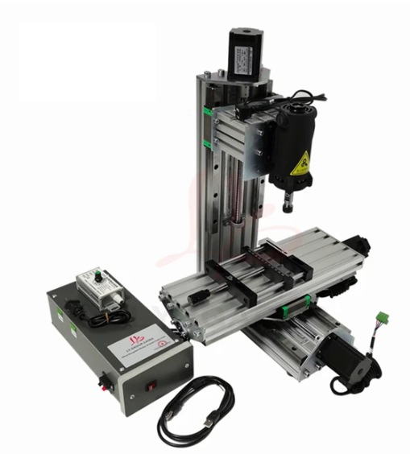

Hình 3. 1. Phương án bố trí bàn máy di chuyển theo hai trục X, Y

* Ưu điểm:
* Diện tích bàn máy làm việc lớn.
* Cụm trục chính chắc chắn, hoạt động ổn định và độ chính xác cao.
* Nhược điểm:
* Diện tích bàn máy nhỏ so với cơ cấu máy.
* Phương án 2: Bàn máy di chuyển theo trục X, cụm trục chính di chuyển theo hai trục Y, Z

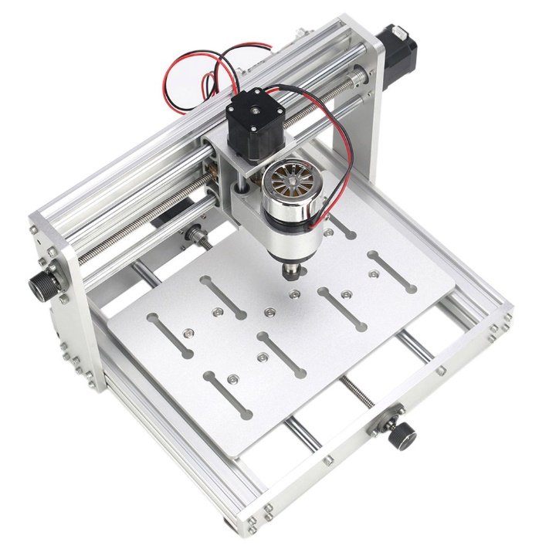

Hình 3. 2. Phương án bố trí bàn máy di chuyển theo trục Y

* Ưu điểm:
* Gọn nhẹ, dễ sử dụng
* Chi phí thấp, hiệu quả cao
* Nhược điểm:
* Độ cứng vững của máy không cao
* Khó mở rộng phạm vi hoạt động của bàn máy
* Phương án 3: Bàn máy cố định, cụm trục chính di chuyển theo 3 trục X, Y, Z.

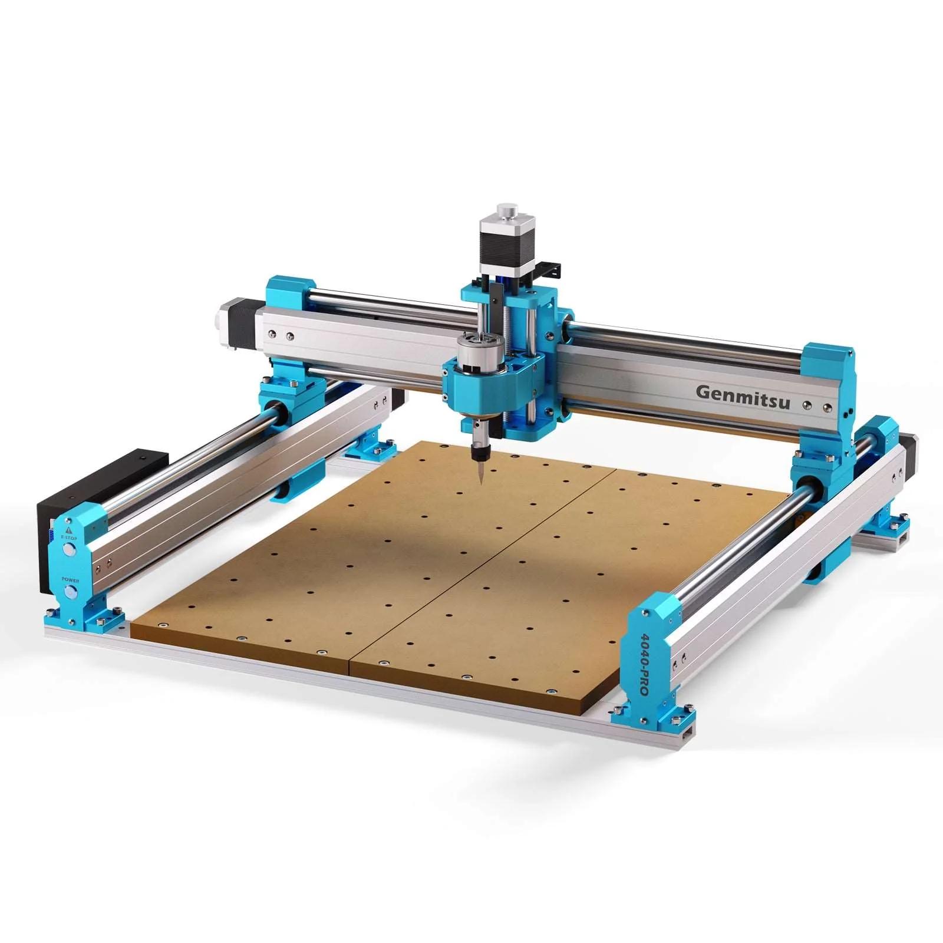

Hình 3. 3. Phương án bố trí bàn máy cố định

* Ưu điểm:
* Diện tích bàn làm việc tối ưu nhất, dễ dàng điều khiển.
* Chi phí thấp, hiệu quả cao
* Nhược điểm:
* Độ ổn định và khả năng chịu lực của trục chính không được đảm bảo.

**Kết luận:**

Mô hình chế tạo cần đáp ứng các yêu cầu sau:

* Đề tài nghiên cứu chỉ ở mức là mô hình phục vụ cho giảng dạy, học tập.
* Đảm bảo độ cứng vững cũng như kích thước đơn giản của máy.
* Dễ chế tạo trên các mô hình cũ sẵn có.

Vì vậy nhóm quyết định chọn phương án 2, bàn máy chuyển động theo phương X, đầu máy thực hiện chuyển động khoan theo phương Y, Z nhờ các động cơ riêng lẻ.

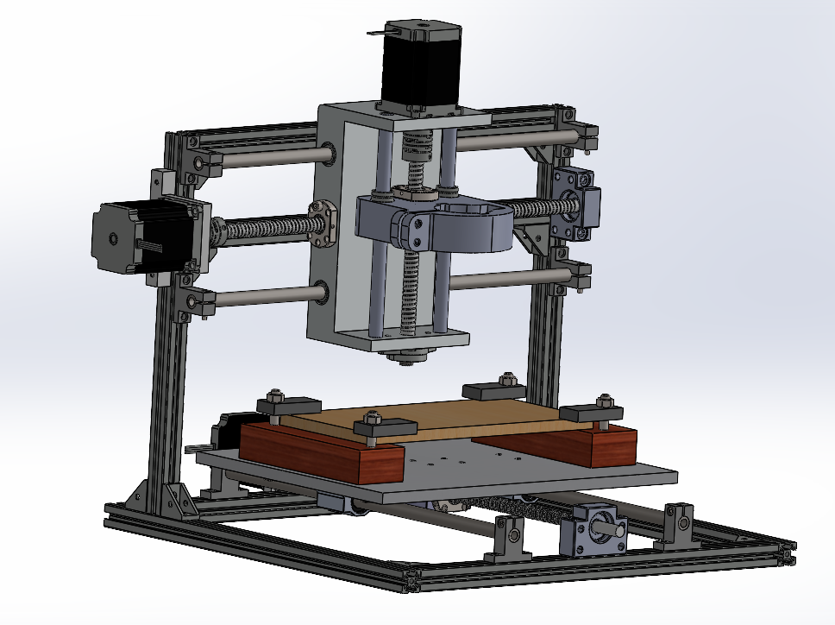

Hình 3. 4. Mô hình 3D máy kiểm tra máy khoan pin tự động

Theo phương án chế tạo đặt ra, nhóm dự kiến thiết kế máy có kích thước như sau:

* Chiều cao máy: 400mm
* Chiều dài máy: 400mm
* Chiều rộng máy: 400mm

**Các cơ cấu của máy:**

**Phương án lựa chọn trục dẫn hướng**

* Phương án 1: Sử dụng trục vuông

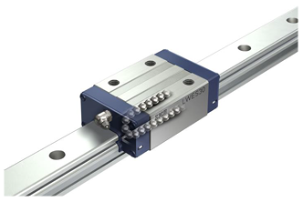

Hình 3. 5. Thanh trượt vuông và con trượt

* Ưu điểm:
* Có khả năng chịu tải cao.
* Độ chính xác, độ bền và tuổi thọ cao.
* Hoạt động mượt mà, êm ái.
* Nhược điểm:
* Giá thành cao hơn nhiều so với thanh trượt tròn.
* Con trượt ôm sát thanh thượt nên không có sự rơ, lắc ngang, đòi hỏi phải lắp đặt trên mặt phẳng.
* Phương án 2: Sử dụng trục tròn

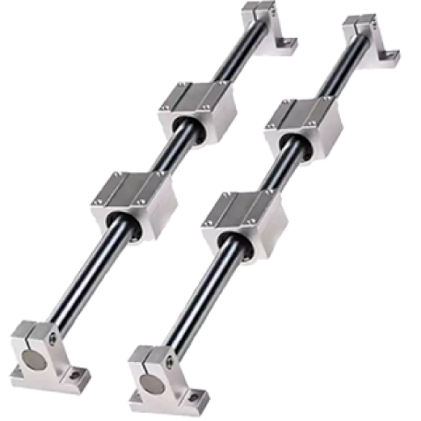

Hình 3. 6. Thanh trượt tròn kèm gối đỡ và con trượt

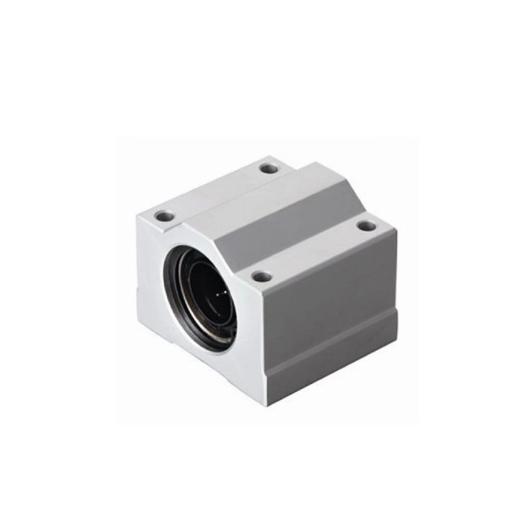

Hình 3. 7. Bi trượt

* Ưu điểm:
* Giá thành rẻ.
* Cấu tạo đơn giản, dễ lắp đặt.
* Con trượt tròn có khả năng chuyển động ngang, phù hợp với cơ cấu lắp đặt có bề mặt không phẳng tuyệt đối.
* Thanh trượt, con trượt cố định chính xác khá cao.
* Thông dụng, dễ kiếm
* Ma sát nhỏ
* Nhược điểm:
* Khả năng chịu tải không quá cao khi thanh trượt có độ dài lớn.
* Phát ra tiếng ồn nhỏ khi chuyển động.
* Kết luận:

Với tiêu chí giá thành hợp lý nhưng vẫn đảm bảo máy hoạt động ổn định, chính xác và bền. Thêm vào đó, các trục dẫn hướng cho máy cũng không quá dài, mức chịu tải khá nhỏ. Cuối cùng, để tối ưu nhất chiều cao từ sàn cho đế bàn phay, nhóm quyết định chọn phương án 2 là sử dụng thanh trượt tròn làm trục dẫn hướng cho các trục X, Y, Z.

**Phương án lựa chọn cơ cấu truyền động**

* Phương án 1: Sử dụng vitme — đai ốc thường.

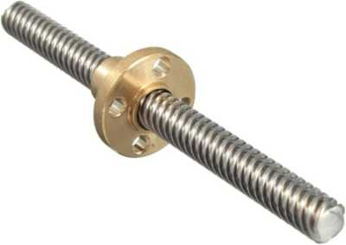

Hình 3. 8. Trục vitme - đai ốc thường

* Ưu điểm:
* Tỷ số truyền lớn, độ chính xác truyền động tương đối tốt.
* Hoạt động êm ái, lực truyền lớn và có khả năng tự hãm.
* Khả năng chịu tải cao.
* Có thể truyền động nhanh hơn bằng cách thay đổi bước ren hoặc số đầu mối.
* Giá thành rẻ.
* Nhược điểm:
* Hiệu suất truyền động thấp.
* Ren bị mòn nhanh dẫn đến độ bền không cao, đặc biệt là khi vận hành với tốc độ lớn.
* Phương án 2: Sử dụng vitme — đai ốc bi.

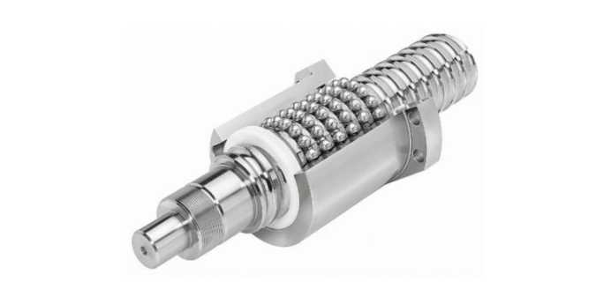

Hình 3. 9. Trục vitme - đai ốc bi

* Ưu điểm:
* Hiệu suất truyền động cao (khoảng 90 - 95 %).
* Loại trừ tối đa khe hở, tạo được độ căng ban đầu tốt.
* Khả năng chịu tải dọc trục cao.
* Đảm bảo chuyển động chính xác, ổn định, mượt mà và bền bỉ.
* Nhược điểm:
* Khả năng chịu tải thấp hơn so với các vitme thường.
* Giá thành khá cao so với vitme thông thường.
* Phương án 3: Sử dụng đai

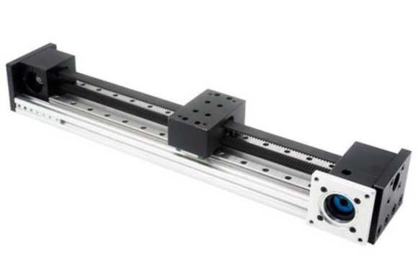

Hình 3. 10. Bộ truyền đai

* Ưu điểm:
* Hoạt động mượt mà, êm ái.
* Kích thước bộ truyền nhỏ, kết cấu đơn giản.
* Đảm bảo an toàn cho động cơ trong trường hợp quá tải.
* Giá thành rẻ.
* Nhược điểm:
* Khả năng tải không cao.
* Lực tác dụng lên trục dẫn và ổ lăn lớn.
* Tuổi thọ bộ truyền thấp, nhất là khi làm việc với tốc độ cao.
* Dây đai bị chùng sau một thời gian sử dụng.
* Độ chính xác truyền động không cao.

**Kết luận:**

Với tiêu chí độ chính xác cao, hiệu quả và ổn định, yêu cầu máy kiểm tra máy khoan tự động cần các trục truyền động với tốc độ cao. Vì vậy nhóm quyết định chọn phương án 2 là sử dụng vitme thường làm trục truyền động cho các trục X, Y, Z.

Vitme được gắn đồng trục với động cơ, khi động cơ quay, vitme quay, động cơ và vitme gắn cố định, làm cho đai ốc sẽ di chuyển dọc theo trục vitme. Đai ốc thì được gắn chặt vào bộ phận cần chuyển động (trục X, Y, Z). Từ đó làm cho bộ phận đó chuyển động so với hệ thống thanh trượt, động cơ và cơ cấu truyền động.

Tốc độ di chuyển được phụ thuộc vào tốc độ động cơ và bước ren của trục vít, thường thì bước ren rất nhỏ cỡ 1 đến 2 mm, một vòng quay của trục động cơ sẽ làm đai ốc di chuyển một đoạn bằng bước ren của trục vít, vì vậy tốc độ di chuyển của bộ phận trượt ở phương pháp này là chậm nhưng lại có độ chính xác khi chuyển động khá cao. Dùng động cơ bước có góc bước càng nhỏ và trục ren có bước ren nhỏ thì độ chính xác di chuyển càng cao.

* Thông số bộ truyền vitme bi – đai ốc được chọn như sau:
* Đường kính trục vitme: d = 12mm
* Bước vít: p = 4mm
* Chiều dài vitme cho 3 trục :

X:

Y:

Z:

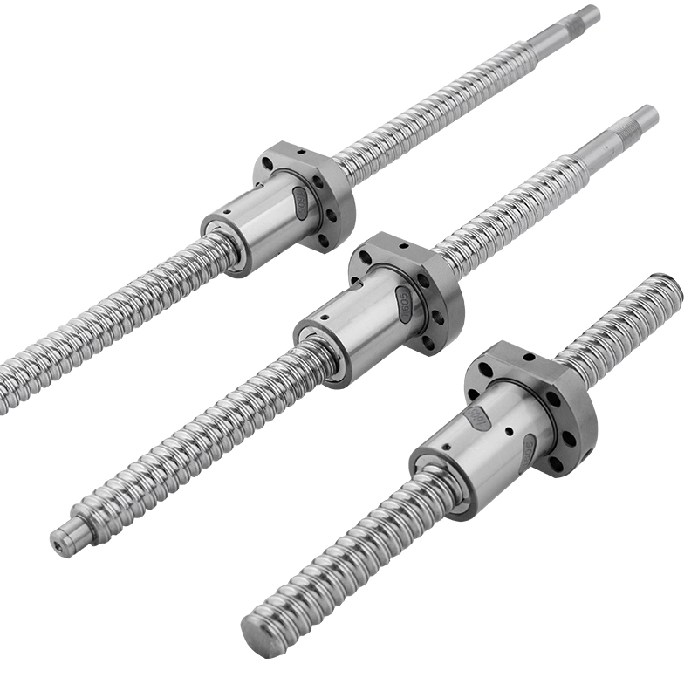

Hình 3. 11. Vitme bi

CHƯƠNG 4: THIẾT KẾ KẾT CẤU

## 2.1. Tính toán và lựa chọn động cơ:

Loại động cơ sử dụng

Trong hệ thống máy CNC, động cơ chấp hành đóng một vai trò cực kỳ quan trọng, đây là nguồn năng lượng thiết yếu cho sự hoạt động của máy.

Trong máy CNC, động cơ chấp hành thường làm việc ở dạng khởi động, dừng máy hoặc đảo chiều quay, đây là điều kiện làm việc khắc nghiệt của đông cơ. Vì vậy động cơ cần có những yêu cầu sau:

* Không có hiện tượng tự quay, tự hãm khi ngắt tín hiệu điều khiển
* Làm việc ổn định trong dãy tốc độ làm việc
* Tác động nhanh
* Công suất điều khiển nhỏ
* Dễ điều khiển vô cấp
* Dãy điều khiển tốc độ rộng
* Điện áp khởi động nhỏ
* Độ tin cậy cao
* Kích thước, trọng lượng nhỏ

Động cơ bước

**Khái niệm:**

Động cơ bước là loại động cơ điện có nguyên lý và ứng dụng khác biệt với đa số các động cơ điện thông thường. Chúng thực chất là một động cơ đồng bộ dùng để biến đổi các tín hiệu điều khiển dưới dạng các xung điện rời rạc kế tiếp nhau thành các chuyển động của roto có khả năng cố định roto vào các vị trí cần thiết.

Về cấu tạo, động cơ bước có thể được coi là tổng hợp của hai loại động cơ: Động cơ một chiều không tiếp xúc và động cơ đồng bộ giảm tốc công suất nhỏ.

Động cơ bước không quay theo cơ chế thông thường, chúng quay theo từng bước nên có độ chính xác cao về mặt điều khiển học. Chúng làm việc nhờ các bộ chuyển mạch điện tử đưa các tín hiệu điều khiển vào stato theo thứ tự và một tần số nhất định. Tổng số góc quay của roto phụ thuộc vào thứ tự chuyển đổi và tần số chuyển đối.

Lựa chọn động cơ bước, cần xem xét các tham số sau:

* Tốc độ hoạt động (bước/giây)
* Momen xoắn
* Momen quán tính
* Góc bước yêu cầu
* Thời gian để tăng tốc (ms)
* Thời gian để giảm tốc (ms)
* Kiểu truyền động được sử dụng
* Kích thước và trọng lượng

Nguyên lý hoạt động của động cơ bước:

Hoạt động của động cơ bước được mô tả một cách đơn giản như sau:

Trong hình 3a), dòng điện đưa vào cực và chạy ra ở C, do đó tạo ra lực từ giữ động cơ ở vị trí như hình 3a). Sau đó, chúng ta tắt dòng điện này và chuyển sang cặp và A, như vậy động cơ sẽ bị xoay về vị trí mới do lực từ thay đổi hướng. Sau đó đến cặp B vầc . Như vậy, bằng cách tạo các dòng điện chạy qua các cuộn dây, ta đã làm xoay theo chiều mong muốn mỗi lần quay một bước khoảng cách giữa hai cuộn dây sát nhau. Như vậy nếu ta đặt các cuộn dây càng sát nhau thì ta có độ phân giải càng cao, các động cơ trong thực tế có thể đạt tới độ phân giải góc .

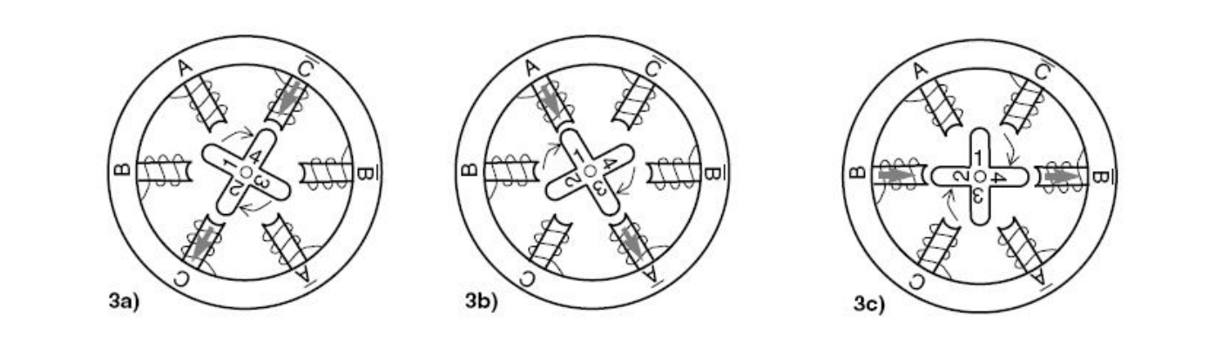

Hình 4. 1. Nguyên lý hoạt động của động cơ bước

Tính toán lựa chọn động cơ bước:

* Thông số tính toán động cơ bước trên trục Y:

+ Khối lượng tải:

+ Hệ số ma sát của giá dẫn hướng:

+ Đường kính trục vitme:

+ Khối lượng trục vitme:

+ Bước vit:

+ Độ chính xác của bàn máy:

+ Khoảng cách dịch chuyển:

+ Hệ số an toàn:

+ Độ phân giải cần thiết của động cơ bước:

+ Số vòng quay của động cơ bước:

+ Moment xoắn do khối lượng tải tác dụng lên trục động cơ:

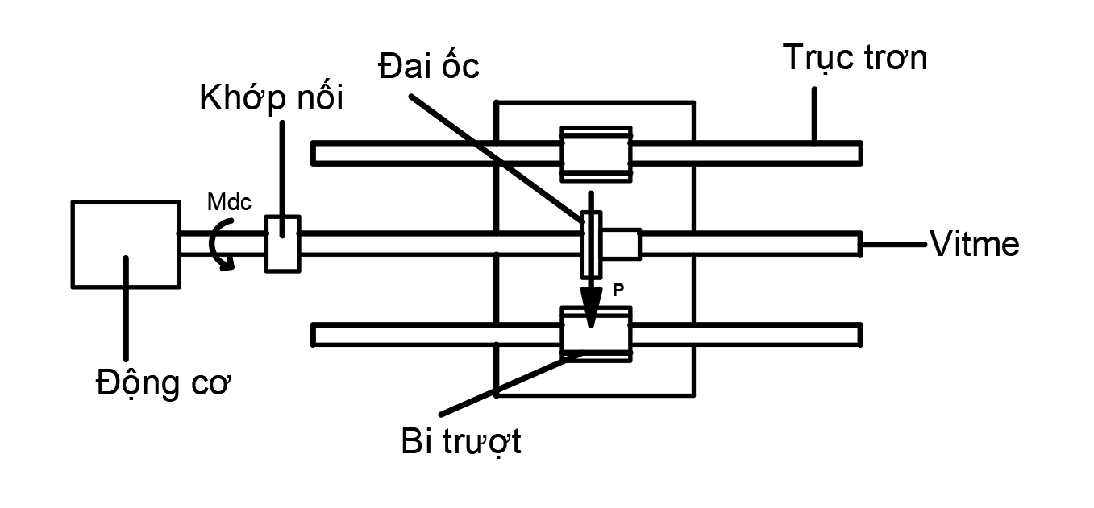

Hình 4. 2. Sơ đồ động học trọng lực tác dụng lên trục Y

+ Moment quán tính do khối lượng của tải tác dụng lên trục động cơ:

+ Moment xoắn do khối lượng của tải tác dụng lên trục động cơ:

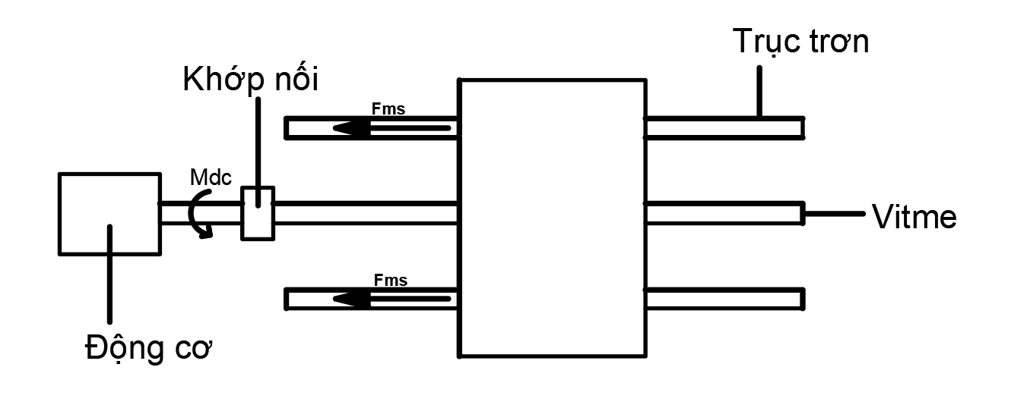

Hình 4. 3. Sơ đồ động học lực ma sát tác dụng lên trục Y

+ Moment xoắn do ma sát của thanh dẫn hướng tác động lên trục động cơ:

+ Moment tổng cộng tác dụng lên trục động cơ:

+ Công suất làm việc của động cơ:

* Thông số tính toán động cơ bước trên trục X:

+ Khối lượng tải:

+ Hệ số ma sát của giá dẫn hướng:

+ Đường kính trục vitme:

+ Khối lượng trục vitme:

+ Bước vit:

+ Độ chính xác của bàn máy:

+ Khoảng cách dịch chuyển:

+ Hệ số an toàn:

+ Độ phân giải cần thiết của động cơ bước:

+ Số vòng quay của động cơ bước:

+ Moment xoắn do khối lượng tải tác dụng lên trục động cơ:

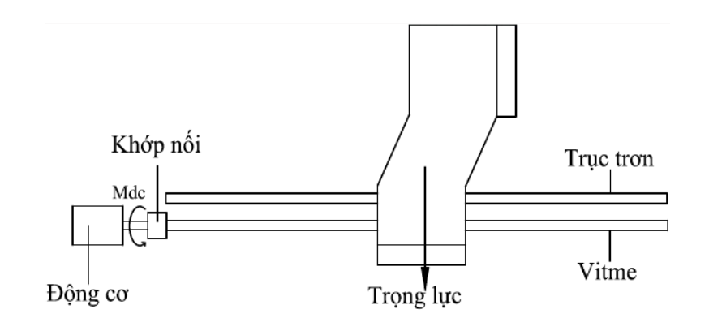

Hình 4. 4. Sơ đồ động học trọng lực tác dụng lên trục X

+ Moment quán tính do khối lượng của tải tác dụng lên trục động cơ:

+ Moment xoắn do khối lượng của tải tác dụng lên trục động cơ:

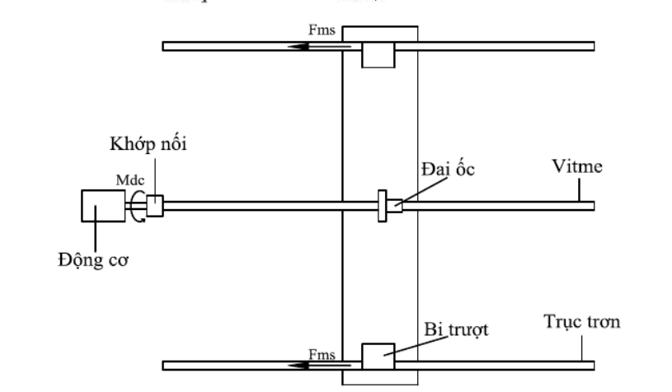

Hình 4. 5. Sơ đồ động học lực ma sát tác dụng lên trục X

+ Moment xoắn do ma sát của thanh dẫn hướng tác động lên trục động cơ:

+ Moment tổng cộng tác dụng lên trục động cơ:

+ Công suất làm việc của động cơ:

* Thông số tính toán động cơ bước trên trục Z:

+ Khối lượng tải:

+ Hệ số ma sát của giá dẫn hướng:

+ Đường kính trục vitme:

+ Khối lượng trục vitme:

+ Bước vit:

+ Độ chính xác của bàn máy:

+ Khoảng cách dịch chuyển:

+ Hệ số an toàn:

+ Độ phân giải cần thiết của động cơ bước:

+ Số vòng quay của động cơ bước:

+ Moment xoắn do khối lượng tải tác dụng lên trục động cơ:

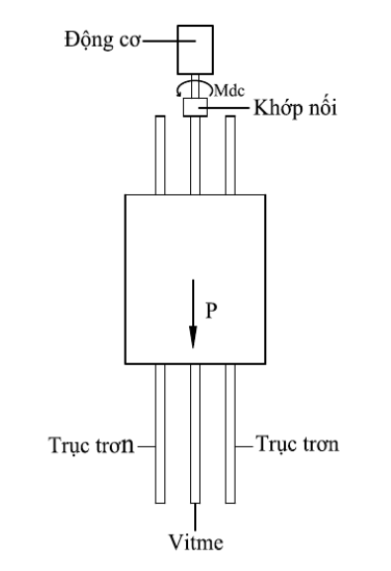

Hình 4. 6. Sơ đồ động học trọng lực tác dụng lên trục Z

+ Moment quán tính do khối lượng của tải tác dụng lên trục động cơ:

+ Moment xoắn do khối lượng của tải tác dụng lên trục động cơ:

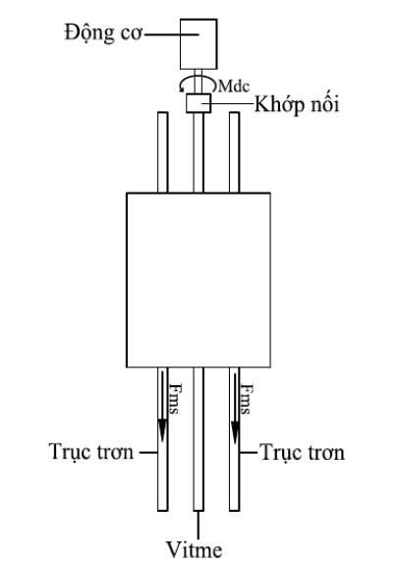

Hình 4. 7. Sơ đồ động học lực ma sát tác dụng lên trục Z

+ Moment xoắn do ma sát của thanh dẫn hướng tác động lên trục động cơ:

+ Moment tổng cộng tác dụng lên trục động cơ:

+ Công suất làm việc của động cơ:

Qua khảo sát thị trường dựa trên cơ sở các thông số tính toán được nhóm quyết định chọn động cơ có thông số như sau:

* Loại động cơ: NEMA23 (Động cơ bước 57)
* Điện áp: 12VDC
* Dòng điện định mức: 3A
* Góc bước:
* Momen: 1,8Nm
* Công suất: 100W

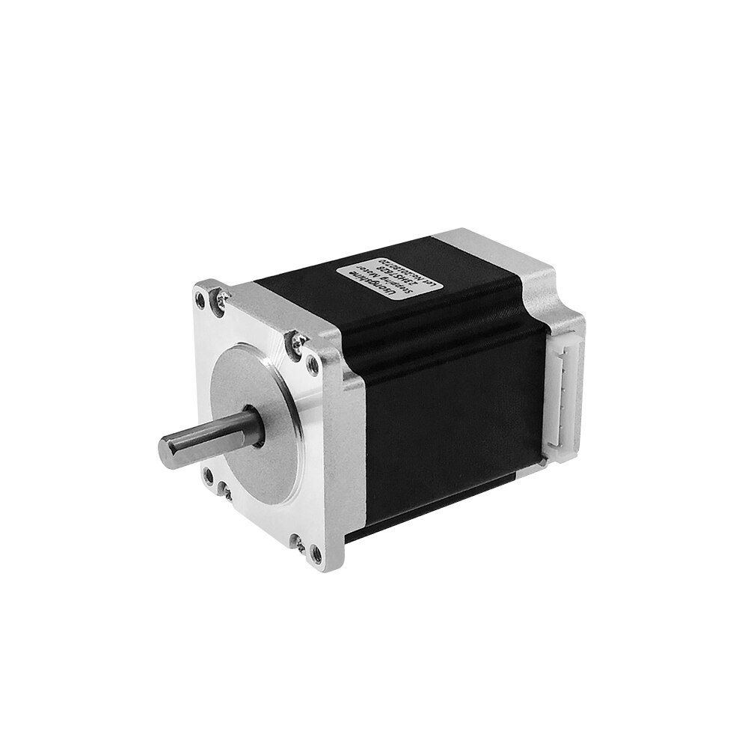

Hình 4. 8. Động cơ step 57

* Một số linh kiện khác cần sử dụng

Khớp nối động cơ bước với vitme:

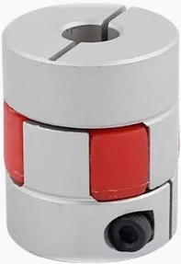 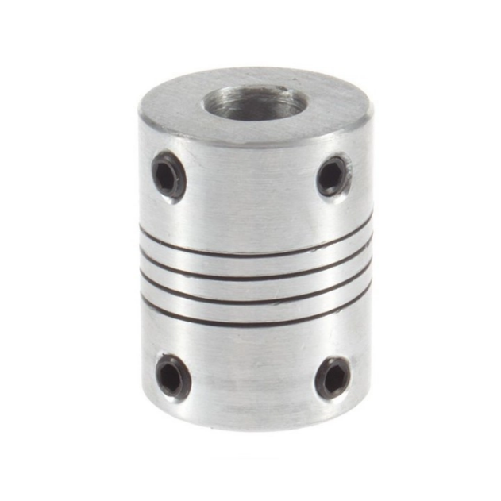

Hình 4. 9. Một số hình ảnh về khớp nối mềm

Nhôm định hình 2020

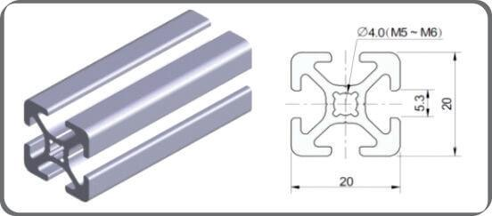

Hình 4. 10. Một số hình ảnh về nhôm định hình 2020

Tán T cho nhôm định hình 2020 M5:

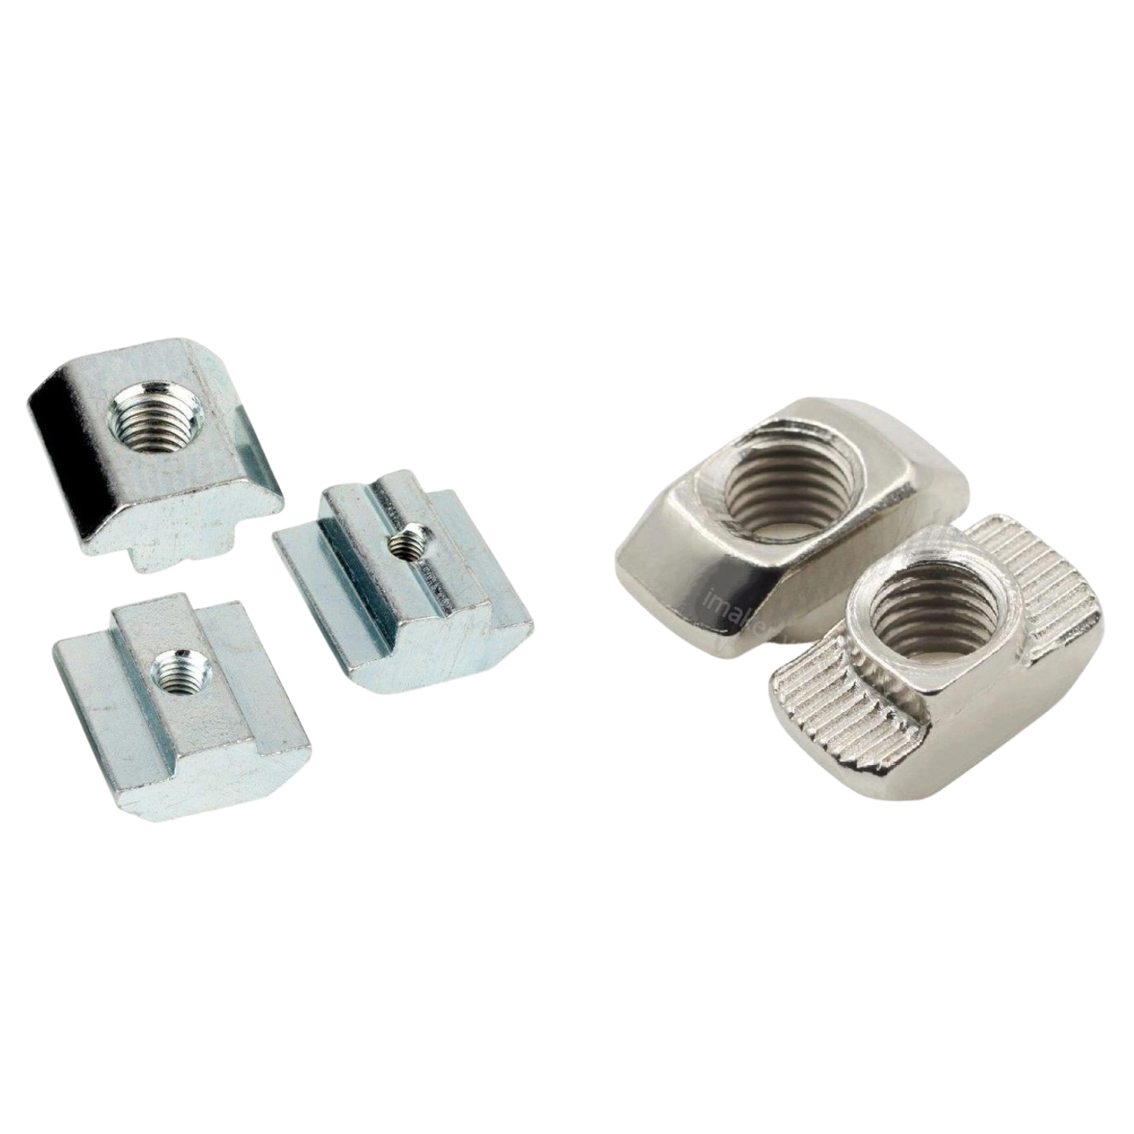

Hình 4. 11. Một số hình ảnh về tán T cho nhôm định hình 2020 M5

Các loại ke góc vuông cho nhôm định hình 2020

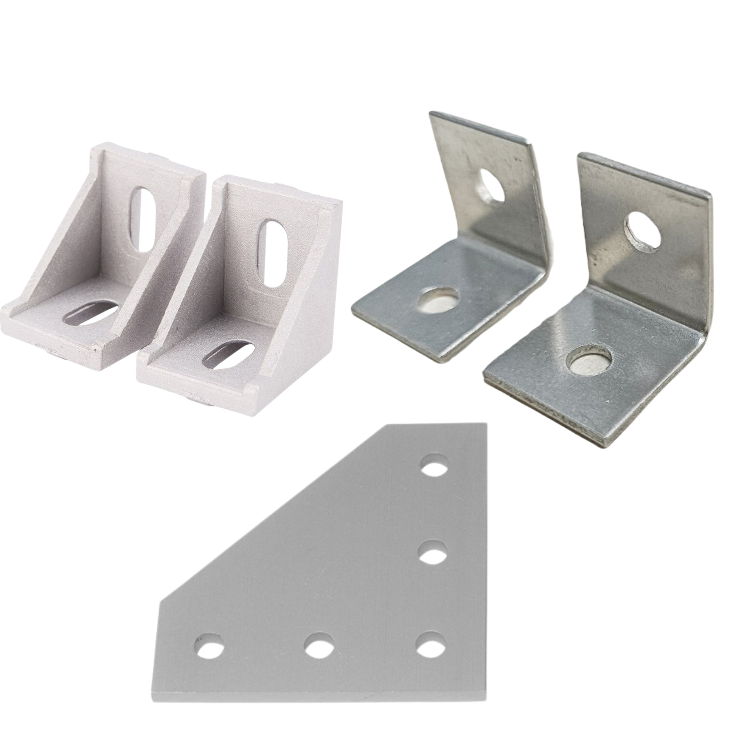

Hình 4. 12. Một số hình ảnh về các loại ke góc vuông cho nhôm định hình 2020

**Tính toán lựa chọn và kiểm nghiệm bền cho trục vitme**

Mục đích của đồ án này là chế tạo máy kiểm tra máy khoan pin tự động có giám sát qua web-server có tính di động.

Vì thế, mà các chi tiết cũng như thiết kế đơn giản và nhỏ hơn so với các máy phục vụ trong công nghiệp. Do đó, các kích thước của chi tiết máy cũng như mũi khoan cũng có kích thước rất nhỏ kết hợp với việc chỉ sử dụng khoan để kiểm tra dòng nên lực sinh ra không đáng kể. Vì vậy, trong phần tính toán này ta bỏ qua lực khoan của mũi khoan.

Trong việc điều khiển động cơ bước, do nhóm tự phát triển và hoàn thiện phần cứng cũng như phần mềm cho máy chỉ điều khiển động cơ với chuyển động đều, vì vậy ở phần tính toán này ta bỏ qua gia tốc của hệ thống a = 0(m/s^2)

Tính toán cho trục X:

Thông số ban đầu:

Khối lượng tổng:

Hệ số ma sát của bề mặt:

Gia tốc trọng trường:

Lực chống không tải:

Vận tốc di chuyển:

Tính các lực dọc trục vitme:

Khi chạy đều về phía trước:

Khi chạy đều về phía sau:

Vì đã bỏ qua lực cắt của hệ thống nên lực dọc trục lớn nhất là:

Tính đường kính trung bình của trục vitme:

Chọn vitme bi có sẵn trên thị trường, ta có có đường kính trung bình của trục vitme (mm) được tính theo công thức 8.10 [1] trang 308:

(1)

Trong đó:

: Lực dọc trục vitme (N)

: Hệ số chiều cao đai ốc. Với đai ốc nguyên, tra theo bảng ở tài liệu số [1] trang 309 chọn

: Áp suất cho phép phụ thuộc vào vật liệu của trục vitme và đai ốc. Tra theo bảng 8.2[1] trang 308 ta chọn

: Hệ số chiều cao ren. Với ren hình thang, tra theo bảng ở tài liệu số [1] trang 309 ta chọn được

Thay vào công thức số (1) ta được:

Do đó, suy ra trục vitme cần chọn cho trục X có đường kính trong

Tính toán cho trục Y:

Thống số ban đầu:

Khối lượng tổng:

Hệ số ma sát của bề mặt:

Gia tốc trọng trường:

Lực chống không tải:

Vận tốc di chuyển:

Tính các lực dọc trục vitme:

Khi chạy đều về phía trước:

Khi chạy đều về phía sau:

Vì đã bỏ qua lực cắt của hệ thống nên lực dọc trục lớn nhất là:

Tính đường kính trung bình của trục vitme:

Chọn vitme bi có sẵn trên thị trường, ta có có đường kính trung bình của trục vitme (mm) được tính theo công thức 8.10 [1] trang 308:

(1)

Trong đó:

: Lực dọc trục vitme (N)

: Hệ số chiều cao đai ốc. Với đai ốc nguyên, tra theo bảng ở tài liệu số [1] trang 309 chọn

: Áp suất cho phép phụ thuộc vào vật liệu của trục vitme và đai ốc. Tra theo bảng 8.2[1] trang 308 ta chọn

: Hệ số chiều cao ren. Với ren hình thang, tra theo bảng ở tài liệu số [1] trang 309 ta chọn được

Thay vào công thức số (1) ta được:

Do đó, suy ra trục vitme cần chọn cho trục X có đường kính trong

Tính toán cho trục Z

Thông số ban đầu:

Khối lượng tổng:

Hệ số ma sát của bề mặt:

Gia tốc trọng trường:

Lực chống không tải:

Vận tốc di chuyển:

Tính các lực dọc trục vitme:

Khi chạy đều lên trên:

Khi chạy đều xuống dưới:

Vì đã bỏ qua lực cắt của hệ thống nên ta chọn lực dọc trục lớn nhất là:

Tính đường kính trung bình của trục vitme:

Chọn vitme bi có sẵn trên thị trường, ta có có đường kính trung bình của trục vitme (mm) được tính theo công thức 8.10 [1] trang 308:

(1)

Trong đó:

: Lực dọc trục vitme (N)

: Hệ số chiều cao đai ốc. Với đai ốc nguyên, tra theo bảng ở tài liệu số [1] trang 309 chọn

: Áp suất cho phép phụ thuộc vào vật liệu của trục vitme và đai ốc. Tra theo bảng 8.2[1] trang 308 ta chọn

: Hệ số chiều cao ren. Với ren hình thang, tra theo bảng ở tài liệu số [1] trang 309 ta chọn được

Thay vào công thức số (1) ta được:

Do đó, suy ra trục vitme cần chọn cho trục X có đường kính trong

Kết luận:

Để đồng bộ đường kính trục vít giữa 3 hệ trục X, Y, Z, giúp dễ dàng trong việc tính toán, lựa chọn, thẩm mĩ và có sẵn trên thị trường, ta chọn trục vitme có đường kính trung bình cao nhất của trục Z.

Dựa vào sản phẩm có sẵn trên thị trường có tuân theo yêu cầu tính toán, ta chọn vitme bi có các thông số như sau:

Đường kính ngoài:

Đường kính trong:

Đường kính trung bình:

Bước ren:

Tính toán lựa chọn các thông số của vitme – đai ốc

Vì đai ốc của vitme bi đi theo bộ trên thị trường và đảm bảo về sự lắp ghép của trục vitme nên ta chọn đai ốc SFU1204 với bước ren

Góc vít được tính theo công thức 8.4[2] trang 163:

Sau khi xác định góc vít ta tiến hành kiểm tra điều kiện tử hãm theo công thức 8.5[2] trang 163:

Với:

(2)

Trong đó:

: Góc ma sát cặp vít – ren

: Góc nghiêng của cạnh ren làm việc. Dựa vào hình 8.2[2] trang 162, với ren hình thang ta chọn

: Hệ số ma sát, phụ thuộc vào cặp vật liệu vít và đai ốc. Dựa vào bảng 8.1[1] trang 306, với cặp vít – ren là thép – gang chống mòn ta có

Thay các thông số vào công thức (2) ta có:

Vậy, cặp vít – ren này có khả năng tự hãm

Chiều cao của đai ốc:

Số vòng ren của đai ốc là:

Vật số vòng ren của đai ốc tính toán đảm bảo sự phân bố đồng đều tải trọng dọc trục cho các vòng ren.

Kiểm nghiệm độ bền của bộ truyền vitme bi – đai ốc

Kiểm tra độ bền bộ truyền vitme bi – đai ốc

Momen xoắn trên vitme xác định theo công thức 8.4[3] trang 306 như sau:

(3)

Trong đó:

: Lực dọc trục lớn nhất trong 3 trục

: Đường kính trung bình của ren

: Góc nâng ren vitme bi

: Góc ma sát cặp ren vitme bi

Thay các thông số vào công thức (3):

Ứng suất tiếp tại tiết diện nguy hiểm của vitme bi:

Ứng suất pháp tại tiết diện nguy hiểm của trục vitme bi:

Ứng suất tương đương:

Với vật liệu vitme bi là thép không gỉ ta có giới hạn chảy , do đó ứng suất cho phép (hệ số an toàn s = 3):

Vì

Suy ra điều kiện bền thỏa

Kiểm tra độ ổn định của vitme bi – đai ốc

Độ mềm vitme được xác định theo công thức 8.15[1] trang 310:

(4)

Trong đó:

: Là bán kính quán tính mặt cắt vít

: Đường kính trong của trục vít

: Hệ số chiều dài, dựa vào bảng 8.3[1] trang 310, chọn

: Chiều dài vitme bi trục z

: Chiều dài vitme bi trục y

: Chiều dài vitme bi trục z

Thay vào công thức (4) ta được:

Vì các độ bền vitme đều nhỏ hơn 60 nên không cần kiểm tra độ ổn định

Vậy trục vitme của cả 3 hệ trục đều đảm bảo độ ổn định trong quá trình hoạt động.

3.Tính toán lựa chọn ổ lăn:

4.1. Lựa chọn ổ lăn:

Đối với các hệ trục X, Y, Z tải trọng chủ yếu tác dụng lên hai trục dẫn hướng, vì vậy lực tác dụng lên các trục vitme bi theo phương vuông góc là không đáng kể.

Do đó, khi tính đến ổ lăn ta chỉ cần quan tâm đến lực dọc trục tác dụng lên vitme bi.

Để đồng bộ việc lựa chọn ổ lăn cho hệ trục, ta tính toán dựa trên trục có lực tác dụng lớn nhất, đó là trục Z.

Dựa trên yêu cầu của thiết kế, đảm bảo phù hợp với các hệ trục và dễ tìm kiếm, nhóm sử dụng gối đỡ vòng bi KFL000 cho trục Z, và sử dụng gối đỡ BF12 cho trục X, Y.

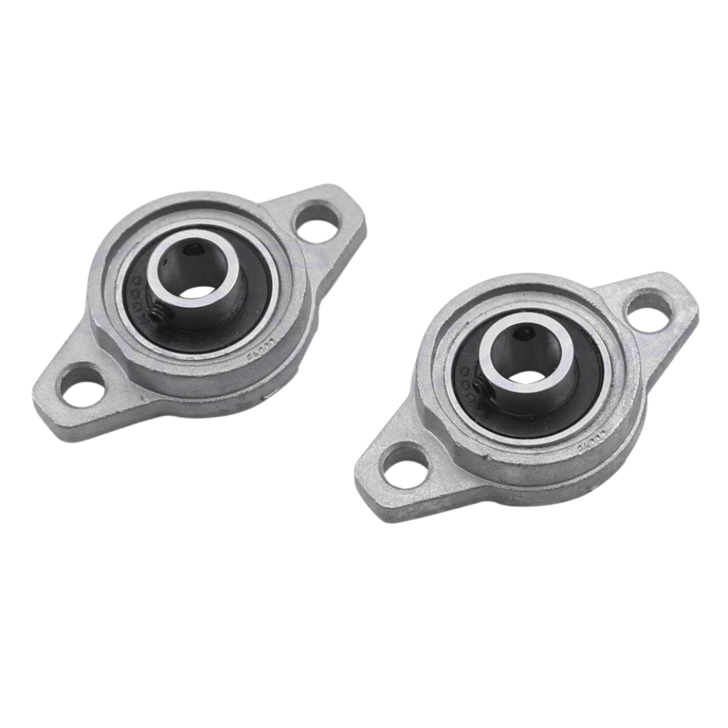

Hình 4. 13. Gối đỡ vòng bi KFL000

* Thông số kỹ thuật:

Kích thước: 60x36x15,5 mm

Khoảng cách lỗ bắt ốc: 48 mm

Đường kính trong vòng bi: 10 mm

Tải trọng động:

Tải trọng tĩnh:

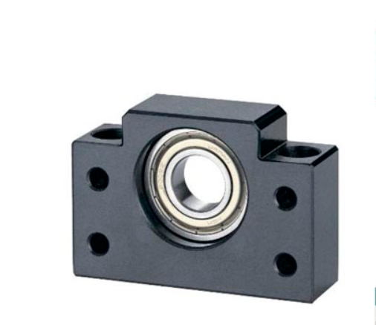

Hình 4. 14. Gối đỡ trục vitme BF12

* Thông số kỹ thuật:

Kích thước: 60x20x43 mm

Khoảng cách lỗ bắt góc: 46 mm

Đường kính trong vòng bi: 10 mm

Tải trọng động: 4,55 kN

Tải trọng tĩnh: 1,96 kN

4.2. Kiểm nghiệm khả năng tải động:

Tải trọng quy ước Q đối với ổ bi đỡ được tính theo công thức 11.4[2] trang 214:

Trong đó:

(tải trọng hướng tâm của vitme không đáng kể): Tải trọng hướng tâm (kN)

(lực dọc trục lớn nhất của 3 hệ) : Tải trọng dọc trục

: Hệ số tải trọng hướng tâm (bảng 11.4[2] trang 215)

: Hệ số tải trọng dọc trục (bảng 11.4[2] trang 215)

khi nhiệt độ

Do đó:

Khả năng tải động của ổ lăn:

Trong đó:

: Tải trọng động quy ước

: Bậc của đường cong mỏi khi thử về ổ lăn , đối với ổ bi

: Tuổi thọ

Gọi là tuổi thọ của ổ lăn tính bằng giờ, tra bảng 11.2[2] trang 214, ta có:

: máy sử dụng không liên tục

Mà:

Ta thấy:

Suy ra: khả năng tải động của ổ lăn thỏa mãn

4.3. Kiểm nghiệm khả năng tải tĩnh

Tải trọng tĩnh quy ước được xác định theo công thức 11.19 và 11.20[1] trang 221:

Trong đó:

: Hệ số tải trọng hướng tâm, tra trong bảng 11.6[2] trang 221

: Hệ số tải trọng dọc trục, bảng 11.6[2] trang 221

: Tải trọng hướng tâm (N)

Do đó:

Tải trọng tĩnh dùng để kiểm nghiệm là tải trọng có giá trị lớn nhất, ta được:

Kiểm nghiệm điều kiện tải tĩnh theo công thức 11.18[2] trang 221:

Ta thấy

Suy ra khả năng tải tĩnh của ổ bi thỏa mãn.

**Bản vẽ tổng thể và mô hình thực tế:**

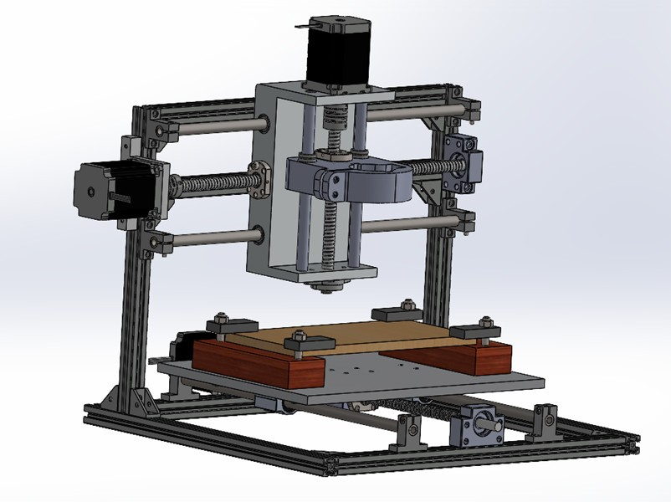

Hình 4. 15. Bản vẽ tổng thể mô hình (Phiên bản 1.0)

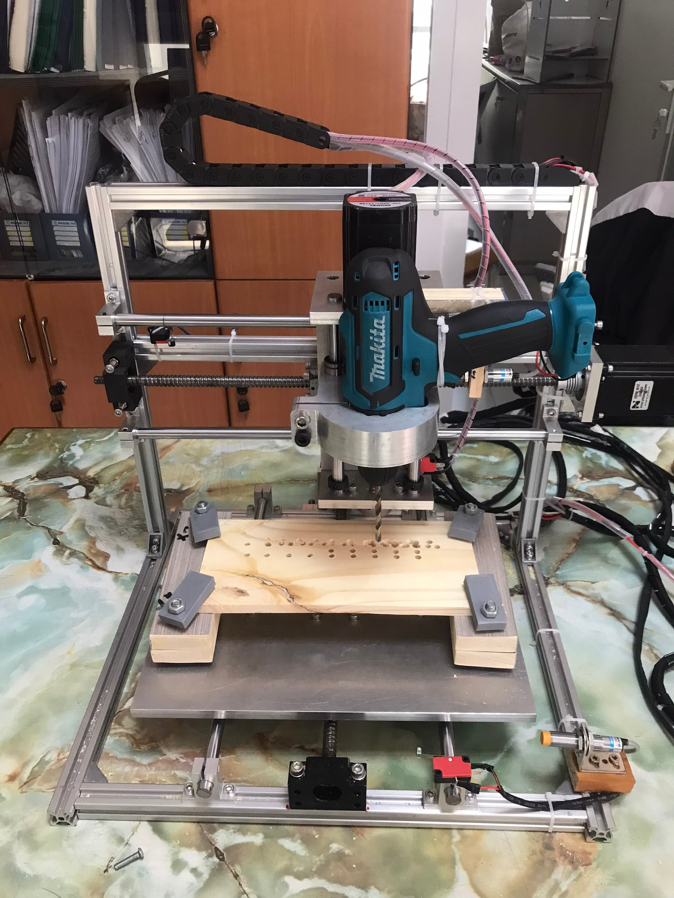

Hình 4. 16. Mô hình thực tế (Phiên bản 1.0)

**Hình 4.16**

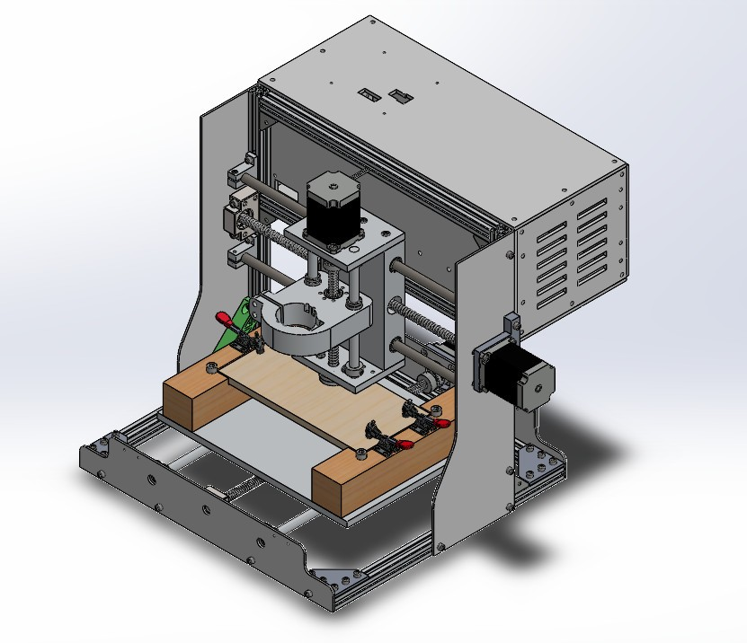

Hình 4. 17. Bản vẽ tổng thể mô hình ( Phiên bản 2.0)

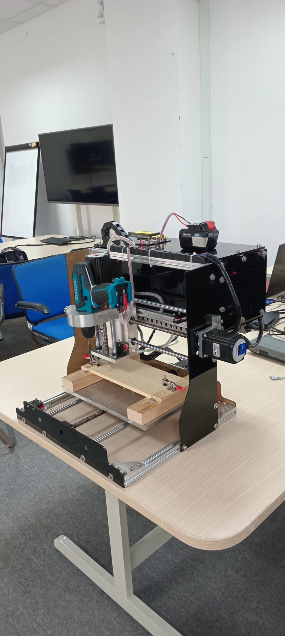

Hình 4. 18. Mô hình thực tế ( Phiên bản 2.0)

Thiết kế kết cấu máy kiểm tra sự đạt chuẩn của máy khoan cầm tay Nguyên lý hoạt động của máy

Nguyên lý hoạt động của máy kiểm tra sự đạt chuẩn của máy khoan cầm tay như hình.

Máy có cấu tạo gồm một trục chính được gắn dụng cụ khoan như máy khoan. Khi làm việc, trục chính sẽ tịnh tiến theo trục Z, phôi được gá cố định trên bàn máy và tịnh tiến theo trục X. Ba trục sẽ kết hợp nhau để tạo hình sản phẩm.

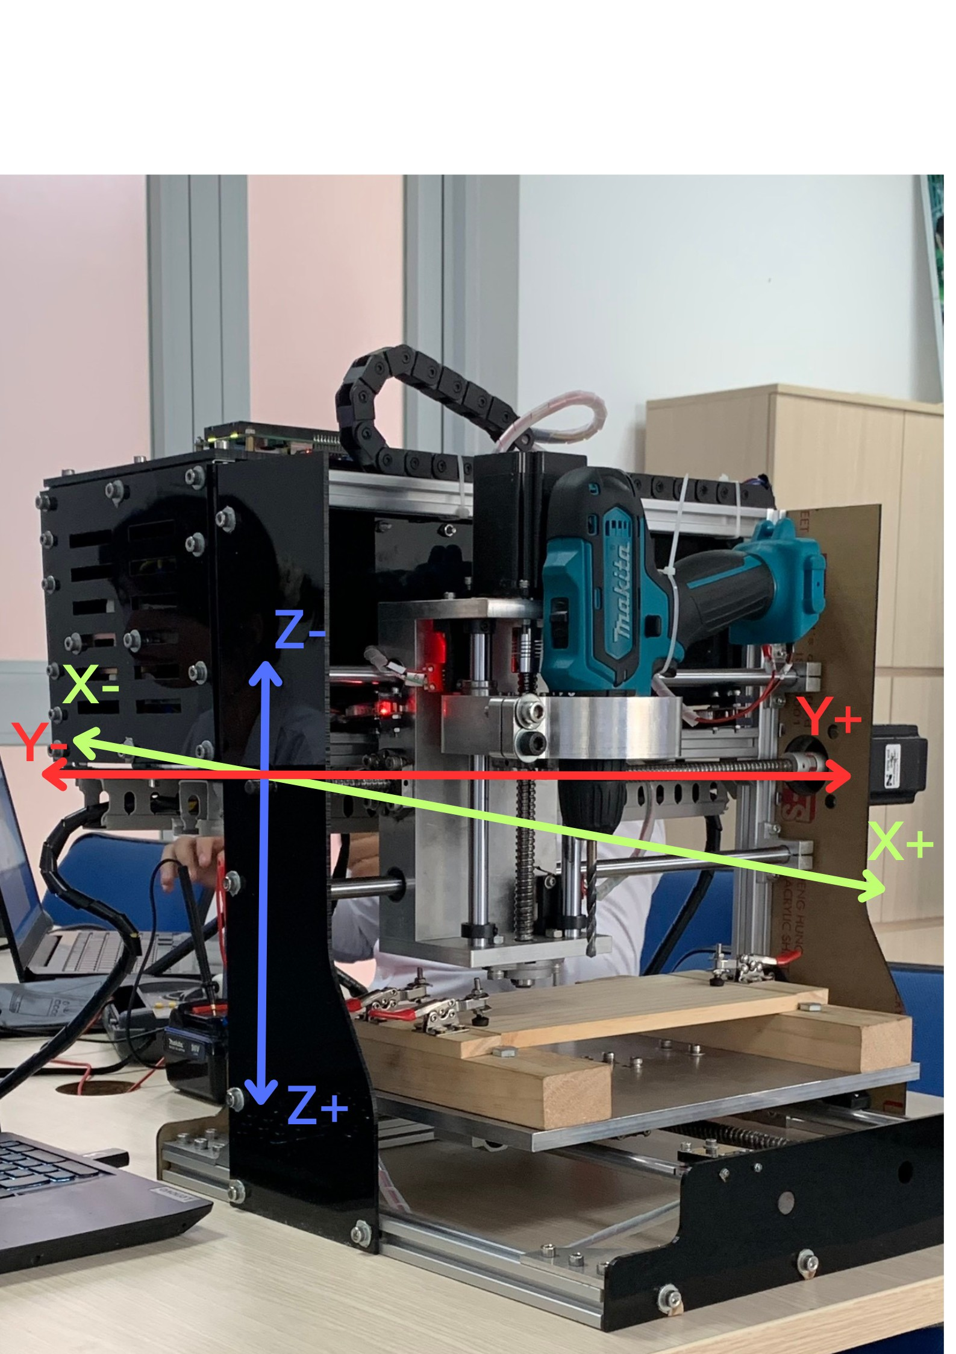

Hình 4. 19. Sơ đồ nguyên lý máy kiểm tra sự đạt chuẩn của máy khoan cầm tay

* Thiết kế động học cho máy

Sau khi tìm hiểu và so sánh các phương án thì nhóm dã đưa ra phương án thiết kế động học như sau:

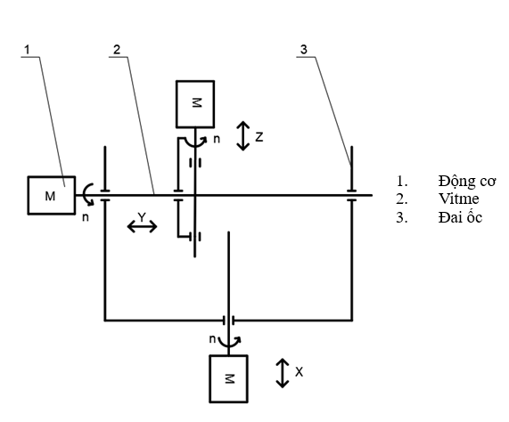

Hình 4. 20. Sơ đồ động học của máy kiểm tra sự đạt chuẩn của máy khoan cầm tay

* Thiết kế cụm trục Z

Kết cấu cụm trục Z như hình 4. , có chức năng đưa dụng cụ khoan tịnh tiến theo trục Z trong quá trình gia công. Hành trình trục là 150mm.



Hình 4. 21. Kết cấu cụm trục Z

* Thiết kế cụm trục X

Kết cấu cụm trục X như hình 4., có chức năng điều khiển bàn máy tịnh tiến theo trục X. Hành trình trục X là 360mm.



Hình 4. 22. Kết cấu cụm trục X

* Thiết kế cụm trục Y

Kết cấu cụm trục Y như hình 4., có chức năng điều khiển bàn máy tịnh tiến theo trục Y. Hành trình trục Y là 300mm.



Hình 4. 23. Kết cấu cụm trục Y

* Kết cấu máy kiểm tra sự đạt chuẩn của máy khoan cầm tay

Trên cơ sở tính toán và lựa chọn, thiết kế kết cấu các trục X, Y, Z, nhóm đã đưa ra bản vẽ kết cấu toàn máy kiểm tra sự đạt chuẩn của máy khoan cầm tay như hình 4.



Hình 4. 24. Kết cấu máy hoàn thiện

CHƯƠNG 5: THIẾT KẾ HỆ THỐNG ĐIỆN

Giới thiệu:

Chương 4 đã hoàn tất trình bày về việc tính toán thiết kế hệ thống cơ khí cho máy kiểm tra máy khoan pin. Ta có thể thấy rằng các thành phần cơ khí chỉ là phần cơ cấu chấp hành tác động trực tiếp đến kiểm tra pin máy khoan cầm tay. Để mà các thành phần cơ khí có thể vận hành và hoạt động được thì cần phải có một hệ thống điện điều khiển để cung cấp năng lượng và thông số điều khiển cho các thiết bị trên máy.

Chương này sẽ trình bày về cấu trúc hệ thống điện của máy kiểm tra máy khoan pin thông qua sơ đồ khối tổng quát của hệ thống. Từ đó phân tích và lựa chọn các linh kiện điện tử phù hợp. Cuối cùng trình bày về sơ đồ nguyên lý mạch điện của toàn bộ hệ thống điện trong máy.

Tổng quan mạch điện tử:

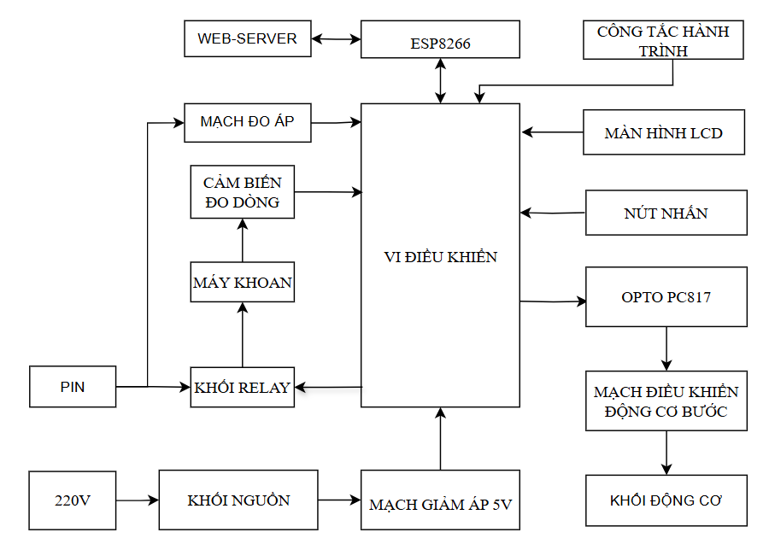

Hình 5. 1. Sơ đồ khối mạch điện

* Sơ đồ mạch điện tử bao gồm:
  + Khối nguồn: Dùng để cung cấp năng lượng hoạt động cho toàn bộ hệ thống máy.
  + Mạch giảm áp 5V:
    - Từ 24V đến 5V: Dùng để cấp nguồn điện cho phía opto của mạch động lực.
    - Từ 12V đến 5V: Dùng để cấp nguồn điện cho mạch mạch điều khiển.
  + Vi điều khiển: Dùng để thực hiện giải thuật điều khiển, dựa trên các yêu cầu vào ra:
    - Cảm biến đo dòng, mạch đo áp: Ngõ ra điện áp 0-5V, đọc vào bằng khối ADC bên trong vi điều khiển, d gửi tín hiệu hiển thị lên LCD và.
    - Bảy nút nhấn điều khiển thông số hoạt động máy (nút ON, nút OFF, nút RESET, nút UP, nút DOWN, nút OK, nút BACK)
    - Giao tiếp khối động lực điều khiển động cơ bước.
  + Khối giao tiếp máy tính(thông qua cổng USB) để gỡ rối (debug) chương trình và lấy thông số ADC khi thử nghiệm.
  + Giao tiếp với ESP8266(thông qua UART).
  + ESP8266: Dùng để cầu nối giữa vi điều khiển và trang web.
  + Web-server: Dùng để điều khiển chương trình và hiển thị đồ thị dòng, áp, nhiệt độ cảm biến ACS712, công suất.
  + Khối relay: Dùng để đóng và ngắt tín hiệu của chức năng leveling để tránh gây nhiễu điện trong quá trình bật tắt máy khoan.
  + Pin: Dùng để cung cấp năng lượng cho máy khoan hoạt động.
  + Máy khoan: Là động cơ đóng vai trò đẫn động cho khoan tấm pallet gỗ.
  + Cảm biến dòng: Dùng để đo dòng và trả giá trị analog về vi điểu khiển xử lý.
  + Mạch đo áp: Dùng để đo áp và trả giá trị analog về vi điều khiển xử lý.
  + Nút nhấn: Dùng để điều khiển trực tiếp một số chức năng của máy kiểm tra máy khoan pin.
  + Opto PC817: Dùng để cách ly tín hiệu điều khiển điện giữa mạch điều khiển và mạch động lực.

Mạch điều khiển động cơ bước: Dùng để cung cấp năng lượng và điều khiển động cơ bước với độ chính xác cao.

Khối động cơ bước: Dùng để truyền động cho các trục X, Y, Z chuyển động qua cụm vitme bi và đai ốc bi.

Màn hình LCD: Dùng để các giá trị cần đo, đồng thời hiển thị trạng thái chương trình máy chạy.

Công tắc hành trình: Là các công tắc để giới hạn hành trình và cài đặt về vị trí ban đầu các trục X, Y, Z.

Tính toán và thiết kế hệ thống:

Khối vi điều khiển:

* Vi điều khiển trung tâm:

Do mạch PCB của nhóm có màn hình LCD, điều khiển 3 động cơ bước, đọc giá trị mạch đo áp, đọc gia trị từ cảm biến đo dòng cùng với giao tiếp với web nên nhóm quyết định Vi điều khiển STM32F407VET6 DISCOVERY.

Kit STM32F407 Discovery (Hình 5.2) sử dụng chip STM32F407VET6, một dòng chip hiệu suất cao và được sử dụng rộng rãi của STMicroelectronics. Chip này cung cấp đầy đủ các ngoại vi cơ bản, bộ nhớ đủ và có mức giá hợp lý. STM32 là một dòng chip phổ biến của STMicroelectronics với nhiều họ sản phẩm như F0, F1, F2, F3, F4… Trong đó, STM32F407 thuộc họ F4 và được trang bị lõi ARM Cortex-M4. Đây là vi điều khiển 32-bit với tốc độ tối đa lên đến 168MHz. Giá thành của STM32F407 cũng rất hợp lý so với các vi điều khiển khác có chức năng tương tự.

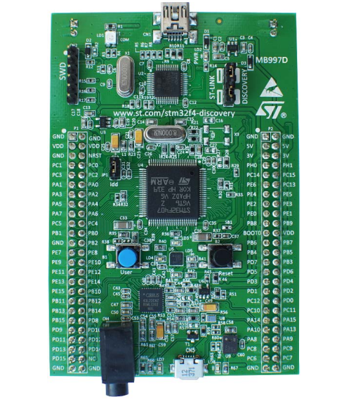

Hình 5. 2. Kit STM32F407 Discovery

* Thông số kỹ thuật

Bảng 5. 1. Thông số kỹ thuật kit STM32F407 Discovery

| Tên | Thông số |
| --- | --- |
| Microcontroller | STM32F407VET6 |
| Điện áp hoạt động | 1.8-3.6V |
| Analogs inputs | 10 |
| Digital I/O pins | 37 |
| Dòng tiêu thụ | 117mA |
| Flash memory (KB) | 512 |
| RAM (KB) | 192 |
| Tần số | 168 MHz max |
| Độ phân ADC | 12bit |
| Chuẩn giao tiếp | CAN, I2C, SDIO, I2S/SPI, UART/USART, USB |
| Mạch nạp/debug tích hợp | ST-LINK/V2-1 |

**Sơ đồ chân**

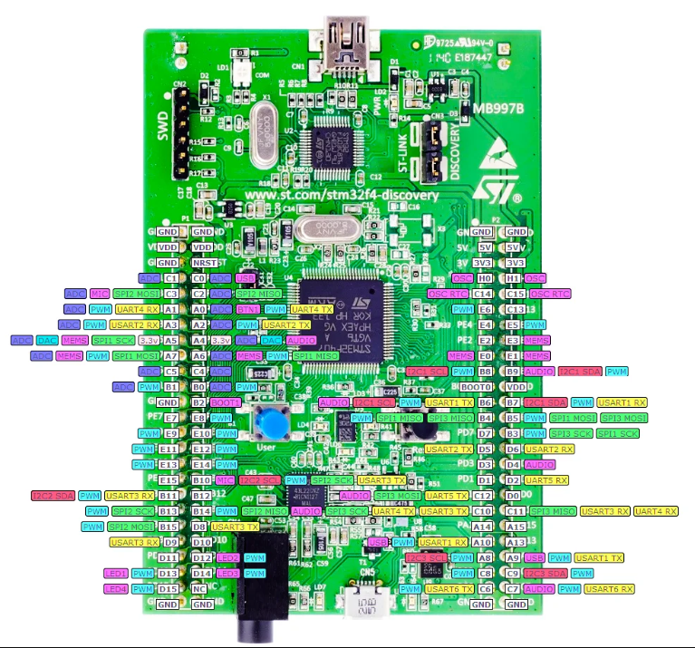

Hình 5. 3. Sơ đồ chân kit STM32F407 Discovery

* ESP8266 NodeMCU Lua CP2102

Module thu phát Wifi ESP8266 NodeMCU Lua đóng vai trò như một card mạng để vi điều khiển giao tiếp với web có giao diện điều khiển để vận hành máy độc lập với máy tính. Khi trên web gửi tọa độ vị trí cần khoan và xử lý dữ liệu tọa độ. Sau đó gửi về cho vi điều khiển vận hành máy.

Module thu phát Wifi ESP8266 NodeMCU Lua là kit phát triển dựa trên nền chip Wifi SoC ESP8266 với thiết kế dễ sử dụng và đặc biệt là có thể sử dụng trực tiếp trình biên dịch của Arduino để lập trình và nạp code, điều này khiến việc sử dụng và lập trình các ứng dụng trên ESP8266 trở nên rất đơn giản.

Module thu phát Wifi ESP8266 NodeMCU Lua được dùng cho các ứng dụng cần kết nối, thu thập dữ liệu và điều khiển qua sóng Wifi, đặc biệt là các ứng dụng liên quan đến IoT.

Kit RF thu phát Wifi ESP8266 NodeMCU Lua sử dụng chip nạp và giao tiếp UART mới và ổn định nhất là CP2102 có khả năng tự nhận Driver trên tất cả các hệ điều hành Window và Linux, đây là phiên bản nâng cấp từ các phiên bản sử dụng IC nạp giá rẻ CH340.

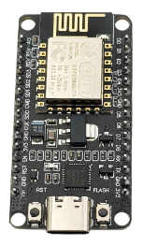

Hình 5. 4. Module thu phát Wifi ESP8266 NodeMCU Lua CP2102

* Thông số kỹ thuật

Bảng 5. 2. Thông số kỹ thuật module relay 5V 30A

|  |  |
| --- | --- |
| **Tên** | **Thông số** |
| Chip | ESP8266 (CPU Tensilica L106 32-bit, 80 MHz, RAM 32 KB instruction + 80 KB user data) |
| Điện áp đầu vào | 5V (USB-C) hoặc 3.3V (pin VCC) |
| Điện áp hoạt động | 3V-3.6V |
| Wifi | Chuẩn 802.11 b/g/n, tần số 2.4 GHz, bảo mật WEP, WPA/WPA2 |
| Flash memory (MB) | 4 |
| Module USB to UART | CP2102 |
| Nhiệt độ hoạt động | -40°C đến 125°C |
| UART | 2 cổng |
| Số chân GPIO | 17 chân |
| Kích thước | 49 x 24.5 mm |
| Dòng tiêu thụ | 15mA CPU và 20uA ở chế độ chờ |

**Sơ đồ chân**

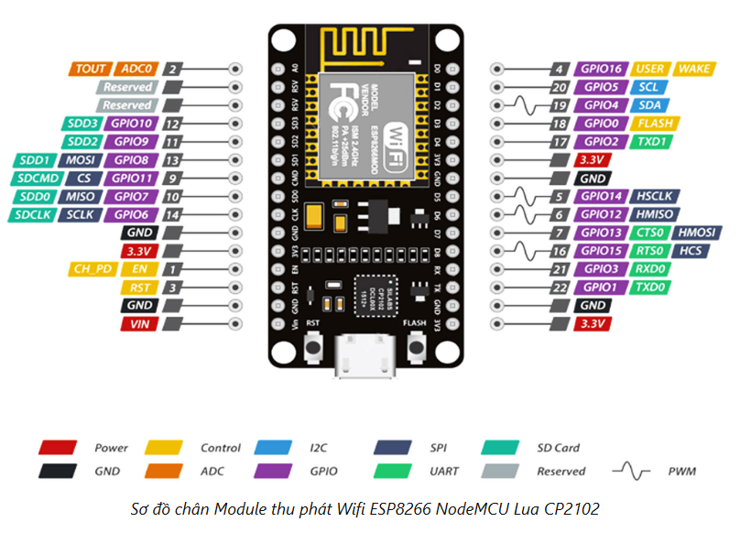

Hình 5. 5. Sơ đồ chân module relay 5V 30A

Khối cảm biến

* Module cảm biến dòng ACS712-30A

Vì dòng đo khi máy khoan thử nghiệm chạy ổn định khoảng 1,2A nên dòng vọt lố thường gấp 5-6 lần vì nên nhóm chọn cảm biến ACS712-30A để phù hợp với nhiều dòng trên máy khoan khác nhau.

Cảm biến dòng điện ACS712 30A (Hall Effect Current Sensor) dựa trên hiệu ứng Hall để đo dòng điện AC/DC, cảm biến có kích thước nhỏ gọn, dễ kết nối, giá trị trả ra là điện áp Analog tuyến tính theo cường độ dòng điện cần đo nên rất dễ kết nối và lập trình với Vi điều khiển, thích hợp với các ứng dụng cần đo dòng AC/DC với độ chính xác cao.

Cảm biến được trả về tín hiệu Analog nên dễ thuận tiện cho giao tiếp với Vi điều khiển.

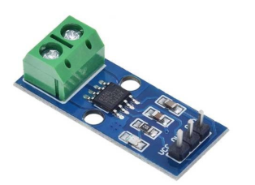

Hình 5. 6. Cảm biến ACS712

* Thông số kỹ thuật

Bảng 5. 3. Thông số kỹ thuật cảm biến ACS712-30A

|  |  |
| --- | --- |
| **Tên** | **Thông số** |
| Thời gian chuyển đổi | 5µs |
| Điện trở dây dẫn trong | 1.2mΩ |
| Điện áp hoạt động | 5V |
| Độ nhạy đầu ra | 63 – 190 mV/A |
| Nhiệt độ hoạt động | -40 – 850C |
| Điện áp cách ly tối đa | 2100V (RMS) |
| Độ nhạy với module ACS 712-30A | 64 – 68 mV/A |
| Dải đo | -30A → 30A |
| Đặc điểm bổ sung | Đường tín hiệu analog có độ nhiễu thấp |

* Sơ đồ chân

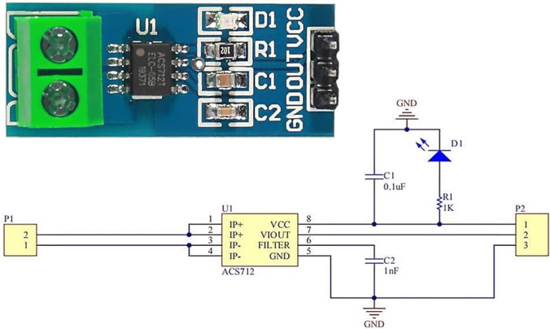

Hình 5. 7. Sơ đồ chân cảm biến ACS712

Vì nhóm áp dụng nguyên lý mạch cầu phân áp, nguồn pin qua mạch chia áp sử dụng biến trở kết hợp với mạch khuếch đại op-amp với hệ số khuếch đại bằng 1 để chuyển điện áp từ mạch có trở kháng đầu ra cao sang mạch có trở kháng đầu vào thấp nên nhóm quyết định sử dụng biến trở 3296W và IC LM324N.

* Biến Trở VR 103-10K 3296W:

Biến Trở VR 103-10K 3296W là thiết bị có điện trở thuần có thể biến đổi được theo ý muốn.

Chúng có thể được sử dụng thực tiễn rất nhiều trong các mạch điện để điều chỉnh hoạt động của mạch điện. Được sử dụng trong các mạch điện tử cần thay đổi giá trị về thông số như mạch chia áp, tăng áp, …

Biến trở thường được nối với các bộ phận khác trong một mạch điện gồm ba chốt: hai chốt nối với hai đầu biến trở, chốt còn lại nối với con chạy (hoặc tay quay).

Ứng dụng: Điều chỉnh âm lượng, độ tương phản LCD, sử dụng như 1 cầu phân áp, ...

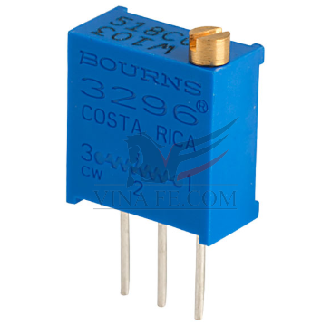

Hình 5. 8. Biến Trở VR 103-10K 3296W

* Thông số kỹ thuật

Bảng 5. 4. Thông số kỹ thuật Biến Trở 3296W

|  |  |
| --- | --- |
| **Tên** | **Thông số** |
| Phân loại | Biến trở 3296W |
| Số chân | 3 chân |
| Giá trị | 10K (103) |
| Công suất | 0.5W |
| Số vòng | 25 vòng |
| Đường kính trục | 2.19mm |
| Chiều dài | 9.53mm |
| Hệ số nhiệt độ | ± 100ppm/oC |
| Sai số | ±10% |
| Điện áp tối đa chịu được | 640VAC |
| Nhiệt độ hoạt động | -55oC đến 125oC. |
| Màu sắc | Vàng + Xanh |

* Sơ đồ chân:

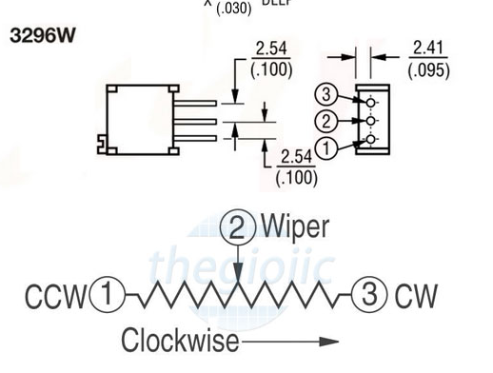

Hình 5. 9. Sơ đồ chân biến trở Biến Trở VR 103-10K 3296W

* IC khuếch đại thuật toán LM324N

IC LM324N được tạo bởi bốn bộ khuếch đại thuật toán (OP-AMP) độc lập được tích hợp trên một chip đơn. Điểm đặc biệt của LM324N là nó được thiết kế để hoạt động với nguồn nuôi có vùng điện áp rộng. LM324N có thể hoạt động với cả nguồn đôi. Nguồn cấp cho cực máng thấp và độc lập với biên độ điện áp cung cấp. Sơ đồ chân được thiết kế đơn giản, điện năng thấp. Một điều đặc biệt nữa là nguồn cung cấp của LM324N có thể hoạt động độc lập với nguồn tín hiệu.

Ứng dụng:

* Mạch khuếch đại công suất
* Mạch so sánh
* Mạch nháy theo nhạc
* Mạch sạc pin cho xe đạp điện
* Mạch cộng tín hiệu, mạch trừ tín hiệu, mạch khuếch đại vi sai
* Điều khiển tự động hóa PID

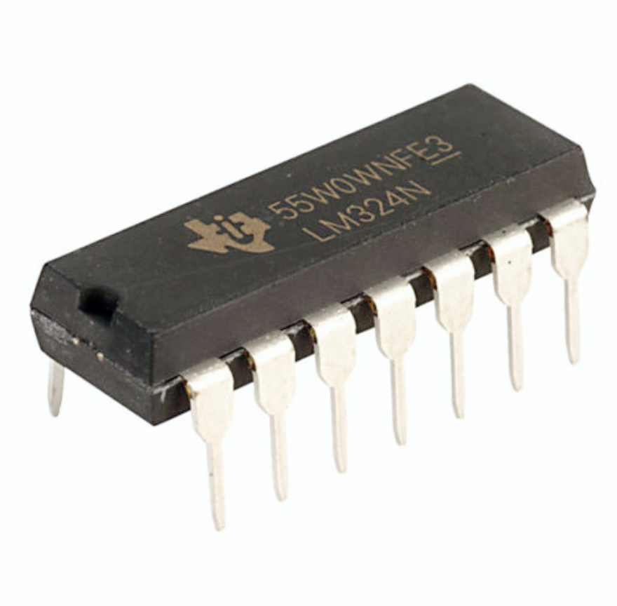

Hình 5. 10. IC khuếch đại thuật toán LM324N

* Thông số kỹ thuật

Bảng 5. 5. Thông số kỹ thuật Biến Trở 3296W

|  |  |
| --- | --- |
| **Tên** | **Thông số** |
| Điện áp cung cấp | 3V ~ 32V |
| Dòng cực máng nhỏ | 0.7mA |
| Nhiệt độ hoạt động | 0°C ~ 70°C |
| Dải điện áp ngõ | 0V đến VCC (+) -1.5V |
| Độ lợi khuếch đại DC | 100dB |
| Dòng ngõ ra kiểu sink dòng | 20mA |
| Dòng ngõ ra kiểu source dòng | 40mA |

* Sơ đồ chân

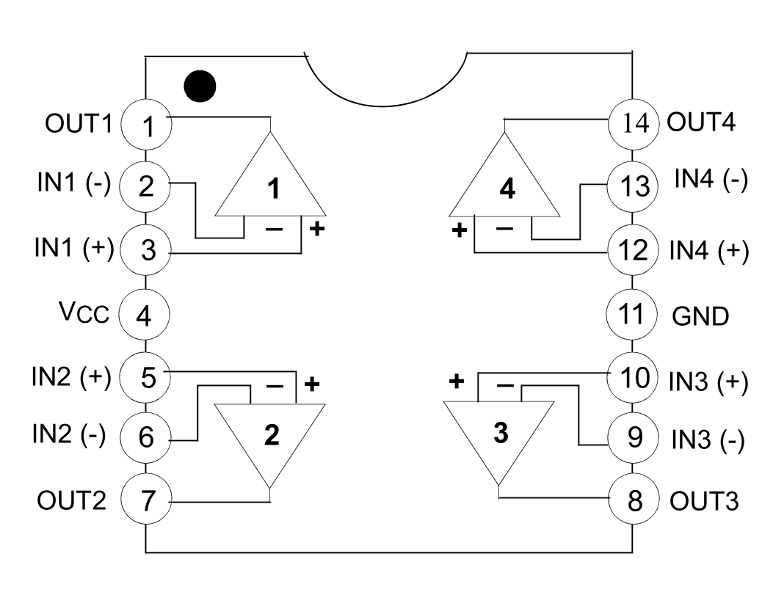

Hình 5. 11. Sơ đồ chân IC LM324N

Công tắc hành trình:

* Mạch ổn áp DC-DC 5V-5A MP2482

Mạch ổn áp MP2482 là lựa chọn tối ưu cho việc tích hợp vào máy kiểm tra máy khoan tự động, vừa đảm bảo chức năng giới hạn hành trình trục vừa cung cấp nguồn ổn định cho mạch điều khiển, nâng cao hiệu suất và độ an toàn cho toàn bộ hệ thống. Nhóm chỉ sử dụng chức năng giới hạn công tắt hành trình của mạch này.

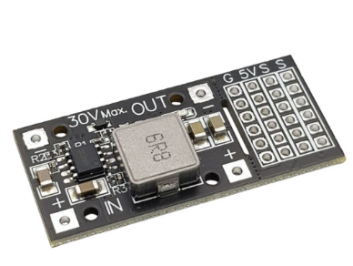

Hình 5. 12. Mạch ổn áp DC-DC 5V-5A MP2482

* Thông số kỹ thuật:

Bảng 5. 6. Thông số kỹ thuật mạch ổn áp MP2482

|  |  |
| --- | --- |
| **Tên** | **Thông số** |
| Điện áp ngõ vào | 7~30VDC |
| Điện áp ngõ ra | 5VDC |
| Dòng điện ngõ ra | 5A |
| Công suất định mức | 25W |
| Hiệu suất | 99% |

Khối hiển thị

Để thuận tiện cho việc điều khiển thủ công các chức năng trên máy, nhóm tích hợp một màn hình cảm ứng LCD 20x04 với giao diện menu được thiết kế riêng cho máy kiểm tra máy khoan tự động kèm với 7 nút nhấn.

* Module I2C PCF8574 lcd giao tiếp stm32

Module I2C PCF8574 được sử dụng để làm trung gian kết nối giữa MCU STM32F103C8T6 và LCD để sử dụng các loại LCD có driver là HD44780 (LCD 1602, LCD 2004, …) cần có ít nhất 6 chân của MCU kết nối với các chân RS, EN, D7, D6, D5 và D4 để có thể giao tiếp với LCD.

Nhưng với mạch chuyển đổi giao tiếp I2C cho LCD, nhóm chỉ cần 2 chân (SDA và SCL) của MCU kết nối với 2 chân (SDA và SCL) của module là đã có thể hiển thị thông tin lên LCD. Ngoài ra có thể điều chỉnh được độ tương phản bởi biến trở gắn trên module.

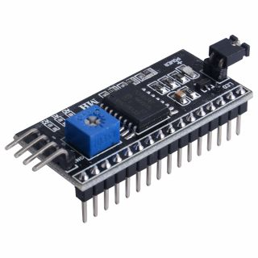

Hình 5. 13. Module I2C PCF8574

* Thông số kỹ thuật

Bảng 5. 7. Thông số kỹ thuật module I2C PCF8574

|  |  |
| --- | --- |
| **Tên** | **Thông số** |
| Điện áp hoạt động | 3 – 6V |
| Chuẩn giao tiếp | I2C |
| IC giao tiếp | PCF8574 |
| Địa chỉ I2C | 0x27 |
| Jump Chốt | Cung cấp đèn cho LCD hoặc ngắt |
| Trọng lượng | 5g |
| Kích thước | 41.5 x 19 x 15.3mm |
| Biến trở xoay độ tương phản cho LCD | |

**Sơ đồ chân**

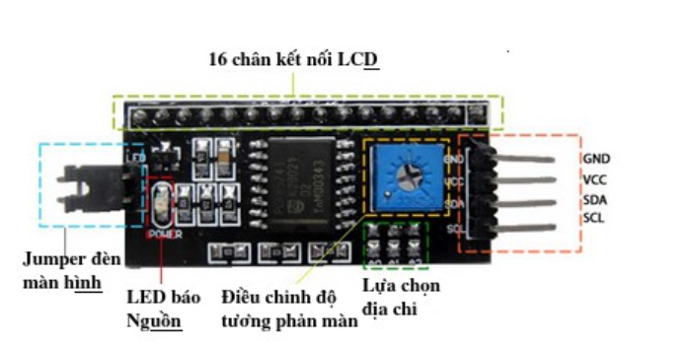

Hình 5. 14. Sơ đồ chân Module I2C PCF8574

* Màn hình LCD 2004

Màn hình LCD 2004 xanh lá sử dụng driver HD44780, có khả năng hiển thị 4 dòng với mỗi dòng 20 ký tự, màn hình có độ bền cao, rất phổ biến, nhiều code mẫu và dễ dàng sử dụng hơn nếu đi kèm mạch chuyển tiếp I2C.

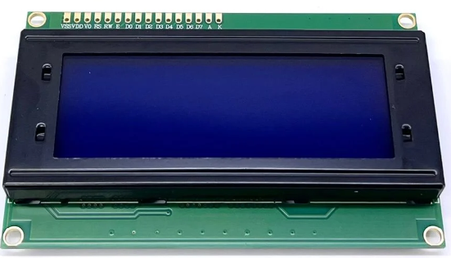

Hình 5. 15. Màn hình LCD 2004

* Thông số kỹ thuật

Bảng 5. 8. Thông số kỹ thuật LCD 2004

|  |  |
| --- | --- |
| **Tên** | **Thông số** |
| Điện áp hoạt động | 5V |
| Kích thước | 98 x 36 x 12.5mm |
| Dòng điện | 1.1mA |
| Công suất | 5.5mW |
| Màu sắc hiển thị | Chữ đen, nền xanh lá |
| Khoảng cách giữa các chân | 0.1 inch (2.54mm), tiện dụng khi kết nối với Breadboard |
| Tên các chân kết nối | Ghi ở mặt sau của màn hình LCD, hỗ trợ việc kết nối, đi dây |
| Đèn nền | Có đèn LED nền, có thể điều chỉnh độ sáng bằng biến trở hoặc PWM |
| |  | | --- | | Điều khiển |  |  | | --- | |  | | Có thể điều khiển với 6 dây tín hiệu |
| |  | | --- | | Bộ ký tự |  |  | | --- | |  | | Hỗ trợ tiếng Anh và tiếng Nhật |

* Sơ đồ chân

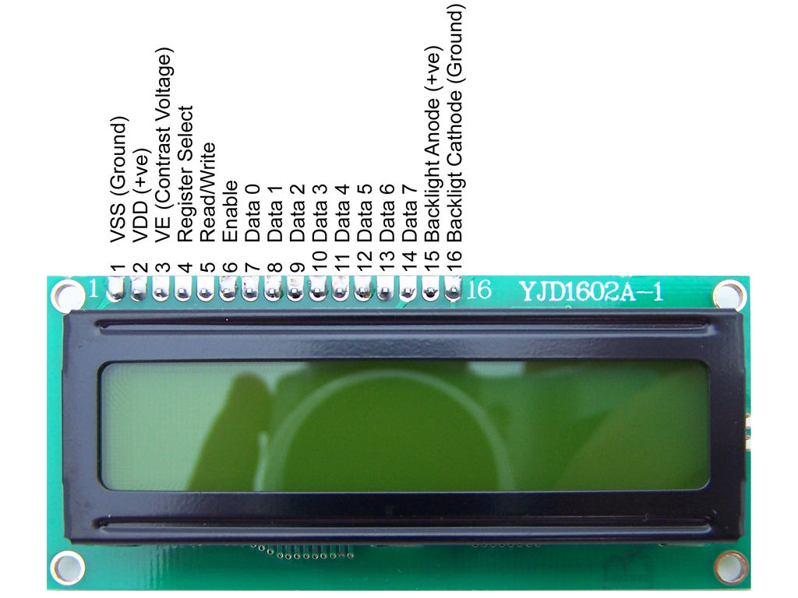

Hình 5. 16. Sơ đồ chân Màn hình LCD 2004

Trong 16 chân của LCD được chia ra làm 3 dạng tín hiệu như sau:

* Các chân cấp nguồn: Chân số 1 là chân nối mass (0V), chân thứ 2 là Vdd nối với nguồn+5V. Chân thứ 3 dùng để chỉnh contrast thường nối với biến trở.
* Các chân điều khiển: Chân số 4 là chân RS dùng để điều khiển lựa chọn thanh ghi. ChânR/W dùng để điều khiển quá trình đọc và ghi. Chân E là chân cho phép dạng xung chốt.
* Các chân dữ liệu D7÷D0: Chân số 7 đến chân số 14 là 8 chân dùng để trao đổi dữ liệu giữa thiết bị điều khiển và LCD.

Module bật tắt động cơ máy khoan:

* Module relay 5V 30A

Module relay 5V 30A với thiết kế nhỏ gọn, tích hợp opto và transistor cách ly để đảm bảo an toàn cho board mạch chính. Module này được sử dụng để đóng ngắt nguồn điện công suất cao AC hoặc DC, với dòng điện lên đến 30A. Điều này làm cho module rất phù hợp để điều khiển các thiết bị lớn như motor (khoảng 1/2HP), hệ thống đèn điện, và các máy móc tầm trung. Hơn nữa, module còn cho phép chọn chế độ đóng khi kích mức cao hoặc mức thấp thông qua Jumper.

Do việc đóng cắt các thiết bị có dòng lớn, như máy khoan, có thể tạo ra các gai điện áp gây hư hỏng cho vi điều khiển, chúng tôi quyết định chọn module relay 5V 30A để đảm bảo độ bền và an toàn cho hệ thống.

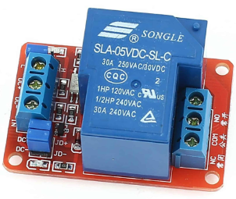

Hình 5. 17. Module relay 5V 30A

* Thông số kỹ thuật

Bảng 5. 9. Thông số kỹ thuật module relay 5V 30A

|  |  |
| --- | --- |
| **Tên** | **Thông số** |
| Điện áp hoạt động | 5V |
| Điện thế đóng ngắt tối đa | DC30V ~30A |
| Dòng kích | 2-4mA |
| Dòng điện hoạt động tối đa | 190mA |
| Công suất hoạt động tối đa | 7500W |
| Nhiệt độ hoạt động | -20°C – 125°C |
| Tần số hoạt động | 25KHz |
| Trọng lượng | 36g |
| Kích thước | 50mm * 33mm * 24mm |

* Sơ đồ chân

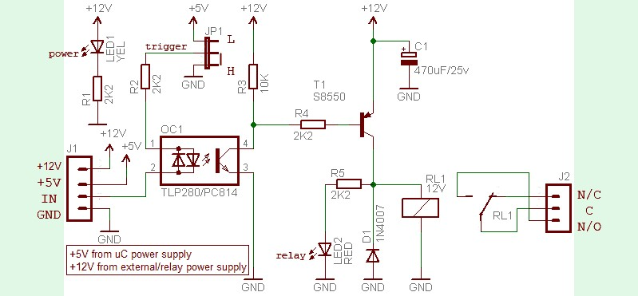

Hình 5. 18. Sơ đồ chân module relay 5V 30A

Chức năng chân:

* DC+: Cực dương của nguồn điện DC mô-đun (cực dương điện áp đầu cuối kích hoạt)
* DC-: Cực âm của nguồn điện DC mô-đun (Điện áp đầu cực kích hoạt âm)
* IN: Cực kích hoạt tín hiệu (điện áp kích hoạt mặc định giống như nguồn điện)
* Đầu cuối thường đóng (NC): Đầu cuối thường đóng của rơle
* Đầu cuối chung (COM): Đầu cuối chung cực của rơle
* Cực mở thường (NO): Cực mở thường xuyên của rơle

Khối chống nhiễu

Trong quá trình điều khiển có một số yếu tố làm cho động cơ bước bị nhiễu dẫn tới động cơ bị rung khi ở trạng thái nghỉ và khi di chuyển dẫn đến sai số như: Rung khi quay động cơ trục chính, rung động trong quá trình khoan, … Vì vậy, nhóm đã tích hợp thêm một opto để cách ly tín hiệu giữa mạch điều khiển và mạch động lực cho động cơ bước. Nó có thể loại bỏ các sóng tín hiệu không đồng đều và bảo vệ mạch điều khiển để đạt được sóng tín hiệu tương đối. Nó có hiệu quả rõ ràng đối với mạch driver TB6600 mà nhóm đang sử dụng.

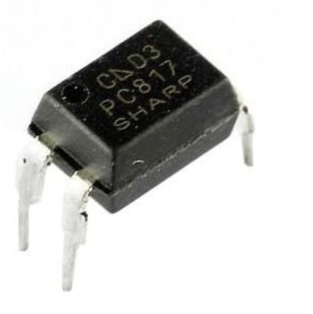

Hình 5. 19. Opto PC817

* Thông số kỹ thuật

Bảng 5. 10. Thông số kỹ thuật Opto PC817

|  |  |
| --- | --- |
| **Tên** | **Thông số** |
| Dòng điện thuận trên diode để kích mở transistor | 50mA (max=1A) |
| Điện áp rơi trên diode | 1.2V-1.4V |
| Điện áp đánh thủng diode | 6V |

* Sơ đồ chân

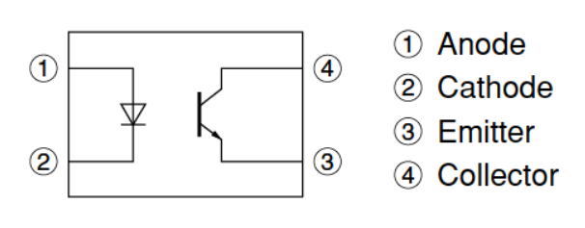

Hình 5. 20. Sơ đồ chân Opto PC817

Khối driver điều khiển động cơ bước:

Dựa trên quá trình tính toán lựa chọn động cơ ở mục (4.3.1), với điện áp cần thiết để cấp cho động cơ là 12 – 24 V và dòng điện tải là 4A/pha. Driver TB6600 Điều Khiển Động Cơ Bước 4A đáp ứng được yêu cầu.

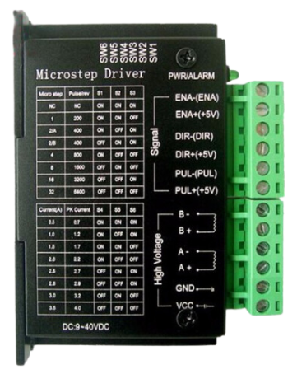

Hình 5. 21. Driver TB6600 Điều Khiển Động Cơ Bước

* Thông số kỹ thuật:

Bảng 5. 11. Thông số kỹ thuật Opto PC817

|  |  |
| --- | --- |
| **Tên** | **Thông số** |
| Dòng điện đầu vào | 0~5A |
| Dòng điện đầu ra | 0.5~4.0A |
| Tín hiệu điều khiển | 3.3~24V |
| Công suất (TỐI ĐA) | 160W |
| Bước vi mô | 1, 2/A, 2/B, 4, 8, 16, 32 |
| Nhiệt độ hoạt động | -10～45℃ |
| Kích thước | 96 * 71 * 37 mm |

Khối nguồn

Khối nguồn đóng vai trò quan trọng trong việc cung cấp điện cho toàn bộ hệ thống hoạt động. Công suất và dòng điện của bộ nguồn cần được tính toán cụ thể để đảm bảo hệ thống hoạt động ổn định. Nhóm tiến hành tổng hợp các thành phần điện tử có dòng điện tiêu thụ đáng kể để tính toán. Nhóm quyết định tách thành 2 nguồn riêng là nguồn điều khiển và nguồn động lực. Các thành phần được tổng hợp trong bảng thông số giá trị điện áp dòng điện như sau:

* Nguồn điều khiển:

Bảng 5. 12. Thông số dòng điện tiêu thụ của các linh kiện điện tử trong mạch điều khiển

|  |  |  |  |  |  |
| --- | --- | --- | --- | --- | --- |
| **STT** | **Tên linh kiện** | **Số lượng** | **Điện áp (VDC)** | **Dòng điện (mA)** | **Tổng dòng điện tiêu thụ (mA)** |
| 1 | STM32F407 Discovery | 1 | 5 | 117 | 117 |
| 2 | ESP8266 | 1 | 5 | 15 | 15 |
| 3 | IC LM324N | 1 | 5 | 20 | 20 |
| 4 | Module relay 5V 30A | 1 | 5 | 194 | 194 |
| 5 | LCD | 1 | 5 | 5.5 | 5.5 |
| **Tổng dòng điện tiêu thụ (mA)** | | | | | **351.5** |

* Nguồn động lực:

Bảng 5. 13. Thông số dòng điện tiêu thụ của các linh kiện điện tử trong mạch động lực

|  |  |  |  |  |  |
| --- | --- | --- | --- | --- | --- |
| **STT** | **Tên linh kiện** | **Số lượng** | **Điện áp (VDC)** | **Dòng điện (mA)** | **Tổng dòng điện tiêu thụ (mA)** |
| 1 | Động cơ bước NEMA57(2 pha) | 3 | 24 | 4000 | 12000 |
| 2 | Opto PC817 | 6 | 5 | 50 | 300 |
| **Tổng dòng điện tiêu thụ (mA)** | | | | | **12300** |

Với kết quả được trình bày ở bảng (5.12+5.13), nhóm quyết định lựa chọn nguồn động lực 24V – 16A, còn nguồn điều khiển 12V-5A để cung cấp năng lượng cho toàn bộ hệ thống hoạt động.

* Nguồn Tổ ong 24V 15A

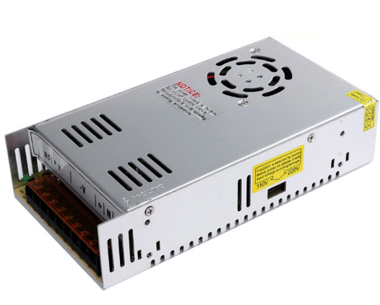

Hình 5. 22 . Nguồn 24V 15A 360W - Quạt tản nhiệt

* Thông số kỹ thuật

Bảng 5. 14. Thông số kỹ thuật nguồn 24V 15A

|  |  |
| --- | --- |
| **Tên** | **Thông số** |
| Điện áp ngõ vào | 110 - 220VAC |
| Điện áp ngõ ra | 24VDC |
| Dòng điện ngõ ra | 15A |
| Công suất định mức | 360W |
| Hiệu suất | 87% |

* Nguồn tổ ong 12V 5A

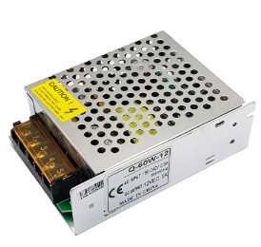

Hình 5. 23. Nguồn Tổ Ong 12V 5A

* Thông số kỹ thuật

Bảng 5. 15. Thông số kỹ thuật nguồn 12V 5A

|  |  |
| --- | --- |
| **Tên** | **Thông số** |
| Điện áp ngõ vào | 180V-240VAC |
| Điện áp ngõ ra | 12VDC |
| Dòng điện ngõ ra | 5A |
| Công suất định mức | 60W |
| Hiệu suất | 85% |

Để cung cấp năng lượng cho các linh kiện điện tử sử dụng điện áp 5V, nhóm lựa chọn mạch ổn áp DC-DC 5V-5A MP2482 cho mạch điều khiển hạ áp từ 12V xuống 5V và mạch giảm áp DC LM2596 3A hạ áp từ 24V xuống 5V.

* Mạch giảm áp DC-DC Buck LM2596 3A Có Hiển Thị

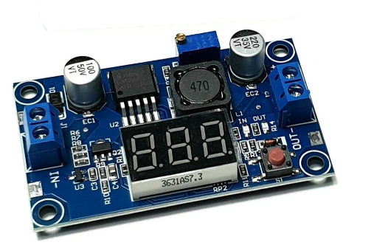

Hình 5. 24. Mạch giảm áp DC LM2596 3A có hiển thị

* Thông số kỹ thuật

Bảng 5. 16. Thông số kỹ thuật mạch giảm áp LM2596 có hiển thị

|  |  |
| --- | --- |
| **Tên** | **Thông số** |
| Điện áp ngõ vào | 4~30VDC |
| Điện áp ngõ ra | 1.5~28.5VDC |
| Dòng điện ngõ ra | 3A |
| Công suất định mức | 15W |
| Hiệu suất | 99% |

* Mạch giảm áp DC LM2596 3A

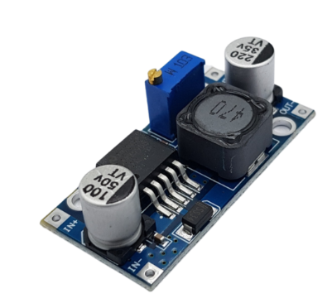

Hình 5. 25. Mạch giảm áp DC LM2596 3A

* Thông số kỹ thuật

Bảng 5. 17. Thông số kỹ thuật mạch giảm áp LM2596

|  |  |
| --- | --- |
| **Tên** | **Thông số** |
| Điện áp ngõ vào | 3~30VDC |
| Điện áp ngõ ra | 1.5~30VDC |
| Dòng điện ngõ ra | 3A |
| Công suất định mức | 15W |
| Hiệu suất | 92% |

Sơ đồ nguyên lý

Để thuận tiện cho việc kiểm thử và sửa lỗi các chức năng của bo mạch mà vẫn đảm bảo an toàn, nhóm đã phân tách các cụm chức năng thành các module và kết nối với nhau thông qua dây bus.

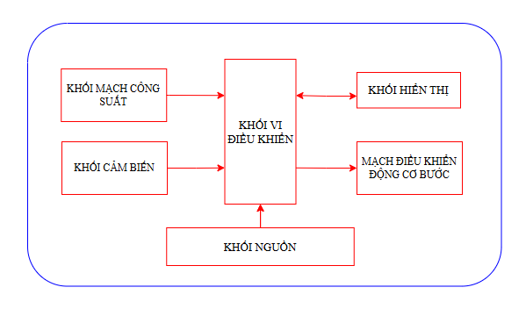

Hình 5. 26. Sơ đồ khối chức năng

* Sơ đồ kết nối khối mạch công suất

Hình 5. 27. Sơ đồ nguyên lý khối mạch công suất

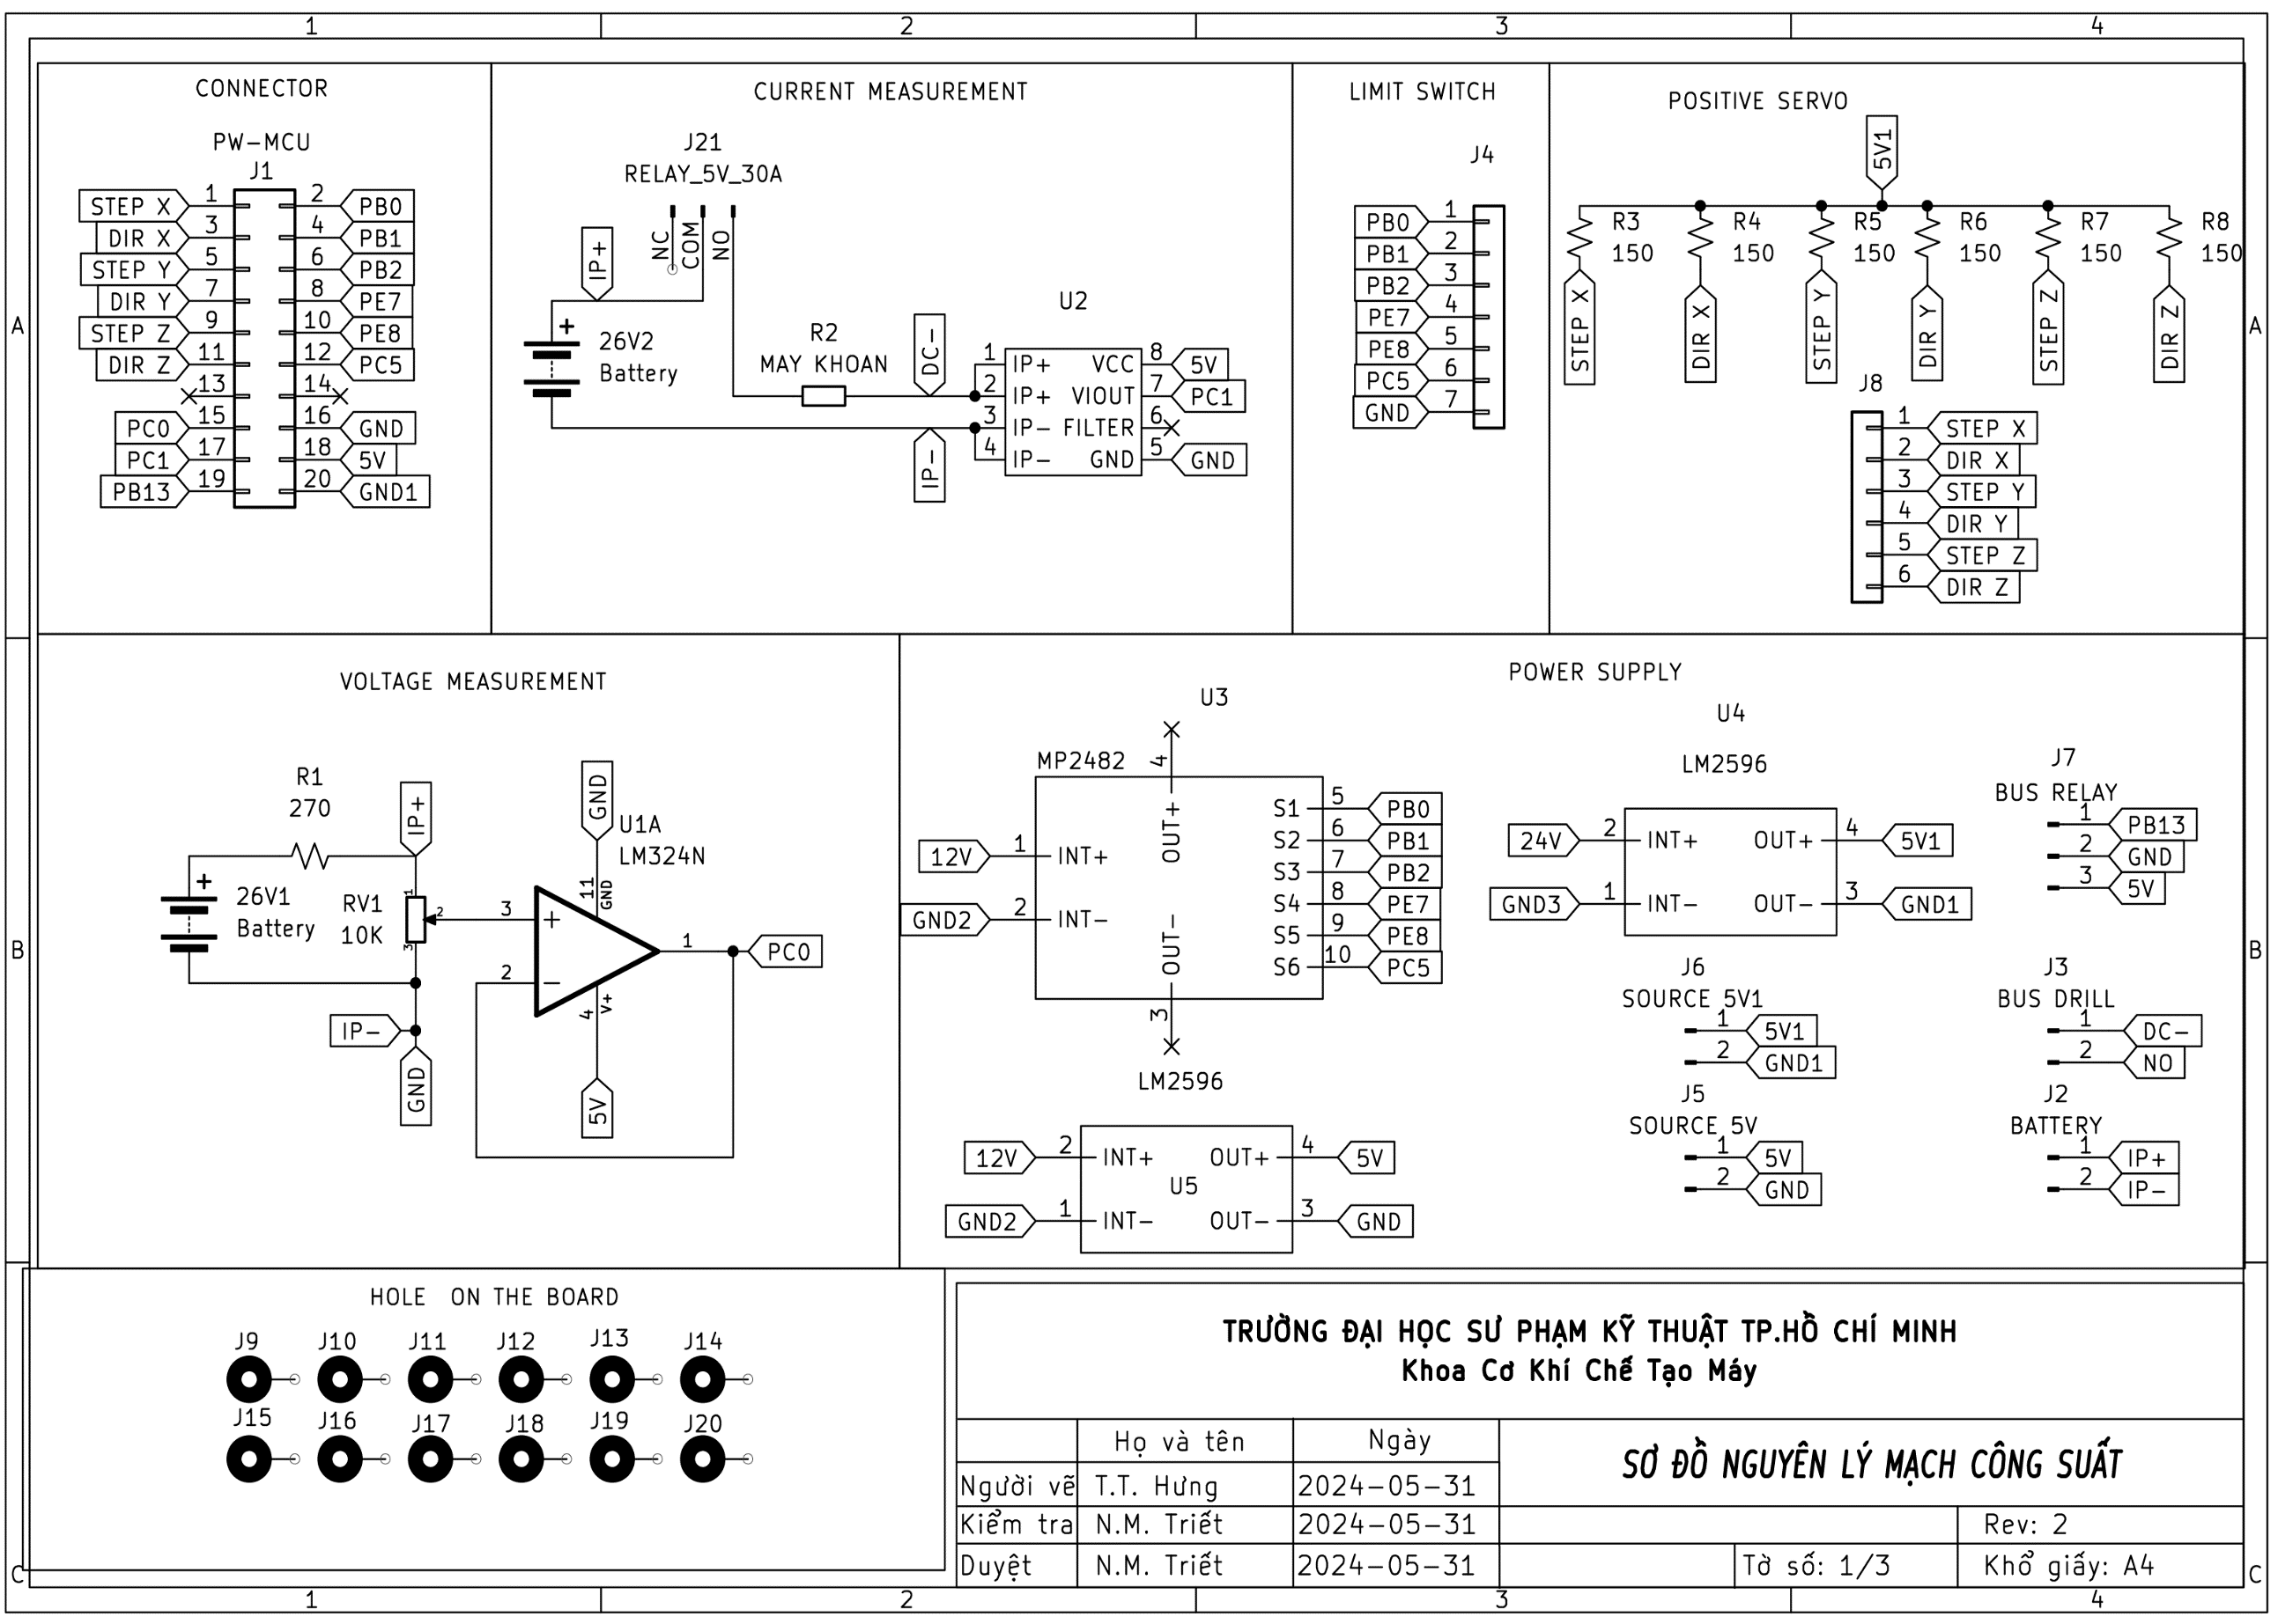

* Sơ đồ kết nối khối vi điều khiển

Hình 5. 28**.** Sơ đồ nguyên lý khối vi điều khiển

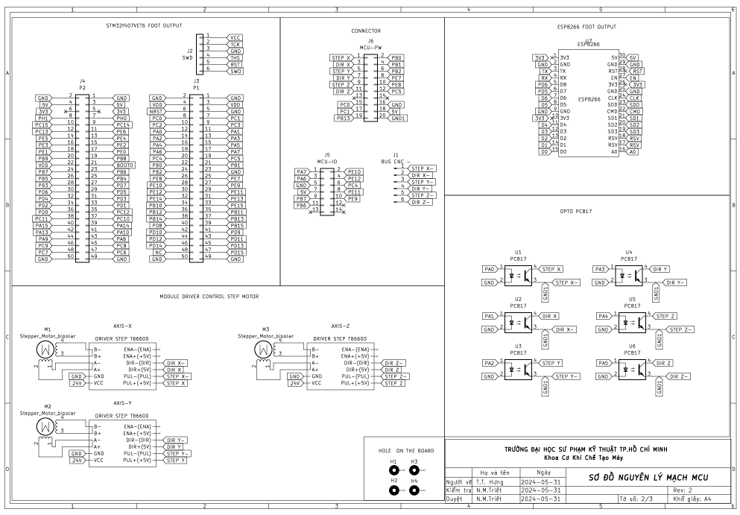

* Sơ đồ kết nối khối giao tiếp ngoại vi

Hình 5. 29. Sơ đồ nguyên lý khối giao tiếp ngoại vi

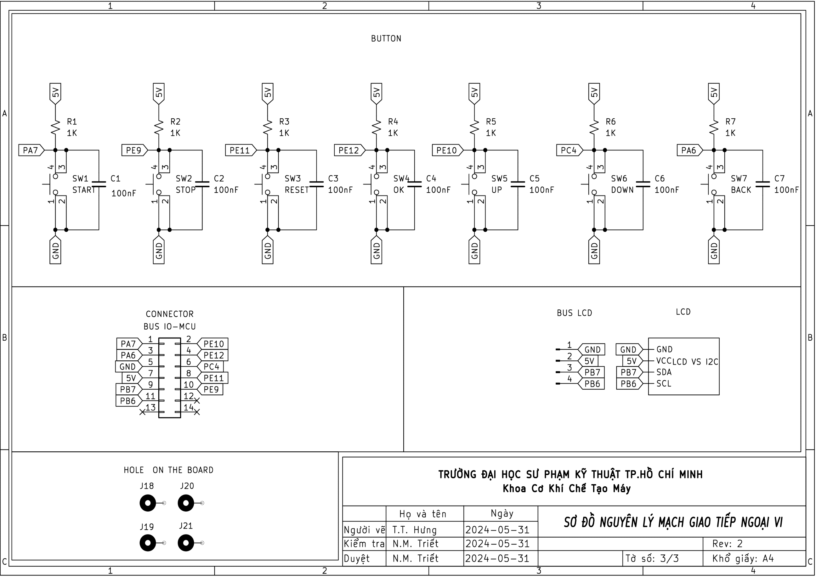

* Khối cảm biến

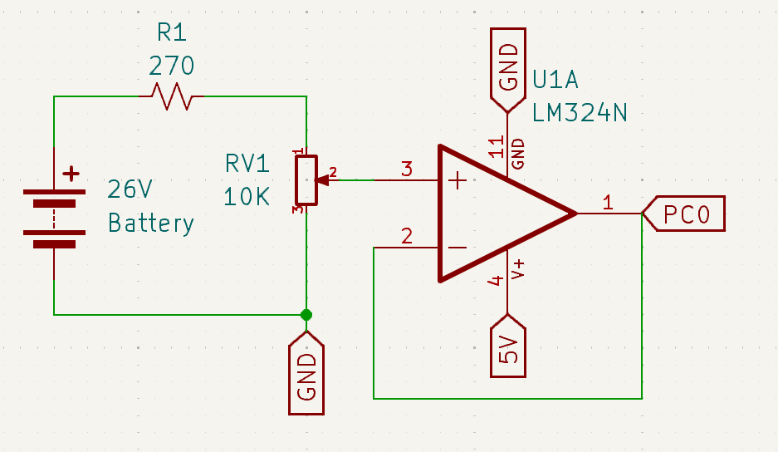

Hình 5. 30. Mạch đo áp

* Linh kiện sử dụng:
* Biến Trở VR 103-10K 3296W.
* IC khuếch đại thuật toán LM324N.
* Chức năng:
* Khối cảm biến áp: kết hợp mạch chia áp và bộ đệm để tạo thành mạch nguồn mới có trở kháng đầu vào thấp đưa tín hiệu analog đưa về khối xử lý trung tâm.
* Nguyên lý hoạt động:
* Bộ nguồn qua mạch chia áp sử dụng biến trở kết hợp với mạch khuếch đại op amp LM324N với hệ số khuếch đại bằng 1 để chuyển điện áp từ mạch có trở kháng đầu ra cao sang mạch có trở kháng đầu vào thấp.

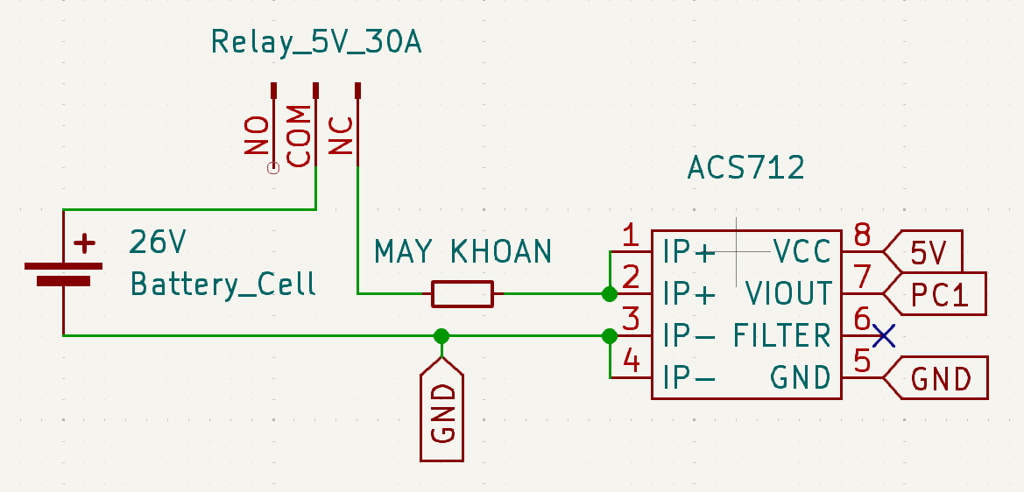

Hình 5. 31. Mạch đo dòng

* Linh kiện sử dụng:
* Cảm biến ACS712.
* 2 điện trở 10K 1,4W.
* Chức năng:

Khối cảm biến dòng: đo giá trị dòng điện từ thiết bị DC sang giá trị áp để gửi giá trị analog đưa về khối xử lý trung tâm.

**Nguyên lý hoạt động:**

Khi đo dòng điện DC, nối nối tiếp cảm biến vào thiết bị đo, do dòng điện DC có chiều nên cần quan tâm chiều.

Khi đo DC phải mắc tải nối tiếp Ip+ và Ip- đúng chiều, dòng điện đi từ Ip+ đến Ip- để Vout ra mức điện thế 2.5 🡪 5V tương ứng dòng 0 🡪 30A, nếu mắc ngược Vout sẽ ra điện thế 2.5V đến 0V tương ứng với 0A đến -30A.

Cấp nguồn 5v cho module khi chưa có dòng Ip (chưa có tải mắc nối tiếp với domino), thì Vout=2.5v. khi dòng Ip (dòng của tải) bằng 30A thì Vout=5v, Vout sẽ tuyến tính với dòng Ip, trong khoản 2.5V đến 5V tương ứng với dòng 0 đến 30A.

Vì cảm biến đọc về giá trị tuyến tính với giá trị điện áp trả về. Nên sau khi đọc được giá trị ADC tức giá trị điện áp, nhóm đi calibrate giữa giá trị dòng diện tương ứng với giá trị ADC để tìm ra đồ thị tuyến tính giữa giá trị dòng điện và giá trị ADC.

Thiết kế mạch in

* Khối mạch công suất:

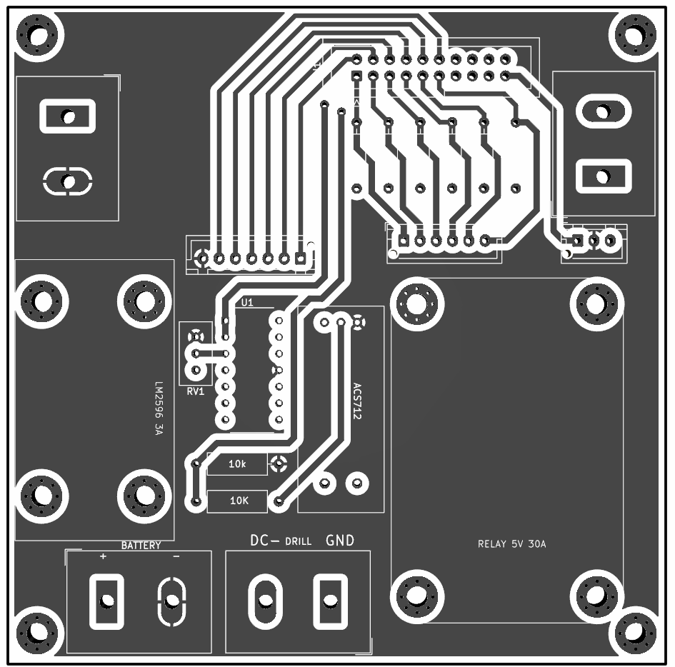

Hình 5. 32. Mạch in khối mạch công suất lớp trên (TOP)

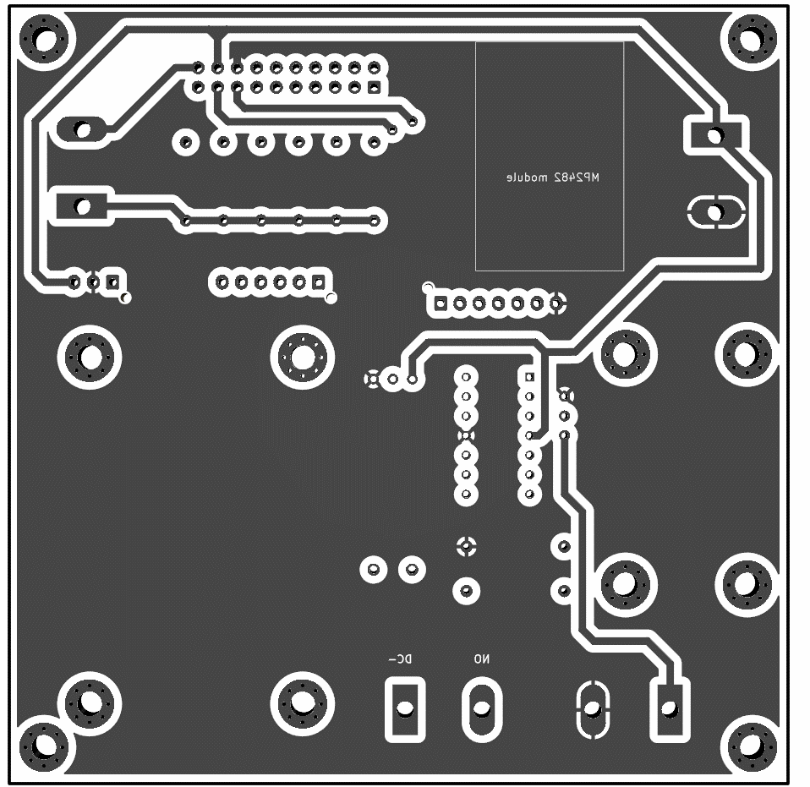

Hình 5. 33. Mạch in khối mạch công suất lớp dưới (BOTTOM)

* Khối điều khiển

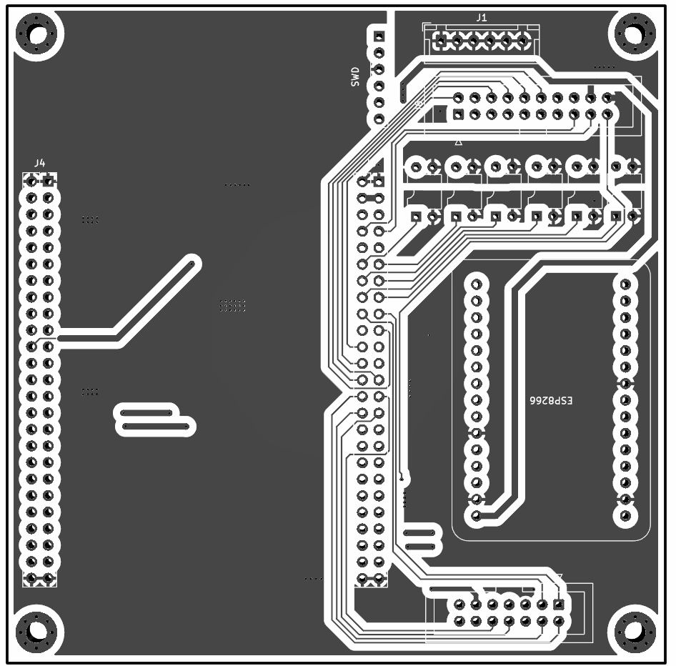

Hình 5. 34. Mạch in khối mạng điều khiển lớp trên (TOP)

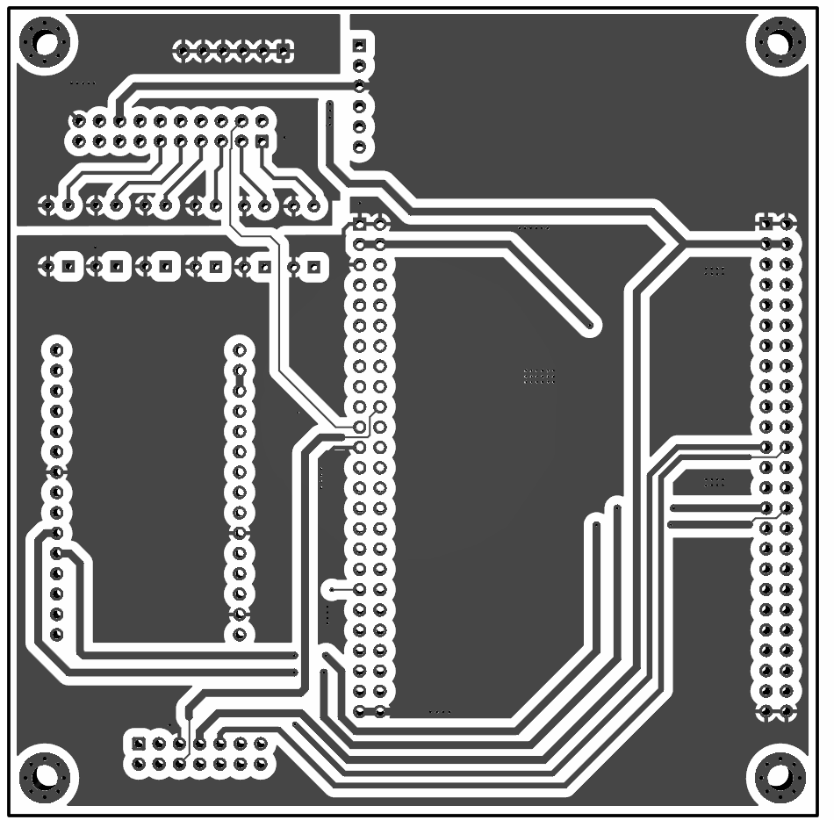

Hình 5. 35. Mạch in khối mạng điều khiển lớp dưới (BOTTOM)

**Khối hiển thị**

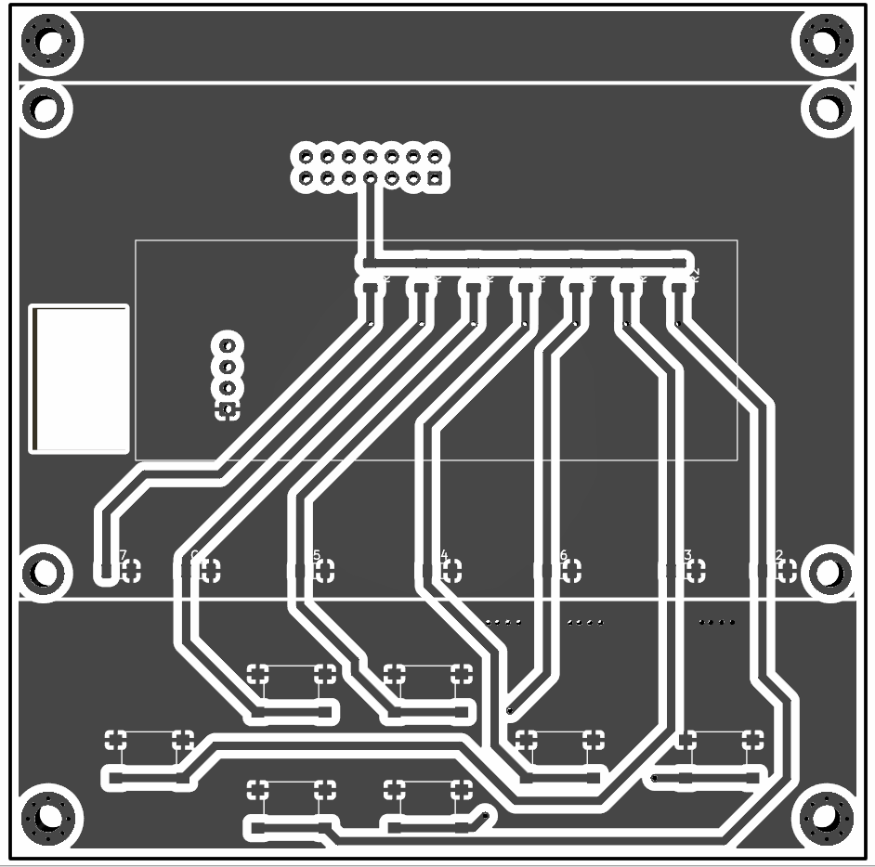

Hình 5. 36. Mạch in khối mạch giao tiếp ngoại vi lớp trên (TOP)

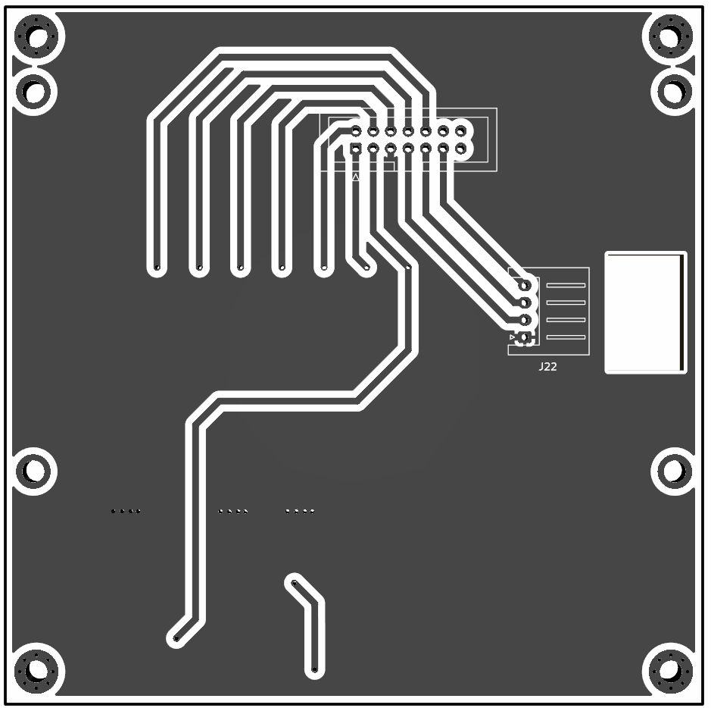

Hình 5. 37. Mạch in khối mạch giao tiếp ngoại vi lớp dưới (BOTTOM)

CHƯƠNG 6: TÍNH TOÁN ĐIỀU KHIỂN VỊ TRÍ – VẬN TỐC – GIA TỐC – GIẢM TỐC, GIẢI THUẬT ĐIỀU KHIỂN VÀ XÂY DỰNG WEB-SERVER.

Tính toán điều khiển vị trí:

* SW1: OFF, SW2 : OFF, SW3 : OFF, SW4 : OFF, SW5 : OFF, SW6 : Hoạt động ở chế động Microstep 1/32, 6400 xung/ vòng.
* Kích thước đường kính ren 12mm, bước ren 4mm
* Động cơ quay 1 vòng thì phải xuất 6400 xung cho driver.
* Công thức tính toán để di chuyển 1mm:

Tính toán vận tốc – gia tốc -giảm tốc:

Phương trình động cơ bước cơ bản:

Để tạo chuyển động quay trong động cơ bước, dòng điện thông qua các cuộn dây phải thay đổi theo thứ tự chính xác. Điều này được thực hiện bằng cách sử dụng một trình điều khiển cung cấp chuỗi đầu ra chính xác khi nhận một xung (xung động cơ bước) và tín hiệu hướng.

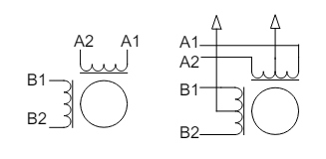

Hình 6. 1. Động cơ bước lưỡng cực và đơn cực

Để quay động cơ bước với tốc độ ổn định, các xung phải được tạo ra với tốc độ không đổi.

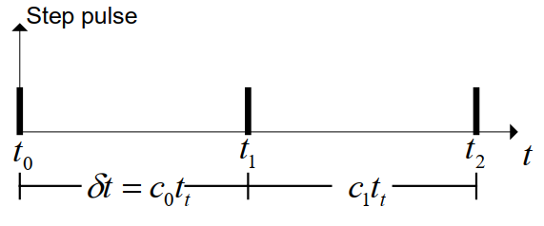

Hình 6. 2. Xung động cơ bước

Một bộ đếm tạo ra các xung này, hoạt động ở tần số f t [Hz]. Thời gian trễ δt được lập trình bởi bộ đếm c.

Góc bước của động cơ α, vị trí θ và tốc độ ω được xác định bởi các công thức sau:

Trong đó:

* *spr* là số bước trên một vòng
* *n* là số bước và *1 rad/giây = 9,55 vòng/phút.*

Tăng tốc độ tuyến tính

Để khởi động và dừng động cơ bước một cách mượt mà, cần kiểm soát gia tốc và giảm tốc. *Hình 6.2.1* hiển thị mối quan hệ giữa gia tốc, tốc độ và vị trí. Sử dụng gia tốc/giảm tốc không đổi sẽ tạo ra một hồi quy tuyến tính của tốc độ.

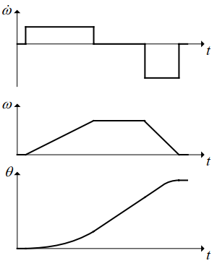

Hình 6. 3. Gia tốc (), Tốc độ () và vị trí (θ)

Thời gian trễ *δt* giữa các xung động cơ bước điều khiển tốc độ. Thời gian trễ này phải được tính toán để làm cho tốc độ của động cơ bước tương ứng với hồi quy tốc độ càng chính xác càng tốt.

Các bước rời rạc điều khiển chuyển động của động cơ bước, và độ phân giải của thời gian trễ giữa các bước này được xác định bởi tần số của bộ đếm thời gian.

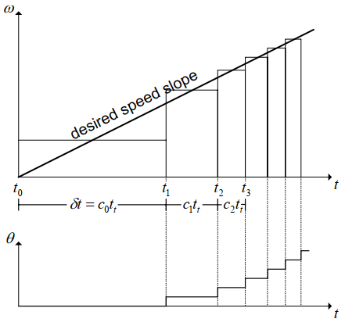

Hình 6. 4. Cấu hình tốc độ với xung/giây của động cơ bước

Tính toán chính xác độ trễ giữa các bước

Độ trễ bộ đếm đầu tiên c0​ cũng như các độ trễ bộ đếm tiếp theo cn​, được cho bởi (xem phụ lục để biết chi tiết):

Công suất tính toán của vi điều khiển bị giới hạn, và việc tính hai căn bậc hai là tốn thời gian. Do đó, một phép xấp xỉ với độ phức tạp tính toán thấp hơn được xem xét.

Giá trị bộ đếm tại thời điểm 𝑛n, sử dụng xấp xỉ chuỗi Taylor cho độ trễ giữa các bước (xem phụ lục để biết chi tiết), được cho bởi:

Phép tính này nhanh hơn nhiều so với việc tính hai căn bậc hai, nhưng giới thiệu một lỗi là 0.44 tại 𝑛 =1*.* Một cách để bù đắp cho lỗi này là nhân  với0.676.

Thay đổi gia tốc

Như được chỉ ra trong phụ lục, gia tốc được cho bởi  và 𝑛. Nếu có sự thay đổi trong gia tốc (hoặc giảm tốc), một giá trị 𝑛 mới phải được tính toán.

Thời gian và *n* như một hàm của gia tốc động cơ, tốc độ và góc bước được cho bởi:

Kết hợp các phương trình này cho mối quan hệ:

Điều này cho thấy rằng số bước cần thiết để đạt được một tốc độ nhất định tỷ lệ nghịch với gia tốc:

Điều này có nghĩa là thay đổi gia tốc từ ​ sang ​ được thực hiện bằng cách thay đổi 𝑛. Điều này được minh họa trong *Hình 6.2.4*.

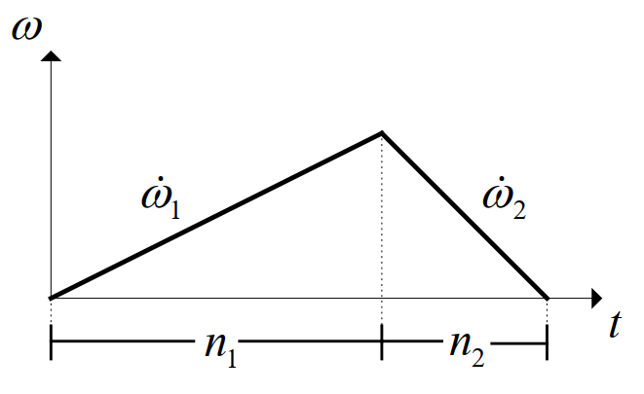

Hình 6. 5.Tăng giảm tốc độ

Để di chuyển một số bước nhất định, quá trình giảm tốc phải bắt đầu ở bước đúng để kết thúc ở tốc độ bằng không. Phương trình sau đây được sử dụng để tìm ​:

Thực hiện:

Để điều khiển động cơ bước, cần bốn tham số mô tả một cấu hình tốc độ. Cấu hình tốc độ bắt đầu từ tốc độ bằng không và tăng tốc đến tốc độ cho trước. Tốc độ này được giữ không đổi cho đến khi bắt đầu giảm tốc. Cuối cùng, động cơ giảm tốc đến tốc độ bằng không tại số bước đã định.

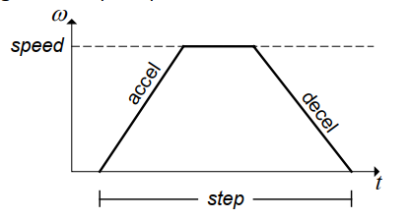

Hình 6. 6. Cấu hình tốc độ

Trong đó:

* Step: Số bước để di chuyển.
* Accel: Gia tốc
* Decel: giảm tốc
* Speed: (Maximun) tốc độ

Cài đặt tính toán: tìm tốc độ

Có hai kịch bản khác nhau để tính toán cấu hình tốc độ:

* Tăng tốc liên tục cho đến khi đạt được tốc độ mong muốn:

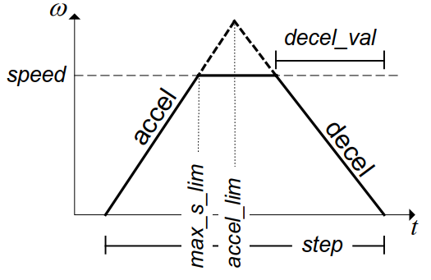

Hình 6. 7. Giới hạn tốc độ ở giá trị tốc độ mong muốn

* max_s_lim: số bước cần để gia tốc cho tốc độ mong muốn
* Accel_lim: số bước trước khi giảm tốc bắt đầu (bỏ qua tốc độ mong muốn)

Nếu max_s_lim < accel_lim thì gia tốc bị giới hạn bởi tốc độ mong muốn

Giảm tốc phuộc thuộc vào điều này và ở trường hợp decal_val được tìm ra bởi:

* Giảm tốc bắt đầu trước khi đạt được tốc độ mong muốn:

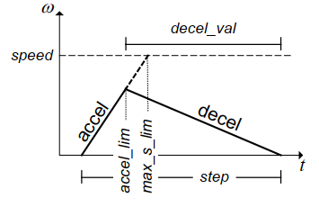

Hình 6. 8. Tăng tốc với việc bắt đầu giảm tốc trước khi đạt tốc độ mong muốn

Nếu max_s_lim > accel_lim thì gia tốc bị giới hạn khi giảm tốc bắt đầu, decal_val được tìm ra bởi:

Những điều trên phụ thuộc vào bốn tham số mô tả cấu hình tốc độ.

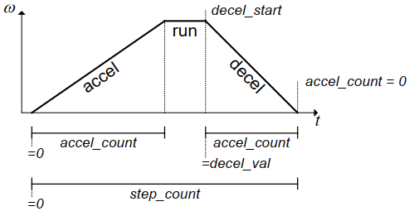

Hình 6. 9. Đếm các biến trong độ trể thời gian

* *step_count* đếm số bước, bắt đầu từ không khi ACCEL bắt đầu và có cùng giá trị với số bước được yêu cầu sau khi DECEL hoàn thành.
* *accel_count* được sử dụng để điều khiển gia tốc/giảm tốc. Trong ACCEL, nó bắt đầu từ không và tăng lên mỗi bước cho đến khi ACCEL kết thúc. Khi DECEL bắt đầu, nó được đặt thành giá trị giảm tốc (*decel_val*), là giá trị âm, và tăng lên mỗi bước. Khi nó đạt đến không, quá trình di chuyển kết thúc và trạng thái được đặt thành STOP.
* *decel_start* cho biết khi nào giảm tốc bắt đầu. Khi *step_count* bằng *decel_start*, trạng thái được đặt thành DECEL.

Tính tốc độ gia tốc yêu cầu:

Tìm tốc độ:

Trường hợp: LOW

* gia tốc, giảm tốc, vận tốc mong muốn cho trục X và trục Y (10000, 5000, 5000)
* gia tốc, giảm tốc, vận tốc mong muốn cho trục Z (5000, 500, 500)



Bảng 6. 1. Bảng tính thông số tốc độ ở mức độ Low

Trường hợp: Medium

* gia tốc, giảm tốc, vận tốc mong muốn cho trục X và trục Y (30000, 10000, 7000)
* gia tốc, giảm tốc, vận tốc mong muốn cho trục Z (7000, 1000, 1000)



Bảng 6. 2. Bảng tính thông số tốc độ ở mức độ Medium

Trường hợp: High

* gia tốc, giảm tốc, vận tốc mong muốn cho trục X và trục Y (50000, 20000, 10000)
* gia tốc, giảm tốc, vận tốc mong muốn cho trục Z (10000, 1500, 1000)



Bảng 6. 3. Bảng tính thông số tốc độ ở mức độ High

Giải thuật điều khiển:

Bộ lọc nhiễu ADC:

Bộ lọc trung bình động: (Moving Average Filter)

* Khái niệm:

Bộ lọc trung bình di chuyển (MAF) tính trung bình của các giá trị ADC gần nhất. Mỗi khi có giá trị mới, giá trị cũ nhất trong bộ đệm bị loại bỏ và giá trị mới được thêm vào. Tổng các giá trị trong bộ đệm được cập nhật và giá trị trung bình được tính toán.

* Công thức:
* Chương trình bộ lọc trung bình động:

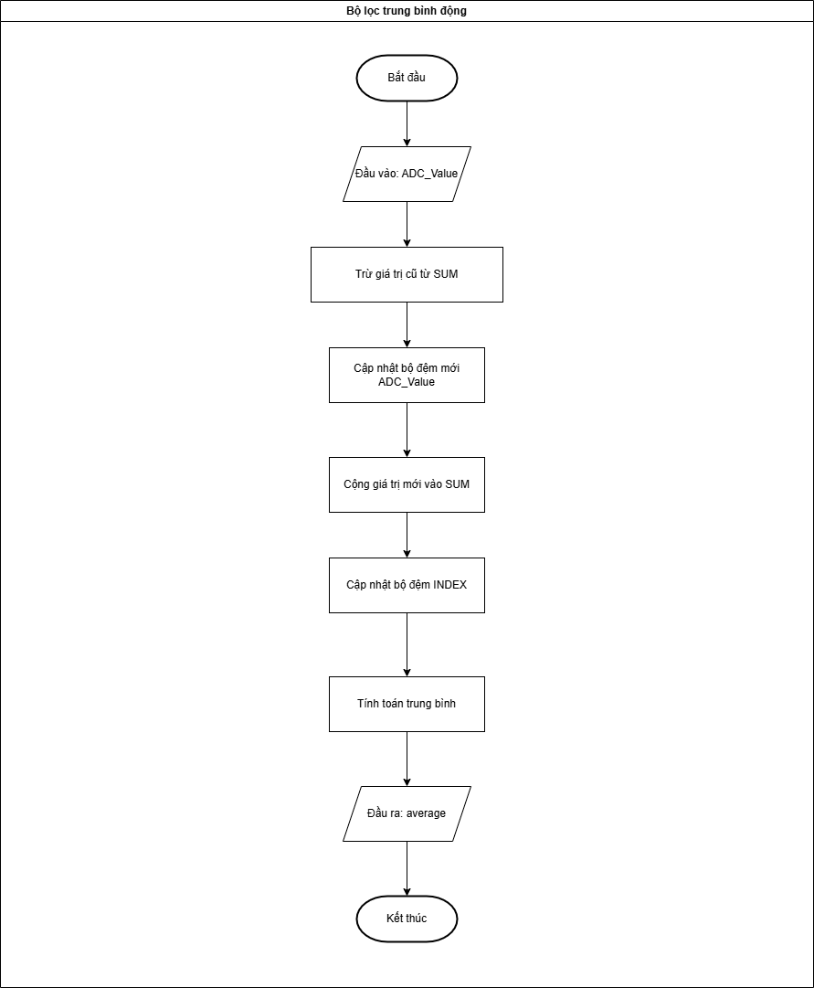

Hình 6. 10. Chương trình bộ lọc trung bình động

Trong đó:

**Bắt đầu:** Bắt đầu chương trình.

**Đầu vào: ADC_Value:** Đọc giá trị ADC mới.

**Trừ giá trị cũ từ SUM:** Trừ giá trị cũ trong bộ đệm khỏi tổng.

**Cập nhật bộ đệm mới ADC_Value:** Cập nhật bộ đệm với giá trị ADC mới.

**Cộng giá trị mới vào SUM:** Thêm giá trị mới vào tổng.

**Cập nhật bộ đệm INDEX:** Cập nhật chỉ số bộ đệm.

**Tính toán trung bình:** Tính giá trị trung bình của các giá trị trong bộ đệm.

**Đầu ra: average:** Xuất giá trị trung bình đã tính.

**Kết thúc**: Kết thúc hoặc quay lại bước đầu để tiếp tục.

* Chức năng của bộ lọc

Bộ lọc trung bình động làm mượt tín hiệu đầu vào bằng cách tính toán trung bình của các giá trị ADC liên tiếp, giúp giảm nhiễu và cải thiện độ ổn định của tín hiệu.

**Bộ lọc trung bình động luỹ thừa (Exponential Moving Average Filter)**

* Khái niệm

Bộ lọc trung bình di chuyển theo cấp số nhân (EMA) áp dụng trọng số alpha lên giá trị hiện tại, kết hợp với giá trị EMA trước đó để tính toán giá trị mới. Bộ lọc này nhạy hơn với các biến động gần đây.

* Công thức
* Chương trình bộ lọc trung bình động luỹ thừa

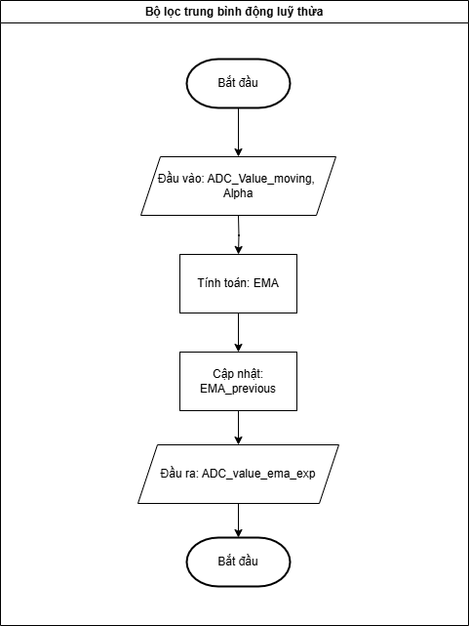

Hình 6. 11. Chương trình bộ lọc trung bình động luỹ thừa

Trong đó:

**Bắt đầu**: Bắt đầu chương trình.

**Đầu vào: ADC_value_moving, Alpha**: Nhận giá trị ADC và hệ số làm mượt Alpha.

**Tính toán: EMA**: Tính toán giá trị EMA mới bằng công thức

**Cập nhật: EMA_previous**: Cập nhật giá trị EMA trước đó với giá trị EMA mới vừa tính.

**Đầu ra: EMA**: Xuất giá trị EMA mới.

**Kết thúc**: Kết thúc hoặc quay lại bước đầu để tiếp tục xử lý giá trị ADC tiếp theo.

* Chức năng của bộ lọc

Bộ lọc trung bình động lũy thừa (EMA) giúp làm mượt tín hiệu đầu vào bằng cách áp dụng trọng số giảm dần theo thời gian. Giá trị EMA mới là sự kết hợp giữa giá trị ADC hiện tại và giá trị EMA trước đó, với trọng số được xác định bởi hệ số Alpha. Điều này giúp phản ứng nhanh với các thay đổi mới nhất trong dữ liệu, đồng thời vẫn giữ được tính mượt của tín hiệu.

**Bộ lọc Kalman (Kalman Filter)**

* Khái niệm

Bộ lọc Kalman là một bộ lọc tối ưu sử dụng hai giai đoạn: dự đoán và cập nhật. Trong giai đoạn dự đoán, giá trị và sai số được dự đoán dựa trên giá trị trước đó và nhiễu hệ thống. Trong giai đoạn cập nhật, dự đoán được điều chỉnh bằng cách sử dụng một hệ số Kalman dựa trên sai số và đo lường hiện tại.

* Công thức

Dự đoán

Cập nhật

* Chương trình bộ lọc Kalman

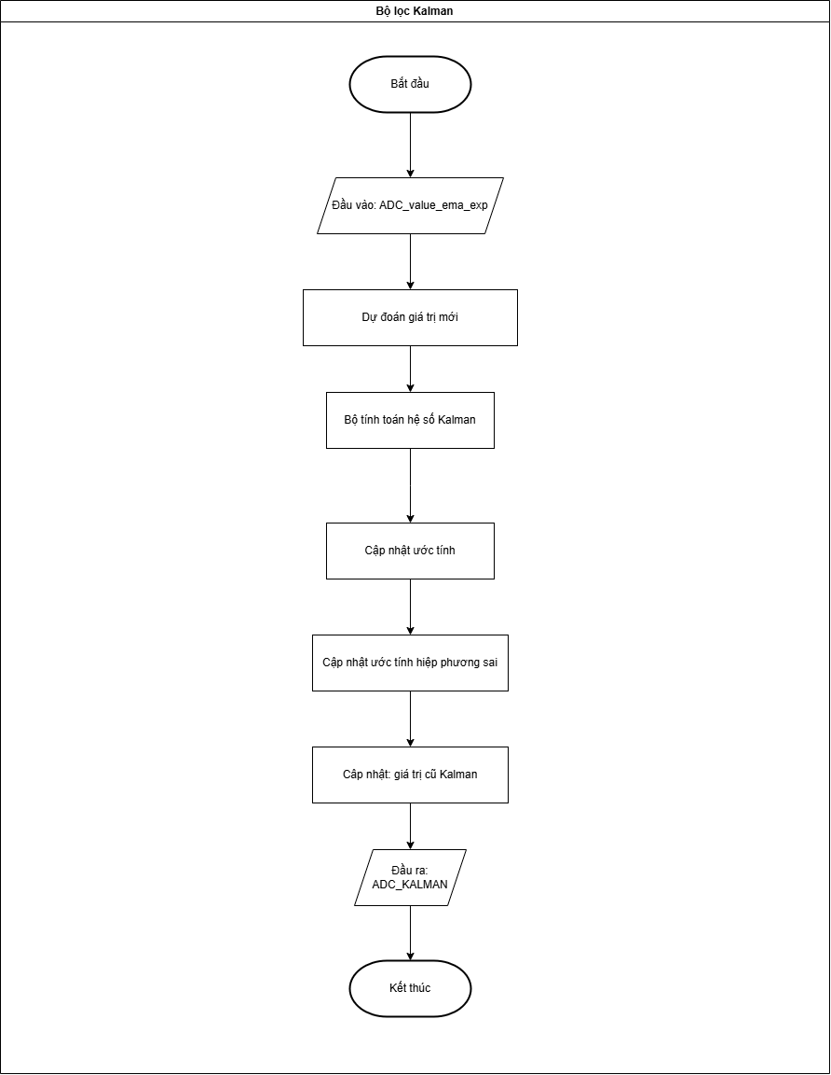

Hình 6. 12. Chương trình bộ lọc Kalman

Trong đó:

**Bắt đầu**: Bắt đầu chương trình.

**Đầu vào: ADC_value_ema_exp**: Nhận giá trị ADC đầu vào.

**Dự đoán giá trị mới**: Dự đoán giá trị mới dựa trên mô hình trước đó.

**Tính toán hệ số Kalman**: Tính toán hệ số Kalman (Kalman Gain).

**Cập nhật: Ước tính**: Cập nhật giá trị ước lượng với giá trị đo được và hệ số Kalman.

**Cập nhật: Ước tính hiệp phương sai**: Cập nhật ma trận hiệp phương sai của ước lượng.

**Cập nhật: Giá trị cũ Kalman**: Cập nhật giá trị Kalman cũ với giá trị mới vừa tính.

**Đầu ra: ADC_KALMAN**: Xuất giá trị ADC đã được lọc qua Kalman.

**Kết thúc**: Kết thúc hoặc quay lại bước đầu để tiếp tục xử lý giá trị ADC tiếp theo.

* Chức năng của bộ lọc

Bộ lọc Kalman giúp làm mượt tín hiệu ADC, loại bỏ nhiễu và cung cấp các giá trị đo lường chính xác hơn.

* Kết quả sau khi qua các bộ lọc

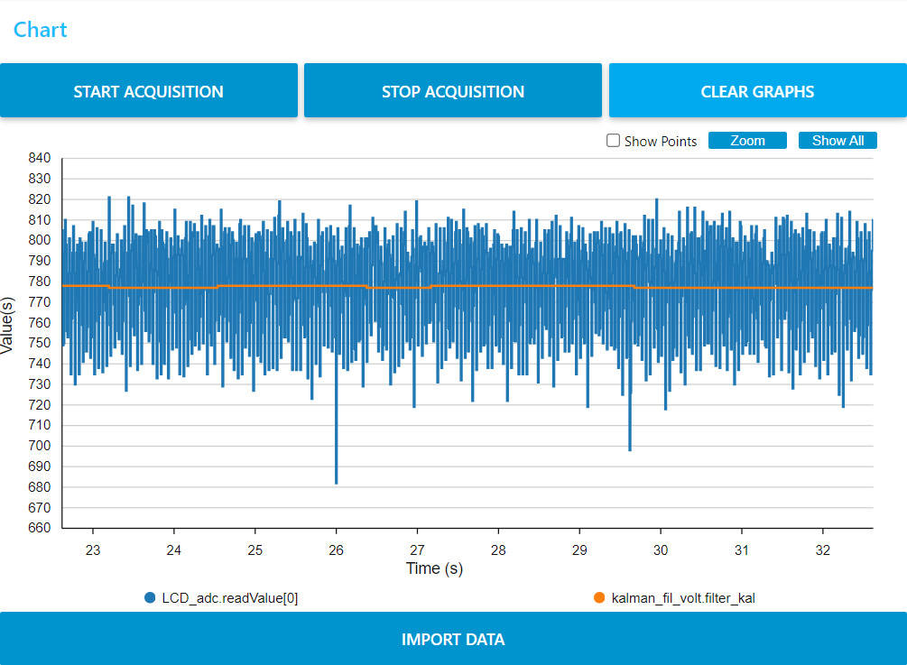

Hình 6. 13. Giá trị ADC_Vol sau khi qua bộ lọc kalman

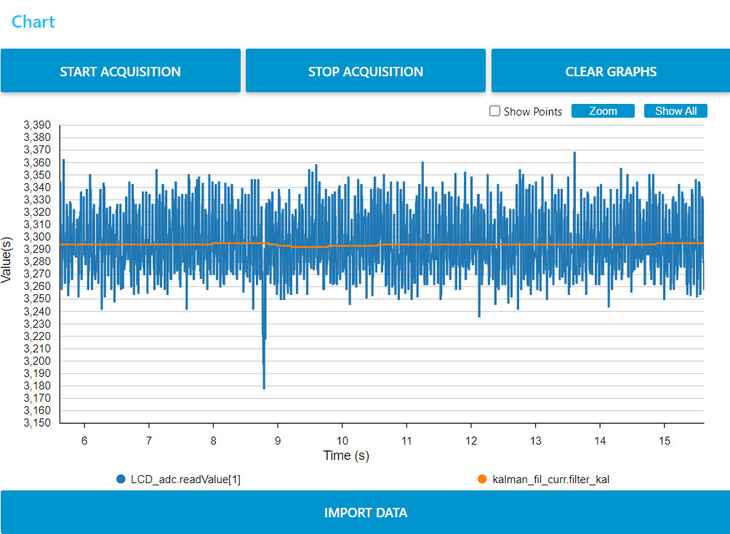

Hình 6. 14. Giá trị ADC_Cur sau khi qua bộ lọc kalman

Lưu đồ giải thuật

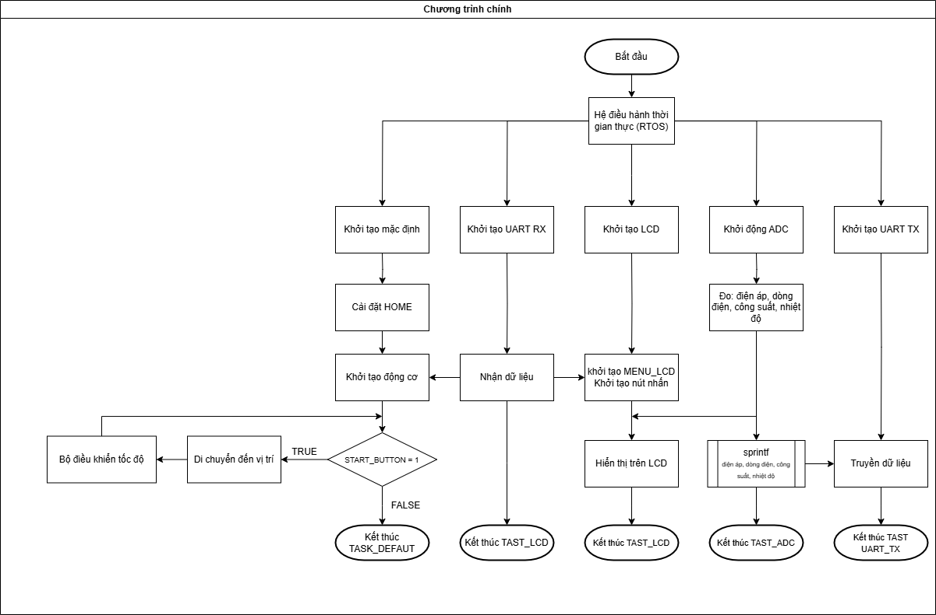

Hình 6. 15. Chương trình chính

* Chương trình chính (Main Program)

**Bắt đầu**: Bắt đầu chương trình.

**Hệ điều hành thời gian thực**: Hệ điều hành thời gian thực (RTOS) bắt đầu hoạt động.

Khởi tạo các thành phần:

**Khởi tạo mặc định**: Khởi động các cài đặt mặc định.

**Khởi tạo UART RX**: Khởi động UART để nhận dữ liệu.

**Khởi tạo LCD**: Khởi động màn hình LCD.

**Khởi tạo ADC**: Khởi động bộ chuyển đổi tương tự-số (ADC).

**Khởi tạo UART TX**: Khởi động UART để truyền dữ liệu.

* Quá trình hoạt động

**Cài đặt HOME**: Đặt vị trí gốc cho hệ thống.

**Khởi tạo MOTOR**: Khởi tạo động cơ.

**Khởi tạo MENU_LCD, INIT BUTTON**: Khởi tạo menu trên LCD và nút bấm.

**Nhận dữ liệu**: Nhận dữ liệu.

* Vòng lặp chính

**START_BUTTON = 1**: Kiểm tra nếu nút bắt đầu được nhấn.

**Đo (điện áp, dòng điện, công suất, nhiệt độ)**: Đo các thông số điện áp, dòng điện, công suất và nhiệt độ.

**Bộ điều khiển tốc độ**: Điều khiển tốc độ của động cơ.

**Di chuyển đến vị trí**: Di chuyển động cơ đến vị trí mong muốn.

**Hiển thị và truyền dữ liệu:**

**Hiển thị trên LCD**: Hiển thị thông số trên màn hình LCD.

**sprintf (điện áp, dòng điện, công suất, nhiệt độ)**: Định dạng dữ liệu để hiển thị và truyền đi.

**Truyền dữ liệu**: Truyền dữ liệu qua UART.

* Kết thúc các tác vụ

**Kết thúc** **TASK DEFAULT**: Kết thúc tác vụ mặc định.

**Kết thúc TASK LCD**: Kết thúc tác vụ LCD.

**Kết thúc TASK ADC**: Kết thúc tác vụ ADC.

**Kết thúc TASK UART_TX**: Kết thúc tác vụ UART truyền dữ liệu.

**Kết thúc**: Kết thúc chương trình hoặc quay lại vòng lặp để tiếp tục hoạt động.

* Chức năng của chương trình

Chương trình này mô tả một hệ thống nhúng phức tạp với nhiều thành phần bao gồm giao tiếp UART, hiển thị LCD, đo lường bằng ADC, và điều khiển động cơ. Hệ thống sử dụng RTOS để quản lý các tác vụ đồng thời, đảm bảo hệ thống hoạt động một cách hiệu quả và chính xác.

Chương trình cài đặt vị trí Home:

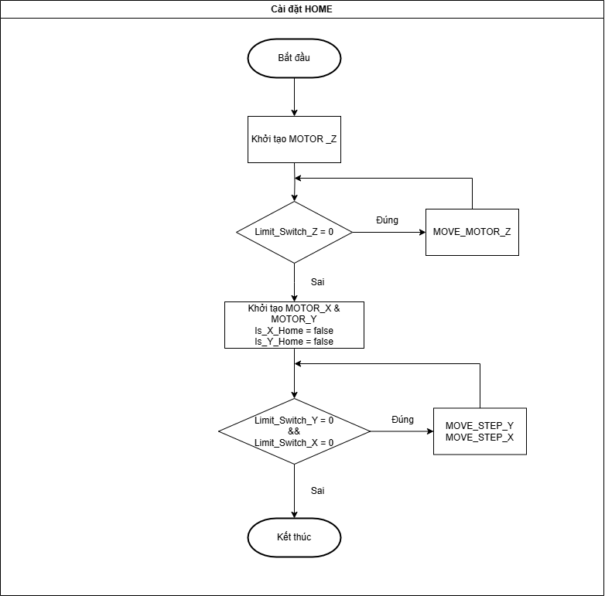

Hình 6. 16. Chương trình cài đặt vị trí Home

* Quy trình thiết lập vị trí gốc (Set Home)

**Bắt đầu**: Bắt đầu quá trình thiết lập vị trí gốc.

**Khởi tạo MOTOR_Z**: Khởi tạo động cơ trục Z.

**Limit_Switch_Z = 0**: Kiểm tra trạng thái của công tắc giới hạn trục Z.

Nếu công tắc giới hạn trục Z chưa được kích hoạt (giá trị bằng 0), chuyển sang bước **MOVE_MOTOR_Z**.

Nếu công tắc giới hạn trục Z đã được kích hoạt, bỏ qua bước **MOVE_MOTOR_Z**.

**MOVE_MOTOR_Z**: Di chuyển động cơ trục Z đến khi công tắc giới hạn được kích hoạt.

**Khởi tạo MOTOR_X & MOTOR_Y**: Khởi tạo động cơ trục X và trục Y.

Thiết lập biến trạng thái cho trục X và Y là false (chưa về vị trí gốc).

**Limit_Switch_Y = 0**: Kiểm tra trạng thái của công tắc giới hạn trục Y.

Nếu công tắc giới hạn trục Y chưa được kích hoạt (giá trị bằng 0), chuyển sang bước **MOVE_STEP_Y**.

Nếu công tắc giới hạn trục Y đã được kích hoạt, bỏ qua bước **MOVE_STEP_Y**.

**MOVE_STEP_Y**: Di chuyển động cơ trục Y đến khi công tắc giới hạn được kích hoạt.

**Limit_Switch_X = 0**: Kiểm tra trạng thái của công tắc giới hạn trục X.

Nếu công tắc giới hạn trục X chưa được kích hoạt (giá trị bằng 0), chuyển sang bước **MOVE_STEP_X**.

Nếu công tắc giới hạn trục X đã được kích hoạt, bỏ qua bước **MOVE_STEP_X**.

**MOVE_STEP_X**: Di chuyển động cơ trục X đến khi công tắc giới hạn được kích hoạt.

**END**: Kết thúc quá trình thiết lập vị trí gốc.

* Chức năng của chương trình

Chương trình "Cài đặt HOME" có chức năng đưa hệ thống cơ khí (các động cơ trục X, Y, và Z) về vị trí gốc bằng cách di chuyển các động cơ đến khi các công tắc giới hạn tương ứng được kích hoạt. Quá trình này đảm bảo rằng tất cả các trục của hệ thống đều ở vị trí chuẩn, sẵn sàng cho các thao tác tiếp theo.

Chương trình điều khiển vận tốc – gia tốc – giảm tốc:

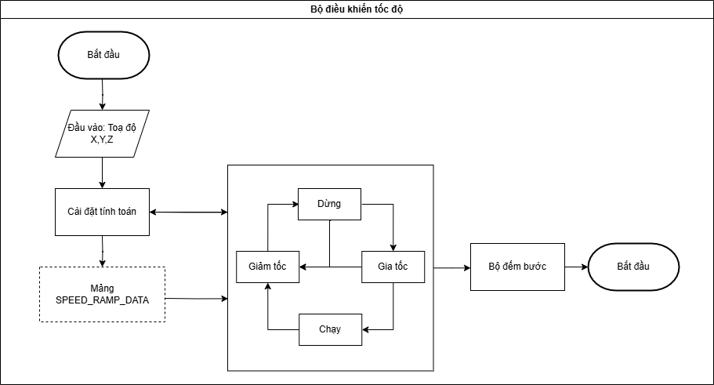

Hình 6. 17. Chương trình điều khiển vận tốc – gia tốc – giảm tốc

* Quy trình điều khiển tốc độ (Speed Controller)

**Bắt đầu**: Bắt đầu quá trình điều khiển tốc độ.

**Nhận toạ độ XYZ**: Lấy vị trí hiện tại của động cơ hoặc hệ thống cần điều khiển.

**Cài đặt tính toán**: Thiết lập các tính toán cần thiết cho điều khiển tốc độ, bao gồm tính toán gia tốc (ACCEL), giảm tốc (DECEL) và các thông số khác.

**Khối điều khiển tốc độ:**

**Dừng**: Trạng thái dừng của hệ thống. Có thể chuyển sang trạng thái gia tốc (**Gia tốc**) hoặc giữ nguyên ở trạng thái dừng.

**Gia tốc**: Trạng thái gia tốc, tăng tốc độ của động cơ. Chuyển sang trạng thái chạy (**Chạy**:) khi đạt tốc độ mong muốn hoặc tiếp tục gia tốc.

**Chạy**: Trạng thái chạy, duy trì tốc độ hiện tại của động cơ. Chuyển sang trạng thái giảm tốc (**Giảm tốc**) nếu cần giảm tốc độ.

**Giảm tốc**: Trạng thái giảm tốc, giảm tốc độ của động cơ. Chuyển sang trạng thái dừng (**Dừng**) khi đạt đến tốc độ mong muốn hoặc tiếp tục giảm tốc.

**Các bước tiếp theo:**

**Bộ đếm bước**: Đếm số bước đã thực hiện bởi động cơ trong quá trình di chuyển. Điều này giúp kiểm soát chính xác vị trí và tốc độ.

**Kết thúc**: Kết thúc quá trình điều khiển tốc độ.

* Chức năng của chương trình

Chương trình "Bộ điều khiển tốc độ" có chức năng điều khiển tốc độ của động cơ theo các giai đoạn: gia tốc, chạy, giảm tốc và dừng. Nó bao gồm việc lấy vị trí hiện tại của động cơ, thiết lập các tính toán cần thiết, và điều chỉnh tốc độ động cơ thông qua các trạng thái khác nhau. Hệ thống sử dụng bộ đếm bước để theo dõi tiến trình và đảm bảo rằng động cơ đạt được vị trí và tốc độ mong muốn một cách chính xác.

Chương tình điều khiển vị trí:

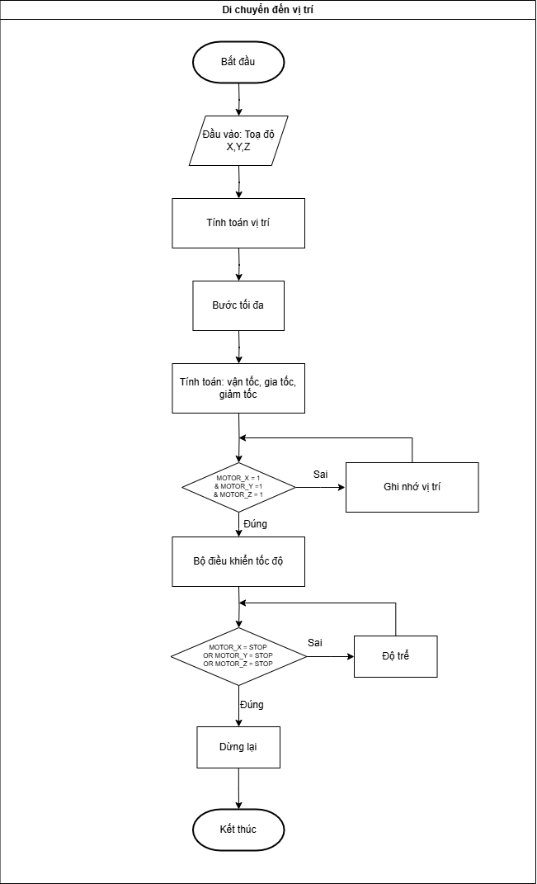

Hình 6. 18. Chương trình điều khiển vị trí

* Quy trình di chuyển đến vị trí (Move to Position):

**Bắt đầu**: Bắt đầu quá trình di chuyển.

**Đầu vào: tạo độ XYZ**: Lấy vị trí hiện tại của động cơ hoặc hệ thống cần điều khiển.

**Tính toán vị trí**: Tính toán vị trí đích cần di chuyển đến.

**Bước tối đa**: Tính toán số bước tối đa cần thiết để di chuyển đến vị trí đích.

**Tính toán: Vận tốc, gia tốc, giảm tốc**: Tính toán tốc độ, gia tốc, và giảm tốc cần thiết cho việc di chuyển.

**Kiểm tra điều kiện 1 (MOTOR_X = 1 & MOTOR_Y = 1 & MOTOR_Z = 1)**:

Kiểm tra nếu tất cả các động cơ (X, Y, Z) sẵn sàng di chuyển.

Nếu điều kiện đúng, chuyển sang bước **Bộ điều khiển tốc độ.**

Nếu điều kiện sai, chuyển sang bước **Ghi nhớ vị trí** để ghi nhớ lại vị trí.

**Bộ điều khiển tốc độ**: Điều khiển tốc độ của các động cơ dựa trên các thông số đã tính toán.

**Kiểm tra điều kiện STOP (MOTOR_X = STOP OR MOTOR_Y = STOP OR MOTOR_Z = STOP)**:

Kiểm tra nếu bất kỳ động cơ nào (X, Y, Z) cần dừng lại.

Nếu điều kiện đúng, chuyển sang bước **Dừng lại**.

Nếu điều kiện sai, chuyển sang bước **Độ trể**.

**Độ trể**: Tạm dừng một khoảng thời gian ngắn trước khi tiếp tục kiểm tra điều kiện dừng.

**Dừng lại**: Thực hiện chức năng dừng cho các động cơ.

**Kết thúc**: Kết thúc quá trình di chuyển.

* Chức năng của chương trình:

Chương trình "Di Chuyển đến vị trí" có chức năng di chuyển các động cơ trục X, Y, và Z đến một vị trí đích xác định. Chương trình này bao gồm các bước tính toán vị trí, số bước di chuyển, và các thông số điều khiển (tốc độ, gia tốc, giảm tốc), kiểm tra điều kiện sẵn sàng và điều khiển động cơ. Chương trình cũng xử lý việc ghi nhớ vị trí hiện tại và dừng động cơ khi đạt vị trí đích hoặc khi có yêu cầu dừng.

Chương trình ghi nhớ vị trí:

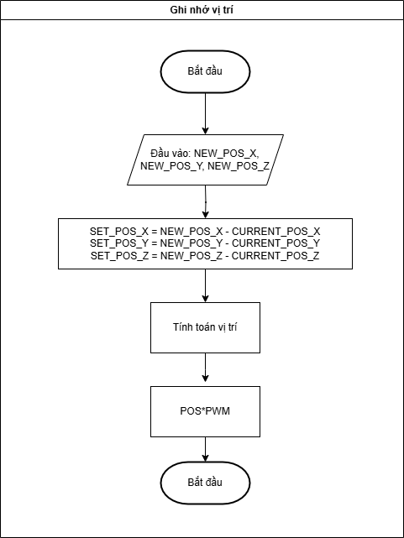

Hình 6. 19. Chương trình ghi nhớ vị trí

* Quy trình ghi nhớ vị trí (Memorize Position):

**Bắt đầu**: Bắt đầu quá trình ghi nhớ vị trí.

**Đầu vào: NEW_POS_X, NEW_POS_Y, NEW_POS_Z**:

Nhập các giá trị vị trí mới cho các trục X, Y, và Z.

**Tính toán vị trí mới**:

**SET_POS_X = NEW_POS_X - CURRENT_POS_X**: Tính toán vị trí mới của trục X bằng cách lấy vị trí mới trừ đi vị trí hiện tại.

**SET_POS_Y = NEW_POS_Y - CURRENT_POS_Y**: Tính toán vị trí mới của trục Y bằng cách lấy vị trí mới trừ đi vị trí hiện tại.

**SET_POS_Z = NEW_POS_Z - CURRENT_POS_Z**: Tính toán vị trí mới của trục Z bằng cách lấy vị trí mới trừ đi vị trí hiện tại.

**Tính toán vị trí**: Tính toán vị trí tổng thể của hệ thống dựa trên các vị trí đã tính của các trục X, Y, và Z.

**POS * PWM**: Điều chỉnh vị trí bằng cách sử dụng điều chế độ rộng xung (PWM) để điều khiển động cơ di chuyển đến vị trí mới.

**Kết thúc**: Kết thúc quá trình ghi nhớ vị trí.

* Chức năng của chương trình:

Chương trình "MEMORIZE POSITION" có chức năng tính toán và ghi nhớ vị trí mới của các trục X, Y, và Z của hệ thống. Quá trình này bao gồm nhập các giá trị vị trí mới, tính toán sự chênh lệch so với vị trí hiện tại, và điều chỉnh động cơ để di chuyển đến vị trí mới bằng cách sử dụng PWM. Chương trình đảm bảo rằng hệ thống luôn biết vị trí hiện tại và có thể di chuyển chính xác đến vị trí mới khi cần thiết.

Chương trình đo dòng điện, điện áp, công suất và nhiệt độ:

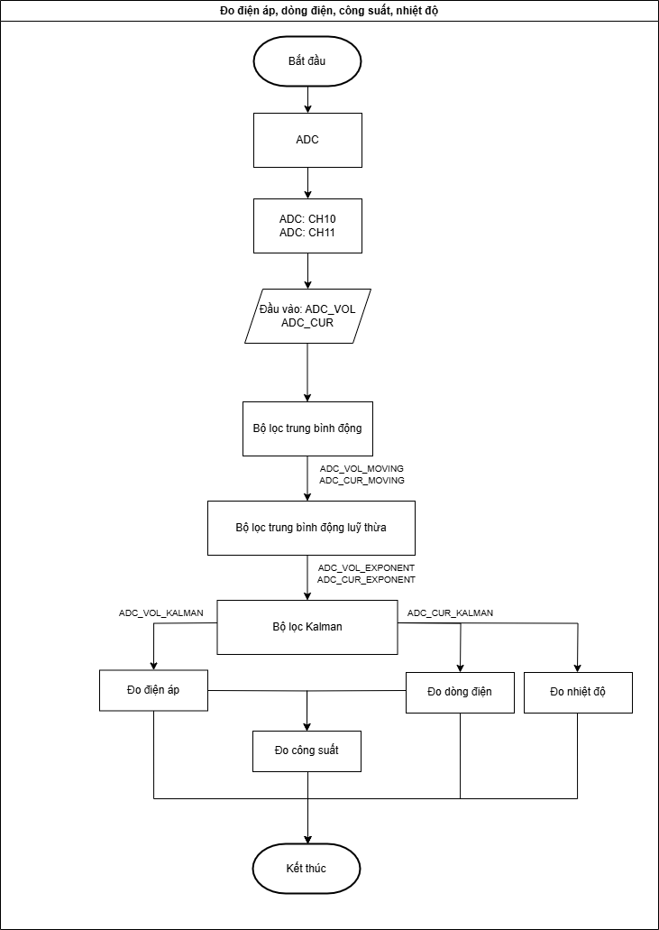

Hình 6. 20. Chương trình đo dòng điện, điện áp, công suất và nhiệt độ

* Quy trình đo điện áp, dòng điện, công suất, và nhiệt độ:

**Bắt đầu**: Bắt đầu quá trình đo.

**ADC**: Khởi động bộ chuyển đổi tương tự-số (ADC).

**ADC: CH11**: Lấy giá trị từ kênh ADC 11 để đo dòng điện.

**Nhận giá trị: ADC_VOL**: Nhận giá trị đo điện áp từ kênh ADC 10.

**Nhận giá trị: ADC_CUR**: Nhận giá trị đo dòng điện từ kênh ADC 11.

**Lọc tín hiệu:**

**Bộ lọc trung bình động**: Áp dụng bộ lọc trung bình động để làm mượt giá trị đo được.

**Bộ lọc trung bình động luỹ thừa**: Áp dụng bộ lọc trung bình động theo cấp số nhân để làm mượt giá trị đo được.

**Bộ lọc Kalman**: Áp dụng bộ lọc Kalman để làm mượt và cải thiện độ chính xác của giá trị đo được.

**Đo lường các thông số:**

**Đo điện áp**: Đo và tính toán giá trị điện áp.

**Đo dòng điện**: Đo và tính toán giá trị dòng điện.

**Đo nhiệt độ**: Đo và tính toán giá trị nhiệt độ.

**Đo công suất**: Tính toán giá trị công suất dựa trên điện áp và dòng điện đo được.

**Kết thúc**: Kết thúc quá trình đo lường.

* Chức năng của chương trình:

Chương trình "Đo điện áp, dòng điện, công suất và nhiệt độ" có chức năng đo lường các thông số điện áp, dòng điện, nhiệt độ và tính toán công suất. Quá trình này bao gồm các bước thu thập giá trị từ các kênh ADC, áp dụng các bộ lọc để làm mượt tín hiệu (bộ lọc trung bình động, bộ lọc trung bình động theo cấp số nhân và bộ lọc Kalman), và sau đó tính toán các thông số cần thiết. Các bộ lọc giúp cải thiện độ chính xác và ổn định của các giá trị đo được, đảm bảo kết quả đo lường đáng tin cậy.

Chương trình nhận dữ liệu bằng giao tiếp UART:

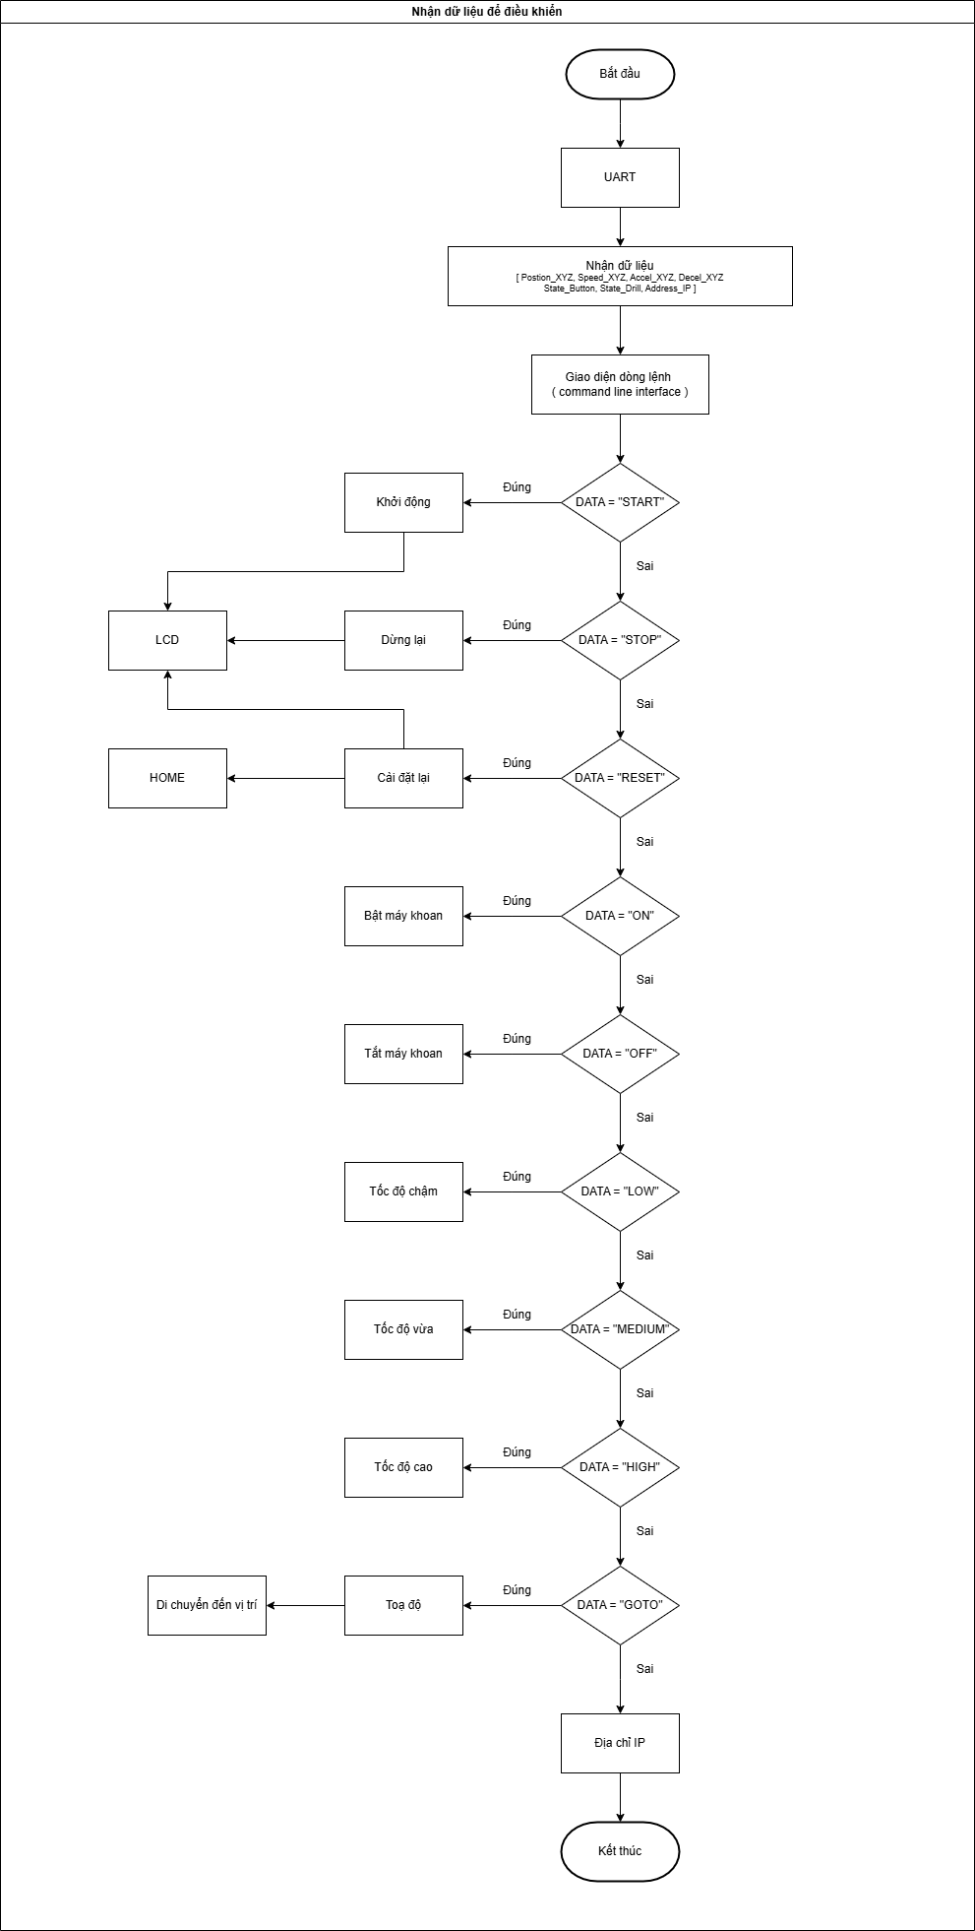

Hình 6. 21. Chương trình nhận dữ liệu bằng giao tiếp UART

* Quy trình nhận dữ liệu để điều khiển (Receive Data for Control):

**Bắt đầu**: Bắt đầu quá trình.

**UART**: Khởi động giao tiếp UART để nhận dữ liệu.

**Nhận dữ liệu**: Nhận các dữ liệu điều khiển bao gồm:

* Vị trí (Position_XYZ)
* Tốc độ (Speed_XYZ)
* Gia tốc (Accel_XYZ)
* Giảm tốc (Decel_XYZ)
* Trạng thái nút bấm (State_Button)
* Trạng thái máy khoan (State_Drill)
* Địa chỉ IP (Address_IP)

**Giao diện dòng lệnh (command line interface)**: Giao diện dòng lệnh để xử lý các lệnh nhận được.

**Các lệnh điều khiển và chức năng tương ứng:**

**DATA = "START"**:

Thực hiện **Khởi động**: Bắt đầu một chức năng nào đó.

**DATA = "STOP"**:

Thực hiện **Dừng lại**: Dừng một chức năng nào đó.

Hiển thị thông tin lên **LCD**.

**DATA = "RESET"**:

Thực hiện **Cài đặt lại**: Đặt lại trạng thái hệ thống.

Thực hiện **HOME**: Đưa hệ thống về vị trí gốc.

**DATA = "ON"**:

Thực hiện **Bật máy khoan**: Bật máy khoan.

**DATA = "OFF"**:

Thực hiện **Tắt máy khoan**: Tắt máy khoan.

**DATA = "LOW"**:

Thực hiện **Tốc độ thấp**: Đặt tốc độ thấp.

**DATA = "MEDIUM"**:

Thực hiện **Tốc độ vừa**: Đặt tốc độ trung bình.

**DATA = "HIGH"**:

Thực hiện **Tốc độ cao**: Đặt tốc độ cao.

**DATA = "GOTO"**:

Thực hiện **Toạ độ**: Điều chỉnh theo tọa độ.

Thực hiện **Di chuyển đến vị trí**: Di chuyển đến vị trí xác định.

**Địa chỉ IP**: Thực hiện các chức năng liên quan đến địa chỉ IP.

**Kết thúc**: Kết thúc quá trình.

* Chức năng của chương trình:

Chương trình " Nhận dữ liệu để điều khiển " có chức năng nhận các lệnh điều khiển từ giao tiếp UART và thực hiện các chức năng tương ứng dựa trên lệnh nhận được. Các lệnh này bao gồm bắt đầu, dừng, đặt lại, bật/tắt máy khoan, điều chỉnh tốc độ và di chuyển đến vị trí xác định. Chương trình cũng hỗ trợ giao diện dòng lệnh để xử lý các lệnh và quản lý các trạng thái khác nhau của hệ thống.

Chương trình gửi dữ liệu bằng giao tiếp UART:

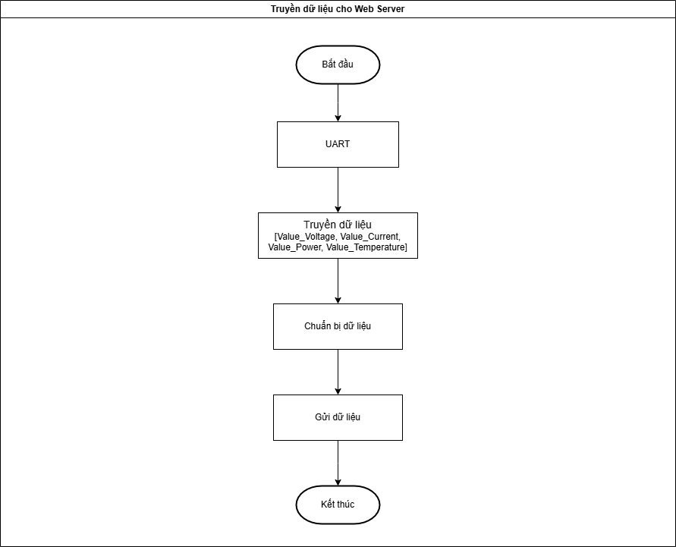

Hình 6. 22. Chương trình gửi dữ liệu bằng giao tiếp UART

* Quy trình truyền dữ liệu cho máy chủ web (Transmit Data for Web-Server):

**Bắt đầu**: Bắt đầu quá trình truyền dữ liệu.

**UART**: Khởi động giao tiếp UART để chuẩn bị truyền dữ liệu.

**Truyền dữ liệu**: Lấy các dữ liệu cần truyền bao gồm:

* Giá trị điện áp (Value_Voltage)
* Giá trị dòng điện (Value_Current)
* Giá trị công suất (Value_Power)
* Giá trị nhiệt độ (Value_Temperature)

**Chuẩn bị dữ liệu**: Chuẩn bị dữ liệu cho quá trình truyền, có thể bao gồm việc định dạng, đóng gói dữ liệu.

**Gửi dữ liệu**: Truyền dữ liệu đã chuẩn bị qua giao tiếp UART đến máy chủ web.

**Kết thúc**: Kết thúc quá trình truyền dữ liệu.

* Chức năng của chương trình:

Chương trình "Truyền dữ liệu cho máy chủ web" có chức năng thu thập và truyền các dữ liệu quan trọng (điện áp, dòng điện, công suất, nhiệt độ) từ hệ thống nhúng đến máy chủ web thông qua giao tiếp UART. Quá trình này bao gồm việc khởi động giao tiếp UART, chuẩn bị và định dạng dữ liệu, và cuối cùng là truyền dữ liệu đến máy chủ web. Chương trình đảm bảo rằng dữ liệu từ các cảm biến và hệ thống được gửi đi một cách chính xác và hiệu quả để giám sát và phân tích từ xa.

Chương trình cài đặt server và gửi dữ liệu lên webserver:

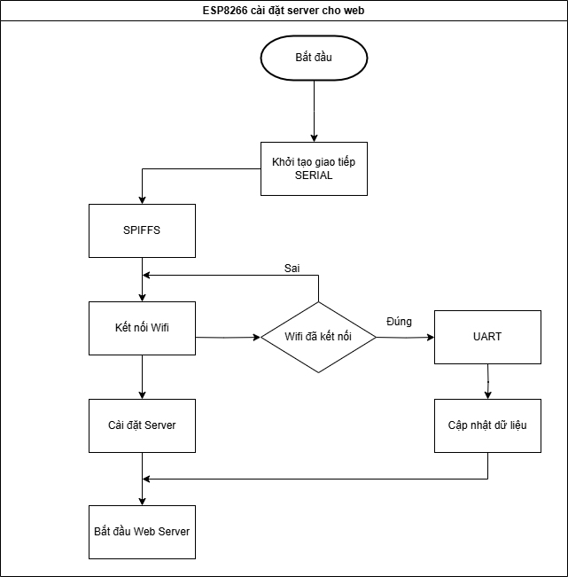

Hình 6. 23. Chương trình cài đặt server và gửi dữ liệu lên web-server

* Quy trình thiết lập máy chủ web trên ESP8266:

**Bắt đầu**: Bắt đầu quá trình thiết lập.

**Khởi tạo giao tiếp SERIAL**: Khởi tạo giao tiếp nối tiếp (Serial Communication) để chuẩn bị cho việc kết nối và giao tiếp.

**SPIFFS**: Khởi động hệ thống tệp lưu trữ (SPIFFS) để lưu trữ các tệp cần thiết cho máy chủ web.

**Kết nối wifi**: Kết nối ESP8266 với mạng WiFi.

**Wifi đã kết nối**:

Kiểm tra xem kết nối WiFi đã thành công chưa.

Nếu kết nối thành công, chuyển sang bước **Cài đặt Server**.

Nếu không thành công, tiếp tục cố gắng kết nối lại hoặc xử lý lỗi.

**Cài đặt SERVER**: Thiết lập máy chủ web trên ESP8266.

**Bắt đầu WEB SERVER**: Khởi động máy chủ web để bắt đầu xử lý các yêu cầu từ trình duyệt.

**Các chức năng phụ trợ:**

**UART**: Khởi động giao tiếp UART để chuẩn bị cho việc truyền và nhận dữ liệu.

**Cập nhật dữ liệu**: Cập nhật dữ liệu từ các cảm biến hoặc nguồn dữ liệu khác qua UART để truyền lên máy chủ web.

* Chức năng của chương trình:

Chương trình “ESP8266 cài đặt máy chủ web” có chức năng thiết lập và khởi động một máy chủ web trên module ESP8266. Quá trình này bao gồm khởi tạo giao tiếp nối tiếp, khởi động hệ thống tệp lưu trữ, kết nối WiFi, thiết lập và khởi động máy chủ web. Máy chủ web này có thể xử lý các yêu cầu từ trình duyệt và truyền dữ liệu từ các cảm biến hoặc nguồn dữ liệu khác đến người dùng thông qua giao diện web.

Xây dựng web-server

Giới thiệu web

Xây dựng một hệ thống web servo để điều khiển máy khoan CNC Drill, giúp tự động hóa quy trình khoan lỗ với độ chính xác cao và tiết kiệm thời gian.

Tích hợp hệ thống điều khiển servo với máy khoan CNC.

Đảm bảo hệ thống hoạt động ổn định và hiệu quả.

Yêu cầu chức năng

Chức năng điều khiển cơ bản:

* Nút mở: START
* Nút dừng: STOP
* Nút cài đặt lại: RESET

Chức năng điều khiển tốc độ di chuyển của các trục:

* Nút tốc độ chậm: LOW
* Nút tốc độ bình thường: MEDIUM
* Nút tốc độ nhanh: HIGH

Chức năng chọn chương trình điều khiển:

* Nút chương trình 1: program 1
* Nút chương trình 2: program 2
* Nút chương trình 3: program 3

Chức năng trong chương trình 1:

* Biểu đồ điện áp: VOLTAGE
* Biểu đồ dòng điện: CURRENT
* Biểu đồ công suất: POWER
* Biểu đồ nhiệt độ: TEMPERATURE

Chức năng trong chương trình 2:

* Thanh kéo toạ độ X – Ô nhập toạ độ X
* Thanh kéo toạ độ Y – Ô nhập toạ độ Y
* Thanh kéo toạ độ Z – Ô nhập toạ độ Z
* Nút bật/tắt máy khoan: Drill (On/Off)
* Nút cập nhật toạ độ hiển thị lên bảng: Submit – Nút sửa đổi/xoá/lưu toạ độ: Edit/Delete/Save
* Bản đồ map máy cnc: vị trí bàn gia công, vị trí máy khoan

Chương trình trong chương trình 3:

* Đồng hồ hiển thị điện áp: VOLTAGE
* Đồng hồ hiển thị dòng điện: CURRENT
* Đồng hồ hiển thị công suất: POWER
* Đồng hồ hiển thị nhiệt độ: TEMPERATURE

Thực hiện xây dựng web-server

* Giao diện Desktop:
* Giao diện chương trình 1:

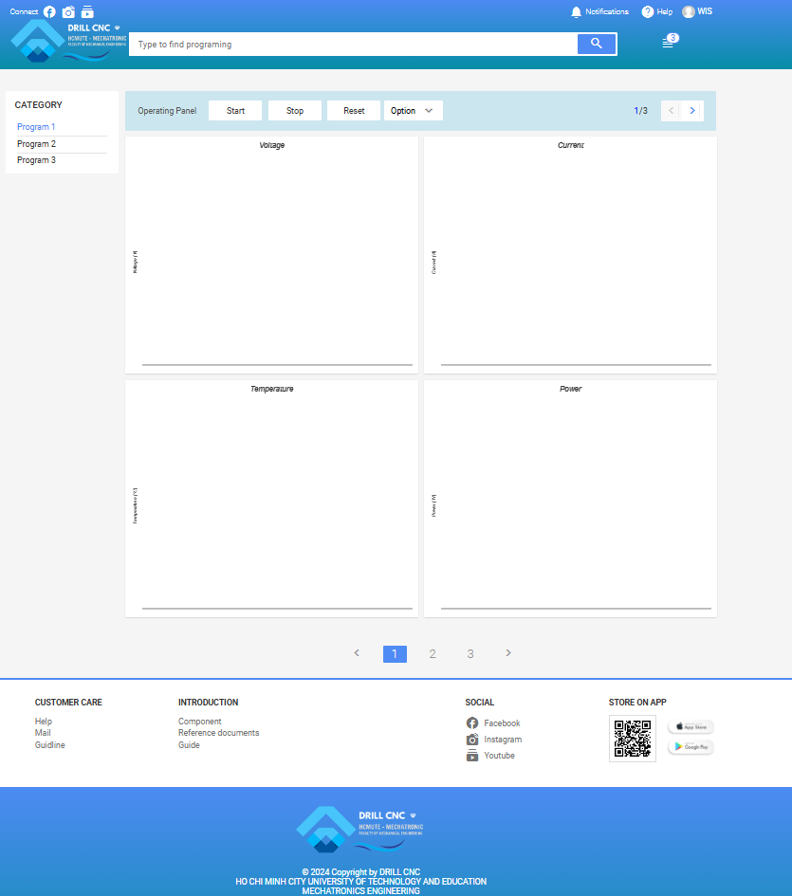

Hình 6. 24. Giao diện chương trình 1 ở Desktop

* Giao diện chương trình 2:

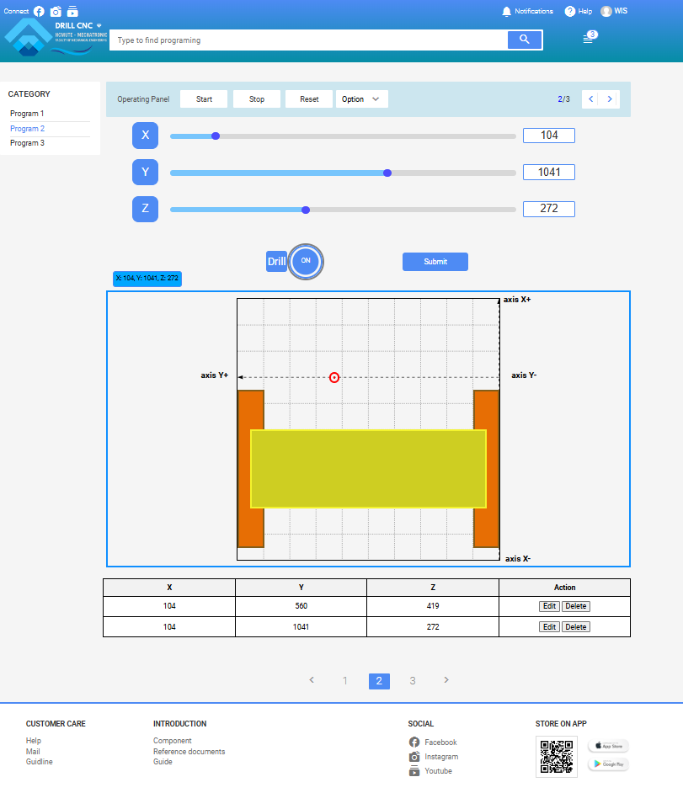

Hình 6. 25. Giao diện chương trình 2 ở Desktop

* Giao diện chương trình 3:

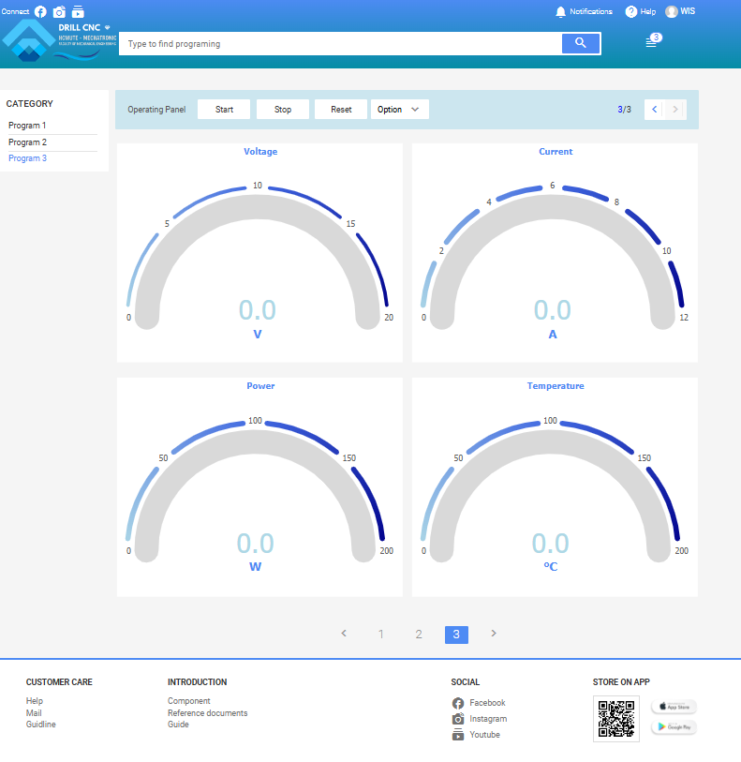

Hình 6. 26. Giao diện chương trình 3 ở Desktop

* Giao diện Mobile:
* Giao diện chương trình 1:

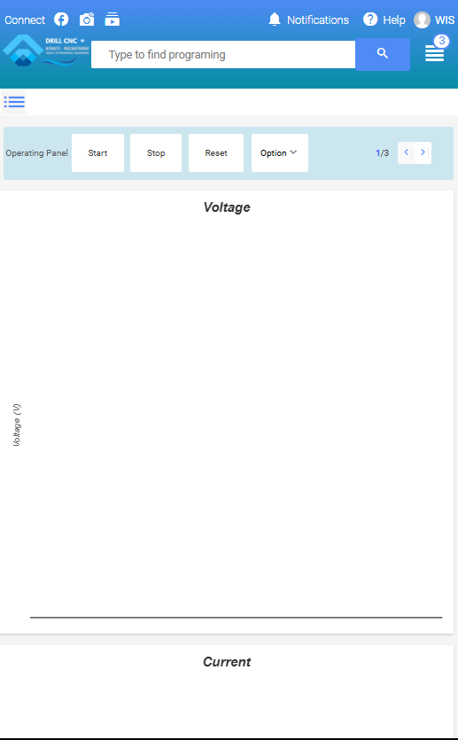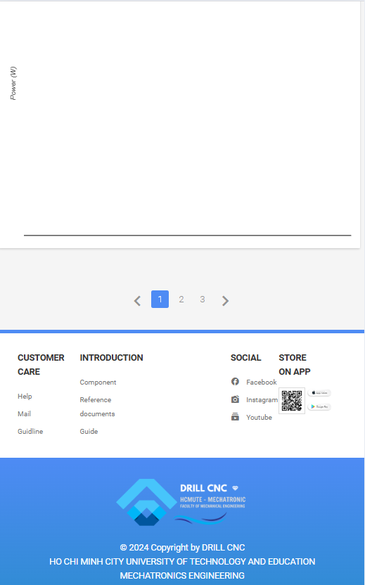

Hình 6. 27. Giao diện chương trình 1 ở Mobile

* Giao diện chương trình 2:

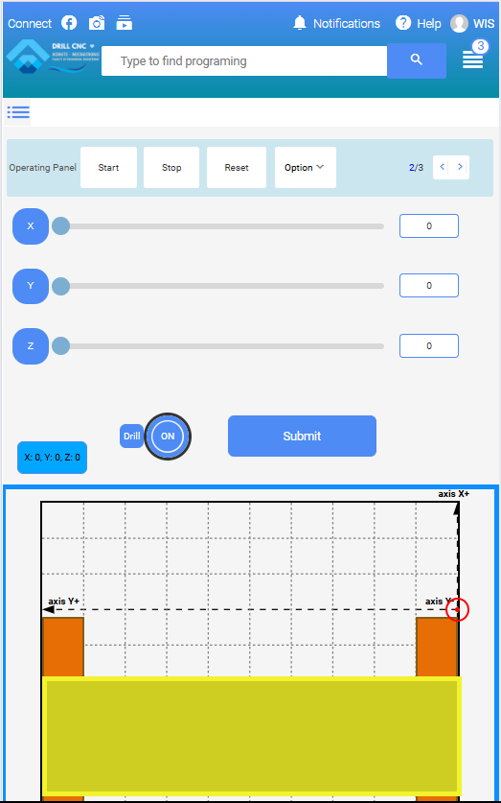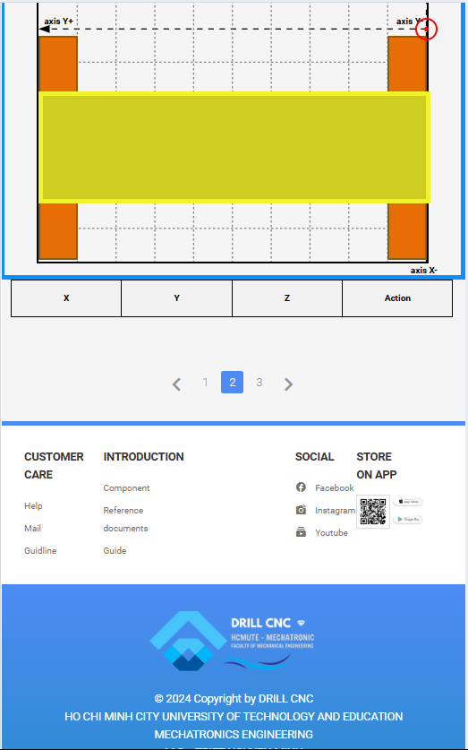

Hình 6. 28. Giao diện chương trình 2 ở Mobile

* Giao diện chương trình 3:

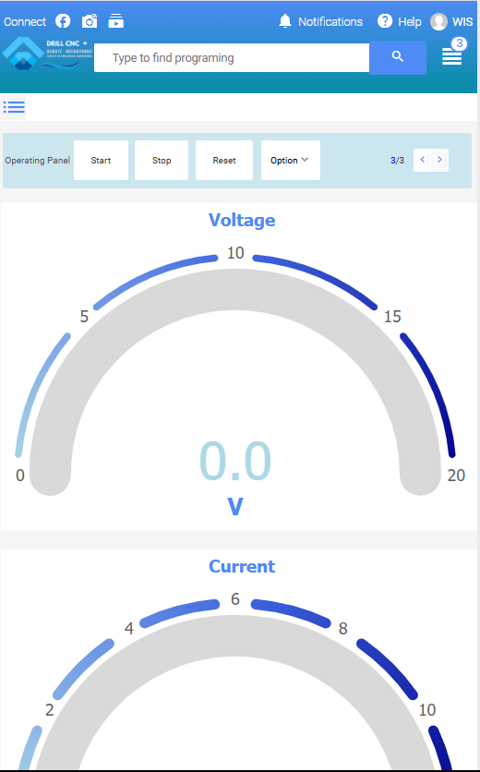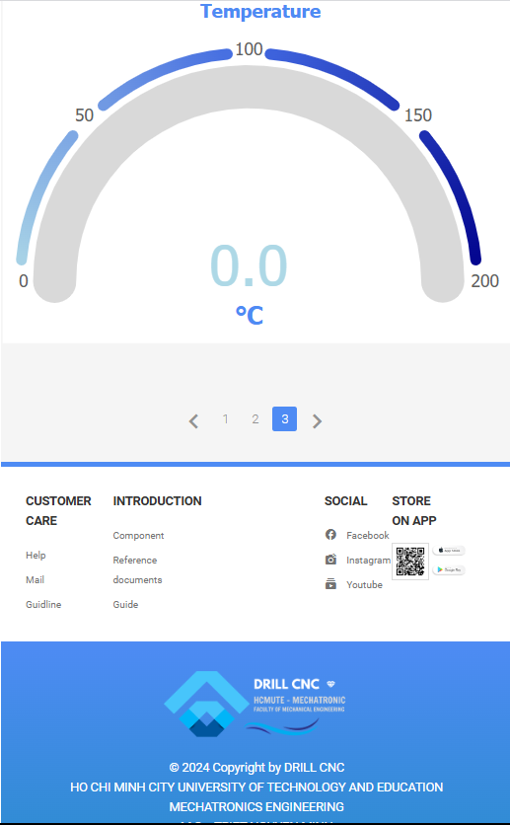

Hình 6. 29. Giao diện chương trình 3 ở Mobile

CHƯƠNG 7: KẾT QUẢ ĐẠT ĐƯỢC VÀ HƯỚNG PHÁT TRIỂN

Kết quả đạt được

Tổng quan kết quả

Trong quá trình thực hiện đề tài "Thiết kế và chế tạo máy kiểm tra pin của máy khoan tự động có giám sát qua web-server," nhóm nghiên cứu đã đạt được những kết quả đáng ghi nhận. Các thành tựu này không chỉ minh chứng cho khả năng kỹ thuật của nhóm mà còn mở ra các triển vọng mới trong việc ứng dụng công nghệ vào sản xuất công nghiệp, đặc biệt là trong lĩnh vực kiểm tra chất lượng pin của các thiết bị cầm tay như máy khoan.

Kết quả chi tiết theo mục tiêu

Thiết kế cơ khí: Nhóm đã hoàn thiện việc thiết kế và chế tạo khung máy kiểm tra pin với độ chính xác cao. Khung máy được thiết kế để chịu được môi trường công nghiệp khắc nghiệt, đảm bảo sự ổn định và bền vững trong quá trình vận hành. Các bộ phận cơ khí được gia công và lắp ráp với độ chính xác cao, giúp máy hoạt động một cách trơn tru và hiệu quả.

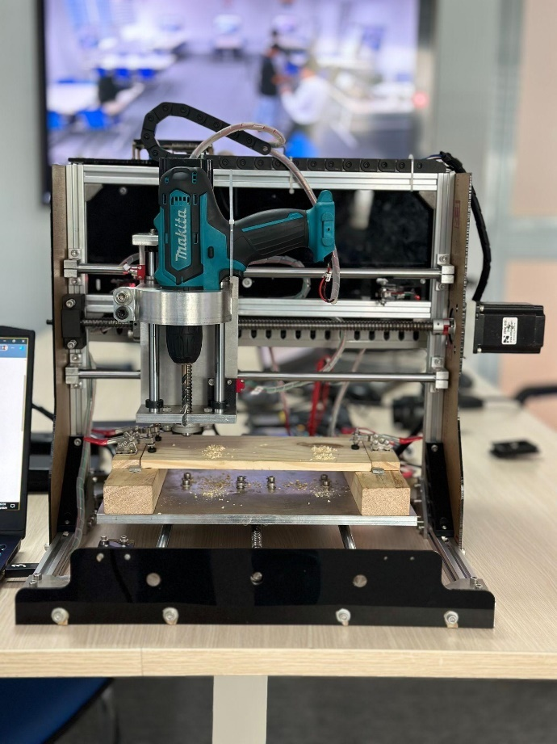

Hình 7. 1. Mặt trước máy kiểm tra máy khoan pin tự động

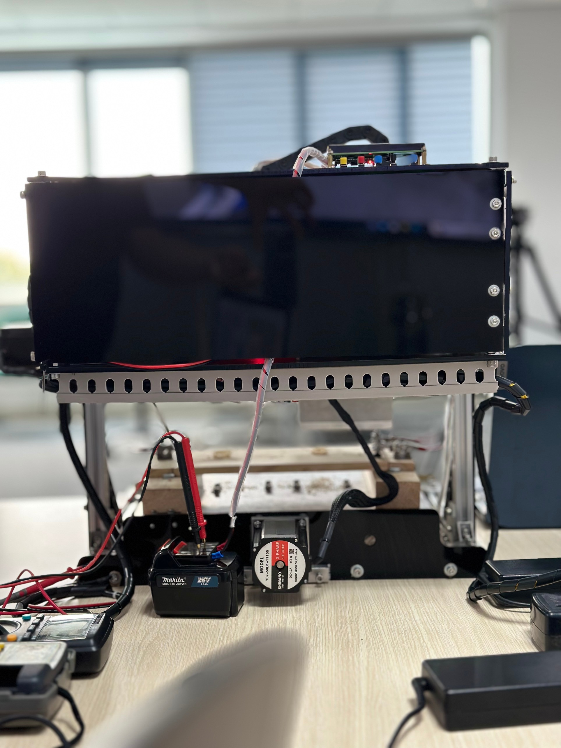

Hình 7. 2. Mặt bên phải máy kiểm tra máy khoan pin tự động

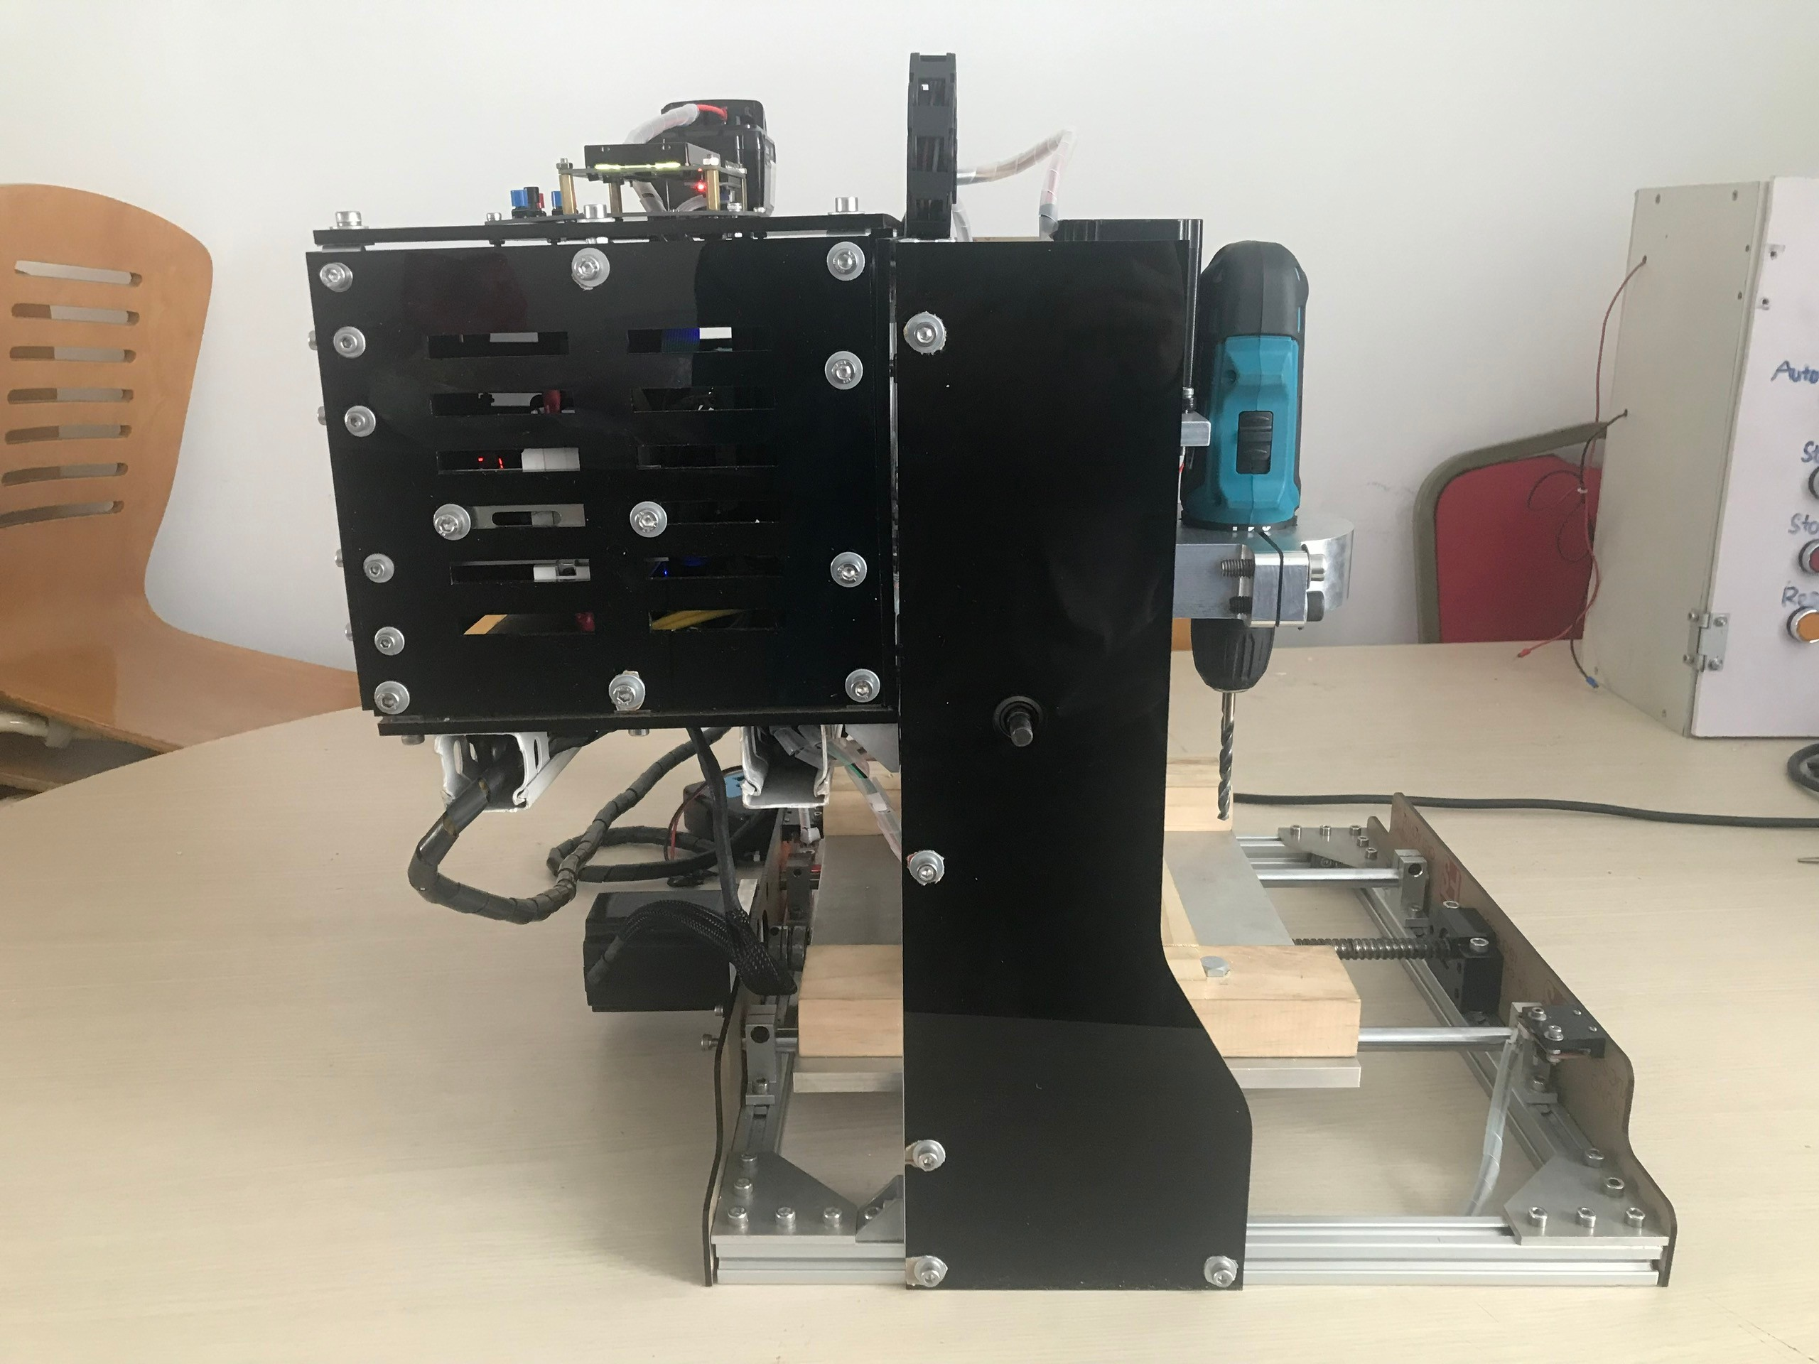

Hình 7. 3. Mặt bên trái máy kiểm tra máy khoan pin tự động

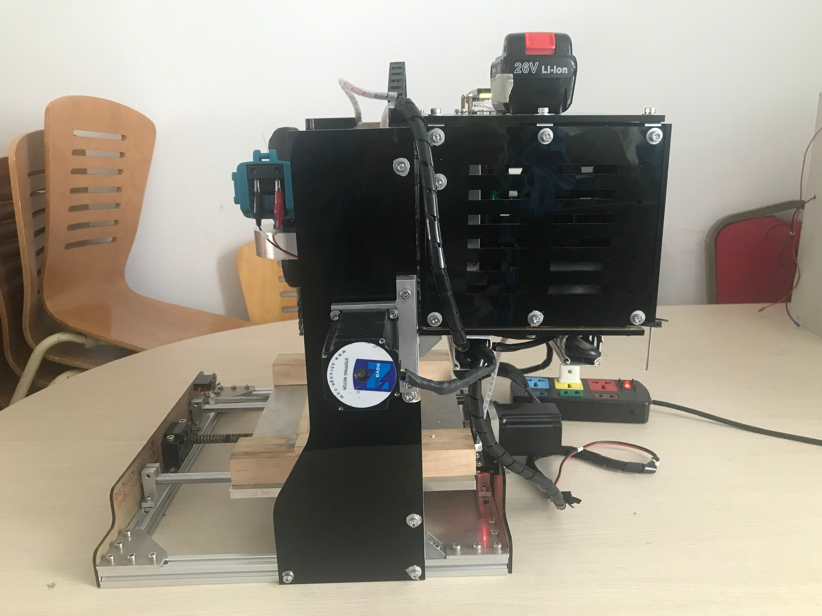

Hình 7. 4. Mặt bên phải máy kiểm tra máy khoan pin tự động

Hệ thống điện tử và điều khiển: Hệ thống điện tử và phần mềm điều khiển đã được phát triển thành công, cho phép máy hoạt động tự động và linh hoạt theo các chương trình kiểm tra pin định sẵn. Hệ thống điều khiển sử dụng các cảm biến và bộ vi xử lý hiện đại, đảm bảo độ chính xác và tin cậy trong quá trình kiểm tra pin.

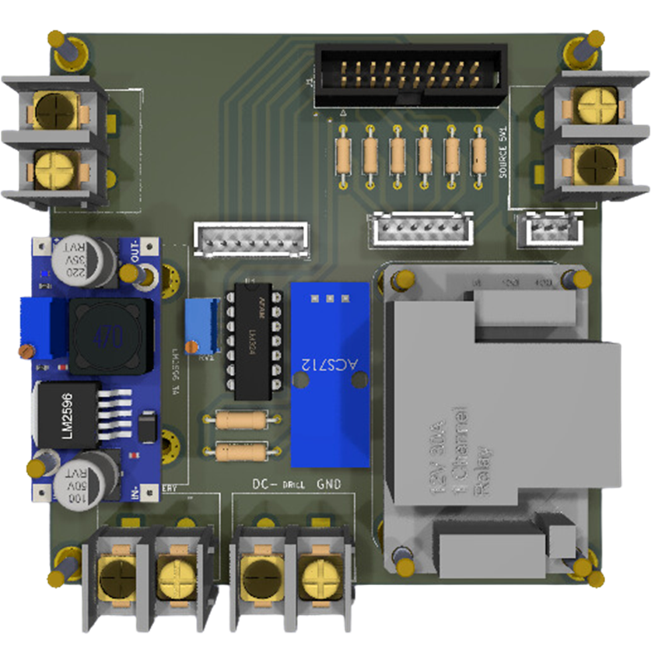

Hình 7. 5. Mạch công suất

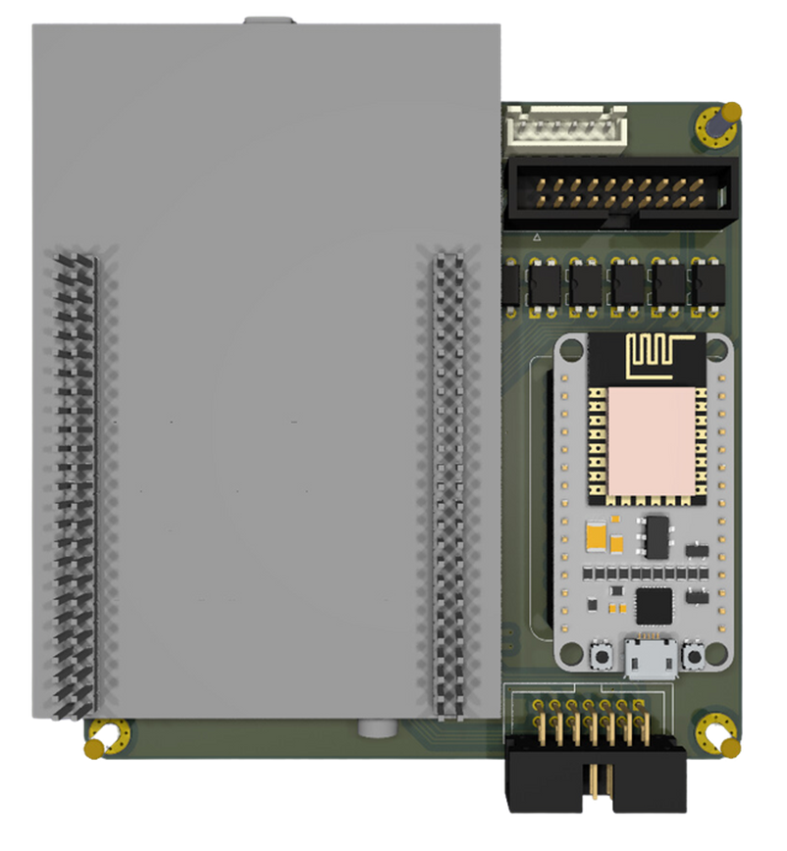

Hình 7. 6. Mạch vi điều khiển

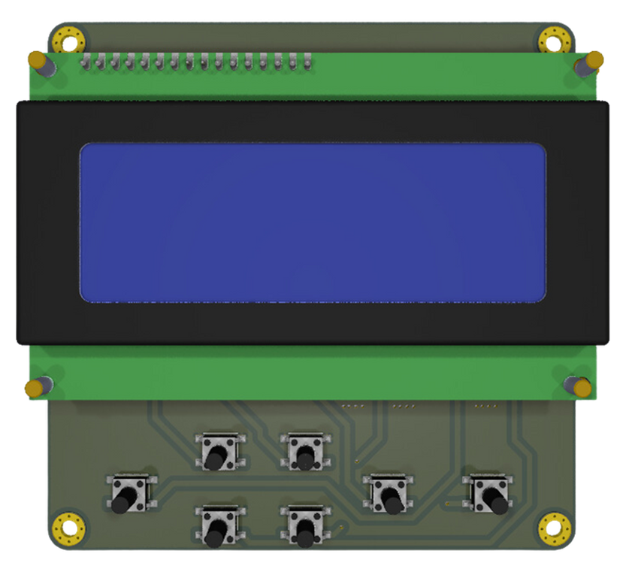

Hình 7. 7. Mạch giao tiếp ngoại vi PCB

Giám sát qua webserver: Chức năng giám sát từ xa thông qua webserver đã được tích hợp thành công, cho phép người dùng theo dõi toàn bộ quá trình kiểm tra pin. Giao diện webserver thân thiện và dễ sử dụng, cung cấp các thông tin chi tiết và báo cáo về quá trình kiểm tra pin.

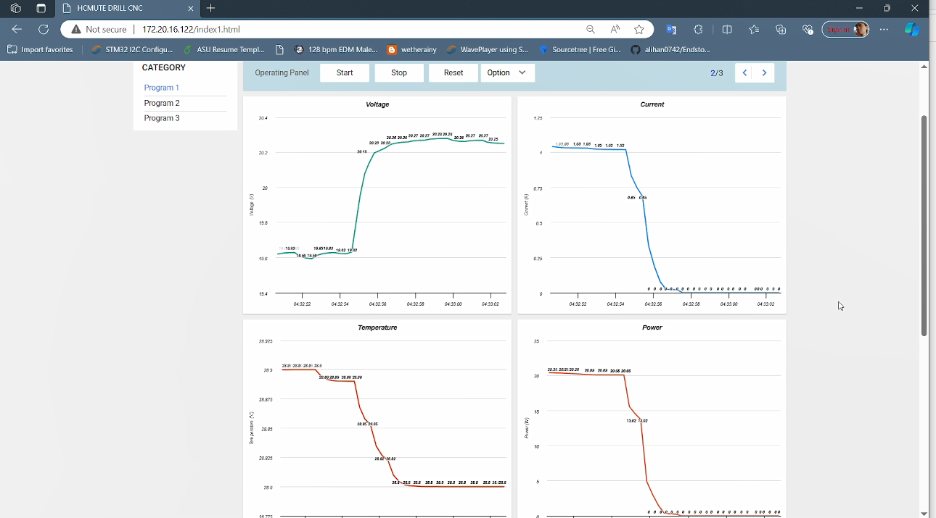

Hình 7. 8. Giao diện chương trình 1

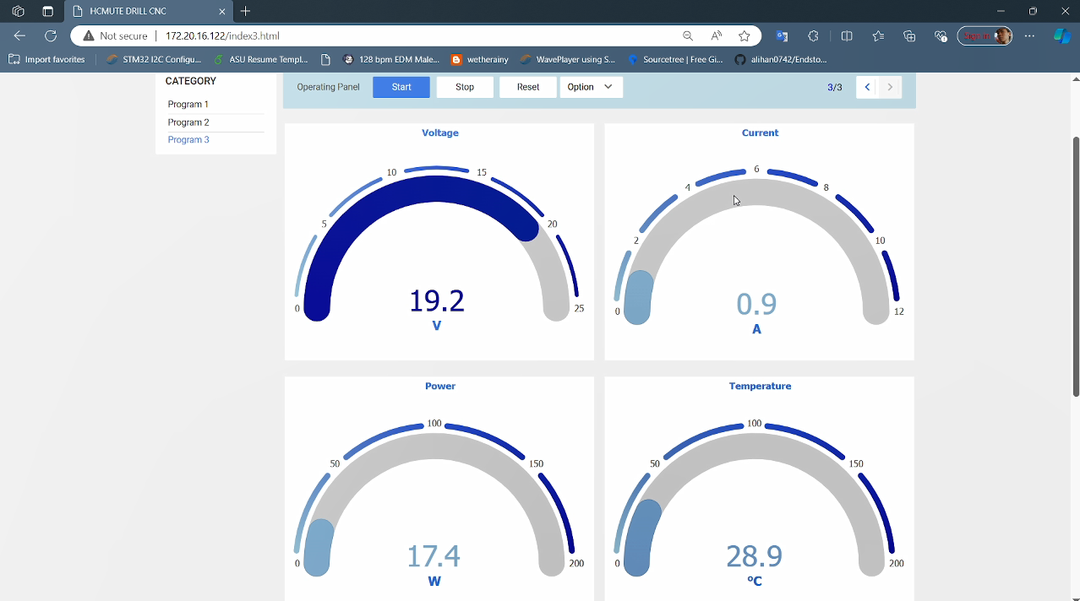

Hình 7. 9. Giao diện chương trình 2

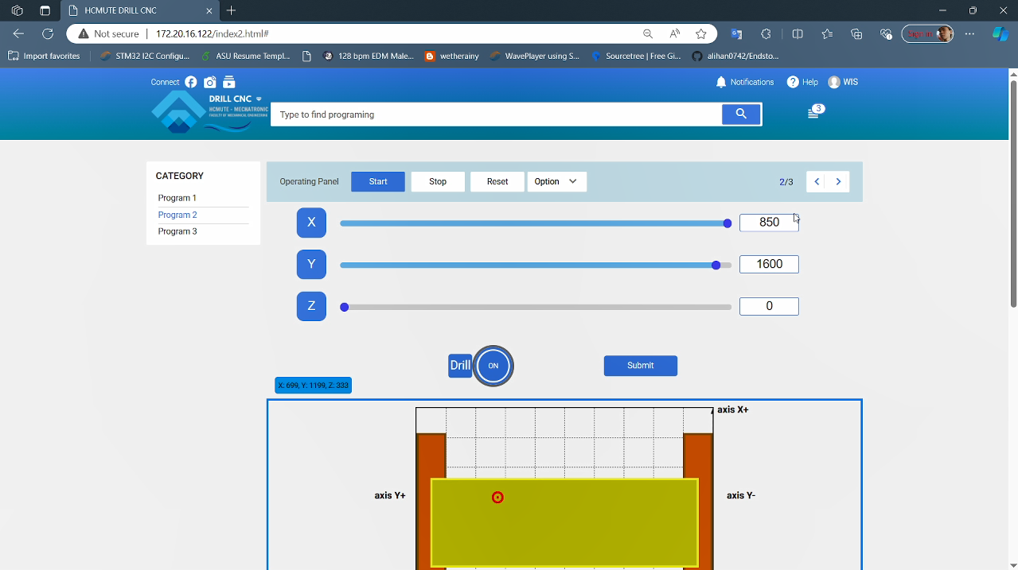

Hình 7.10. Giao diện chương trình 3

Hiệu quả vận hành: Máy kiểm tra pin đã trải qua các thử nghiệm thực tế và chứng minh hiệu quả cao trong việc kiểm tra chất lượng pin của máy khoan. Quá trình kiểm tra tự động giúp giảm thiểu sai sót và tăng tốc độ kiểm tra, từ đó nâng cao năng suất và chất lượng sản phẩm.

Đánh giá kết quả đạt được

Các kết quả đạt được khẳng định rằng hệ thống máy kiểm tra pin tự động không chỉ đáp ứng đầy đủ các yêu cầu kỹ thuật mà còn cải thiện đáng kể hiệu quả và độ chính xác của quá trình kiểm tra chất lượng pin. Hệ thống giám sát qua web-server mang lại sự thuận tiện và linh hoạt cho người dùng trong việc quản lý và theo dõi. Việc áp dụng máy kiểm tra pin tự động đã giúp giảm thiểu sai sót, tăng độ chính xác và nâng cao hiệu suất lao động.

Ảnh hưởng và tác động

Việc triển khai máy kiểm tra pin tự động đã mang lại nhiều lợi ích đáng kể cho doanh nghiệp. Chất lượng pin của máy khoan được nâng cao, quy trình kiểm tra được tối ưu hóa, và lao động thủ công được giảm thiểu. Điều này không chỉ giúp doanh nghiệp cải thiện năng suất mà còn tăng cường khả năng cạnh tranh trên thị trường. Hệ thống giám sát qua web-server cho phép quản lý từ xa, giúp tiết kiệm thời gian và công sức, đồng thời nâng cao khả năng phản ứng nhanh với các vấn đề phát sinh trong quá trình kiểm tra.

Hướng phát triển

Nhận định chung về hướng phát triển

Dựa trên các kết quả đạt được, hướng phát triển trong tương lai của hệ thống này sẽ tập trung vào việc nâng cao tính năng, mở rộng ứng dụng và tăng cường tính linh hoạt của máy kiểm tra pin. Việc tiếp tục nghiên cứu và phát triển sẽ giúp hệ thống đáp ứng tốt hơn nhu cầu của thị trường và nâng cao hiệu quả sản xuất.

Đề xuất các giải pháp phát triển

Nâng cấp phần mềm điều khiển: Phần mềm điều khiển sẽ được nâng cấp để hỗ trợ nhiều chương trình kiểm tra pin khác nhau, phù hợp với nhiều loại máy khoan với các yêu cầu kỹ thuật khác nhau. Việc bổ sung các chức năng mới sẽ giúp hệ thống trở nên linh hoạt và mạnh mẽ hơn.

Mở rộng chức năng giám sát: Chức năng giám sát sẽ được mở rộng với các công cụ phân tích dữ liệu và báo cáo tự động. Điều này giúp người dùng có cái nhìn tổng quan và chi tiết về chất lượng pin, từ đó đưa ra các quyết định kịp thời và chính xác.

Tăng cường tính di động: Các module di động sẽ được thiết kế để máy kiểm tra pin có thể dễ dàng di chuyển và triển khai ở nhiều vị trí khác nhau trong nhà máy. Điều này giúp tăng cường tính linh hoạt và khả năng ứng dụng của hệ thống.

Nâng cấp bộ khung của hệ thống CNC: thay đổi nhôm định hình bằng bộ nhôm đúc nguyên khối, nhằm tăng độ cứng vững và ổn định cho hệ thống. Việc nâng cấp này không chỉ giúp cải thiện độ chính xác trong gia công mà còn kéo dài tuổi thọ của máy móc và giảm thiểu sự rung động trong quá trình vận hành.

Kế hoạch hành động

Ngắn hạn: Trong giai đoạn ngắn hạn, nhóm nghiên cứu sẽ tiếp tục thu thập phản hồi từ người dùng để hoàn thiện phần mềm điều khiển và hệ thống giám sát. Các cải tiến sẽ được thực hiện dựa trên ý kiến đóng góp từ người sử dụng thực tế.

Dài hạn: Trong giai đoạn dài hạn, nhóm nghiên cứu sẽ hợp tác với các đối tác công nghệ để nghiên cứu và phát triển các tính năng mới, mở rộng phạm vi ứng dụng của máy kiểm tra pin. Việc này sẽ giúp hệ thống đáp ứng tốt hơn nhu cầu của thị trường và nâng cao hiệu quả sản xuất.

Khuyến nghị cho các bên liên quan

Doanh nghiệp sản xuất: Nên đầu tư vào hệ thống kiểm tra pin tự động để nâng cao chất lượng sản phẩm và hiệu quả sản xuất. Việc ứng dụng công nghệ tiên tiến sẽ giúp doanh nghiệp cải thiện năng suất và tăng cường khả năng cạnh tranh.

Nhà cung cấp công nghệ: Cần tiếp tục nghiên cứu và phát triển các giải pháp công nghệ mới để đáp ứng nhu cầu ngày càng cao của thị trường. Việc hợp tác với các doanh nghiệp sản xuất sẽ giúp phát triển các sản phẩm công nghệ phù hợp và hiệu quả.

Cơ quan quản lý: Hỗ trợ doanh nghiệp trong việc ứng dụng công nghệ tiên tiến vào sản xuất thông qua các chính sách khuyến khích và hỗ trợ tài chính. Việc tạo điều kiện thuận lợi cho doanh nghiệp đầu tư vào công nghệ sẽ giúp nâng cao năng lực cạnh tranh của ngành công nghiệp.

Kết luận chung

Chương trình "Thiết kế và chế tạo máy kiểm tra pin của máy khoan tự động có giám sát qua web-server" đã đạt được những thành tựu đáng kể, giúp nâng cao chất lượng sản phẩm và hiệu quả sản xuất cho doanh nghiệp. Hướng phát triển trong tương lai sẽ tập trung vào việc cải tiến và mở rộng tính năng, nhằm đáp ứng tốt hơn nhu cầu của thị trường và tăng cường năng lực cạnh tranh cho doanh nghiệp. Việc tiếp tục nghiên cứu và phát triển hệ thống này sẽ mang lại nhiều lợi ích thiết thực, góp phần thúc đẩy sự phát triển của ngành công nghiệp.

**TÀI LIỆU THAM KHẢO**

1. *Nguyễn Hữu Lộc, Cơ sở thiết kế máy, NXB Đại học Quốc gia TP.HCM, 2016.*
2. *Trịnh Chất, Lê Văn Uyển, Tính toán thiết kế hệ dẫn động cơ khí-Tập 1, tái bản lần thứ 6, NXB Giáo Dục, 2006.*
3. *Trần Thái An, Trần Ngọc Đức, Nguyễn Văn Lưu, Nghiên Cứu, Thiết Kế và Chế Tạo Máy Gia Công Mạch PCB Tự Động, ĐATN Sinh viên, ĐHSPKT TP.HCM, 2023.*

**Nguồn khác:**

1. *Atmel Corporation, AVR446: Linear speed control of stepper motor on tinyAVR and megaAVR devices – Coding, link* [doc8017.pdf (microchip.com)](https://ww1.microchip.com/downloads/en/AppNotes/doc8017.pdf) *, 12/2016.*

**PHỤ LỤC**